- 框架基础类库

1.1总体类图
1.2 CBF_Thread
线程类，继承此类实现Run方法。
1.2.1 CBF_Thread类类图
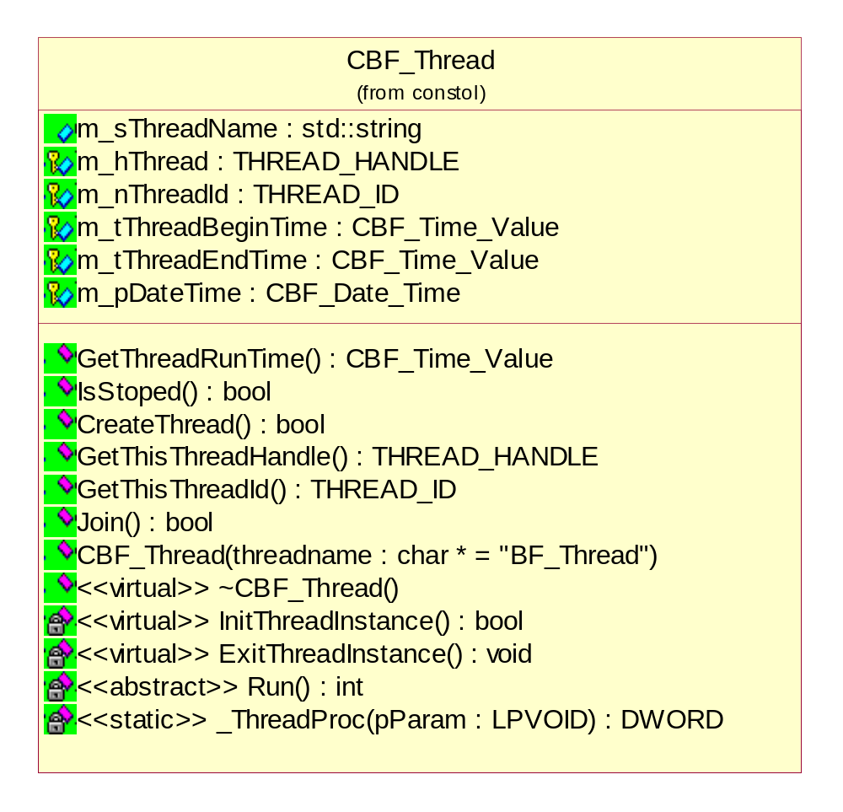
1.2.2 CBF_Thread类成员变量说明
成员变量定义 | 成员变量说明 | 访问属性
std::string m_sThreadName | 线程名称 | public
CBF_Date_Time m_pDateTime | 日期类实例 | protected
CBF_Time_Value m_tThreadBeginTime | 线程开始时间 | protected
CBF_Time_Value m_tThreadEndTime | 线程结束时间 | protected
THREAD_HANDLE m_hThread | 线程句柄 | protected
THREAD_ID m_nThreadId | 线程ID | protected

1.2.2 CBF_Thread类方法说明
- GetThreadRunTime 方法

方法原型 | CBF_Time_Value GetThreadRunTime()
方法功能 | 取得本次线程运行时间
参数说明 | 无
返回类型 | CBF_Time_Value
抛出异常
访问属性 | public

- IsStoped 方法

方法原型 | Bool IsStoped()
方法功能 | 判断线程是否停止
参数说明 | 无
返回类型 | bool
抛出异常
访问属性 | public

- CreateThread 方法

方法原型 | Bool CreateThread（）
方法功能 | 创建线程并运行
参数说明 | 无
返回类型 | bool
抛出异常
访问属性 | public

- GetThisThreadHandle 方法

方法原型 | THREAD_HANDLE GetThisThreadHandle()
方法功能 | 获取当前线程句柄
参数说明 | 无
返回类型 | THREAD_HANDLE
抛出异常
访问属性 | public

- GetThisThreadId 方法

方法原型 | THREAD_ID GetThisThreadId()
方法功能 | 获取当前线程ID
参数说明 | 无
返回类型 | THREAD_ID
抛出异常
访问属性 | public

- Join 方法

方法原型 | bool Join()
方法功能 | 等待线程终止
参数说明 | 无
返回类型 | bool
抛出异常
访问属性 | public

(7)InitThreadInstance 方法

方法原型 | virtual bool InitThreadInstance()
方法功能 | 线程初始化，线程启动时调用一次
参数说明 | 无
返回类型 | bool
抛出异常
访问属性 | private

（8）ExitThreadInstance 方法

方法原型 | virtual bool ExitThreadInstance()
方法功能 | 退出线程要做的工作，线程退出时调用一次
参数说明 | 无
返回类型 | bool
抛出异常
访问属性 | private

- Run 方法

方法原型 | virtual int Run()=0
方法功能 | 线程运行方法，若此方法返回，则线程自动终止
参数说明 | 无
返回类型 | int
抛出异常
访问属性 | private

- _ThreadProc 方法

方法原型 | windows环境：static DWORD WINAPI _ThreadProc(LPVOID pParam)  Linux环境： static void* _ThreadProc(void* pParam)
方法功能 | 启动线程
参数说明 | windows环境：LPVOID pParam 线程类指针  Linux环境： Void *pParam 线程类指针
返回类型 | iwindows环境：static DWORD  Linux环境： static void*
抛出异常
访问属性 | private

1.3 CBF_Time_Value
时间类，实现时间的操作及转换。
1.3.1 CBF_Time_Value类类图
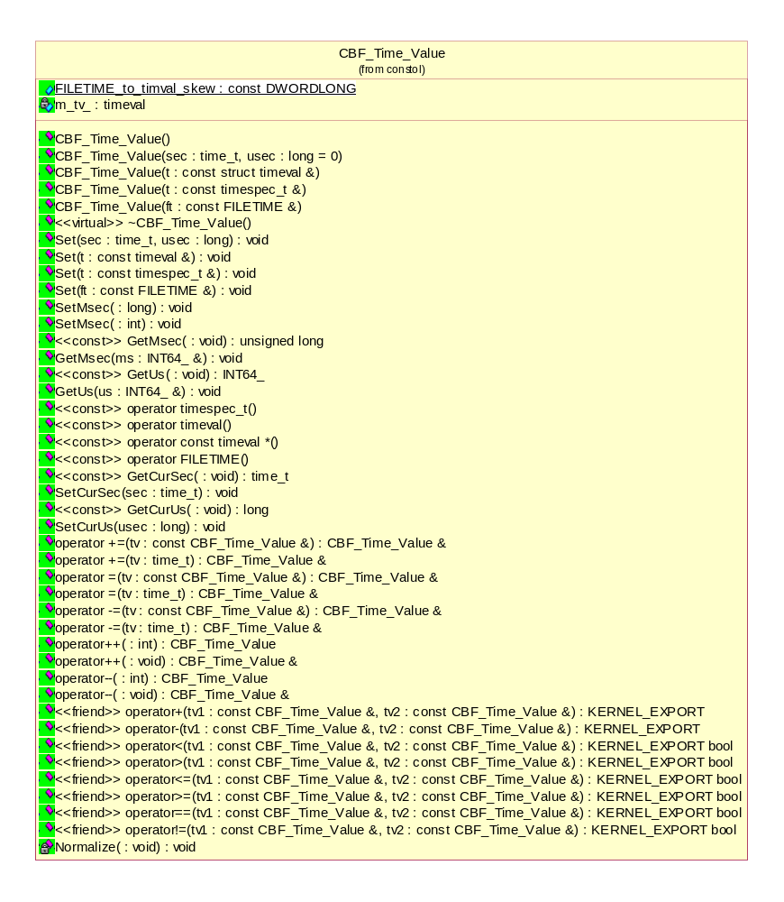
1.3.2 CBF_Time_Value类成员变量说明
成员变量定义 | 成员变量说明 | 访问属性
Timeval m_tv_ | 存储时间信息的结构体 | private

1.33 CBF_Time_Value类方法说明
（1）CBF_Time_Value

方法原型 | CBF_Time_Value()  CBF_Time_Value(time_t sec, long usec = 0)  CBF_Time_Value(const struct timeval &t)  CBF_Time_Value(const timespec_t &t)  Windows：CBF_Time_Value(const FILETIME &ft)
方法功能 | CBF_Time_Value类构造函数
参数说明 | time_t sec 秒  Long usec 微秒  const struct timeval &t 结构体timeval的引用  const timespec_t &t 结构体timespec的引用  const FILETIME &ft 结构体FILETIME的引用
返回类型 | 无
抛出异常
访问属性 | public

（2）~CBF_Time_Value

方法原型 | ~CBF_Time_Value()
方法功能 | CBF_Time_Value类析构函数
参数说明 | 无
返回类型 | 无
抛出异常
访问属性 | public

- Set 方法

方法原型 | void Set(time_t sec, long usec)  void Set(const timeval &t)  void Set(const timespec_t &t)  void Set(const FILETIME &ft)
方法功能 | 设置时间值
参数说明 | time_t sec 秒  long usec 微秒  const timeval &t 结构体timeval的引用  const timespec_t &t 结构体timespec的引用  const FILETIME &ft 结构体FILETIME的引用
返回类型 | void
抛出异常
访问属性 | public

- SetMsec 方法

方法原型 | void SetMsec(long milliseconds)  void SetMsec(int milliseconds)
方法功能 | 按毫秒设置时间值
参数说明 | long milliseconds 毫秒数  int milliseconds 毫秒数
返回类型 | void
抛出异常
访问属性 | public

（5）GetMsec 方法

方法原型 | 无参：unsigned long GetMsec(void) const  有参：void GetMsec(INT64_ &ms)
方法功能 | 得到时间，单位毫秒
参数说明 | 无参：void  有参：INT64_ &ms 输出参数
返回类型 | 无参：unsigned long  有参：void
抛出异常
访问属性 | public

（6）GetUs 方法

方法原型 | 无参：INT64_ GetUs(void) const  有参：void GetUs(INT64_ &us)
方法功能 | 得到时间，单位微秒
参数说明 | 无参：void  有参：INT64_ &us 输出参数
返回类型 | 无参：INT64_  有参：void
抛出异常
访问属性 | public

(7) GetCurSec 方法

方法原型 | time_t GetCurSec(void) const
方法功能 | 得到当前秒
参数说明 | void
返回类型 | Time_t
抛出异常
访问属性 | public

（8）SetCurSec 方法

方法原型 | void SetCurSec(time_t sec)
方法功能 | 设置当前秒
参数说明 | Time_t sec 要设置的秒数
返回类型 | void
抛出异常
访问属性 | public

（9）GetCurUs 方法

方法原型 | long GetCurUs(void) const
方法功能 | 得到当前微秒
参数说明 | viod
返回类型 | long
抛出异常
访问属性 | public

(10)SetCurUs 方法

方法原型 | void SetCurUs(long usec)
方法功能 | 设置当前微秒
参数说明 | long usec 要设置的微妙数
返回类型 | viod
抛出异常
访问属性 | public

- operator 方法

方法原型 | CBF_Time_Value & operator += (const CBF_Time_Value &tv);  CBF_Time_Value & operator += (time_t tv);  CBF_Time_Value & operator = (const CBF_Time_Value &tv);  CBF_Time_Value & operator = (time_t tv);  CBF_Time_Value & operator -= (const CBF_Time_Value &tv);  CBF_Time_Value & operator -= (time_t tv);
方法功能 | 重载操作符
参数说明 | const CBF_Time_Value &tv 要操作的时间类对象引用  time_t tv 要操作的时间值
返回类型 | CBF_Time_Value &
抛出异常
访问属性 | public

（12）operator++ 方法

方法原型 | CBF_Time_Value operator++(int)
方法功能 | 重载操作符后++ ，对微秒加1并返回加1前的值
参数说明 | int 哑元
返回类型 | CBF_Time_Value
抛出异常
访问属性 | public

（13）operator++

方法原型 | CBF_Time_Value& operator++(void)
方法功能 | 重载操作符前++ ，对微秒加1并返回
参数说明 | void
返回类型 | CBF_Time_Value&
抛出异常
访问属性 | public

- operator--

方法原型 | CBF_Time_Value operator--(int)
方法功能 | 重载操作符后-- ，对微秒减1并返回减1前的值
参数说明 | int 哑元
返回类型 | CBF_Time_Value
抛出异常
访问属性 | public

- operator--

方法原型 | CBF_Time_Value& operator--(void)
方法功能 | 重载操作符前-- ，对微秒减1并返回值
参数说明 | void
返回类型 | CBF_Time_Value&
抛出异常
访问属性 | public

1.3.4 CBF_Time_Value类友元方法说明

方法原型 | friend KERNEL_EXPORT CBF_Time_Value operator+(const CBF_Time_Value &tv1, const CBF_Time_Value &tv2);  friend KERNEL_EXPORT CBF_Time_Value operator-(const CBF_Time_Value &tv1,const CBF_Time_Value &tv2);  friend KERNEL_EXPORT bool operator<(const CBF_Time_Value &tv1,const CBF_Time_Value &tv2);  friend KERNEL_EXPORT bool operator>(const CBF_Time_Value &tv1,const CBF_Time_Value &tv2);  friend KERNEL_EXPORT bool operator<=(const CBF_Time_Value &tv1, const CBF_Time_Value &tv2);  Friend KERNEL_EXPORT bool operator>=(const CBF_Time_Value &tv1,const CBF_Time_Value &tv2);  friend KERNEL_EXPORT bool operator==(const CBF_Time_Value &tv1,const CBF_Time_Value &tv2);  friend KERNEL_EXPORT bool operator!=(const CBF_Time_Value &tv1,const CBF_Time_Value &tv2);
方法功能 | 定义一些操作方法
参数说明 | const CBF_Time_Value &tv1 要操作的第一个类对象  const CBF_Time_Value &tv2 要操作的第二个类对象
返回类型 | CBF_Time_Value
抛出异常

1.4 CBF_Date_Time 类
日期类，实现日期的操作及转换

1.4.1 CBF_Date_Time 类类图

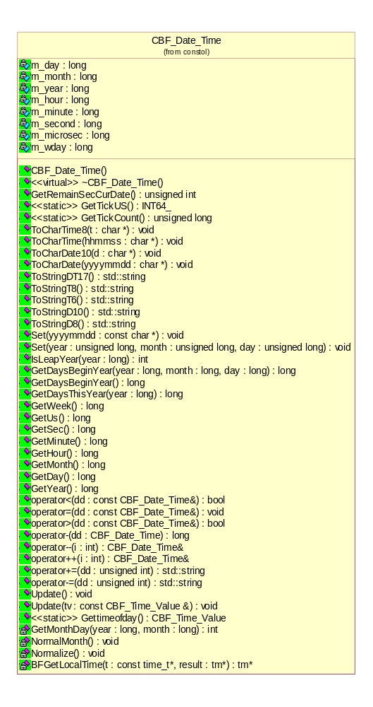

1.4.2 CBF_Date_Time 类成员变量说明
成员变量定义 | 成员变量说明 | 访问属性
long m_day; | 日 | public
Long m_month | 月 | public
long m_year | 年 | public
Long m_hour; | 时 | public
long m_minute | 分 | public
Long m_second | 秒 | public
long m_microsec | 微秒 | public
long m_wday | 星期 | public
1.4.3 CBF_Date_Time 类方法说明
（1）CBF_Date_Time 方法

方法原型 | CBF_Date_Time()
方法功能 | CBF_Date_Time类构造函数
参数说明
返回类型
抛出异常

- ~CBF_Date_Time 方法

方法原型 | Virtual ~CBF_Date_Time()
方法功能 | CBF_Date_Time类虚析构函数
参数说明
返回类型
抛出异常

- GetRemainSecCurDate 方法

方法原型 | unsigned int GetRemainSecCurDate()
方法功能 | 获取当天还剩下的秒数
参数说明 | void
返回类型 | unsigned int
抛出异常

- GetTickUS 方法

方法原型 | static INT64_ GetTickUS()
方法功能 | 获取微秒时间，不更新本类时间
参数说明 | void
返回类型 | INT64_
抛出异常

- GetTickCount 方法

方法原型 | static unsigned long GetTickCount()
方法功能 | 获取毫秒时间，不更新本类时间
参数说明 | void
返回类型 | unsigned long
抛出异常

- ToCharTime8 方法

方法原型 | void ToCharTime8(char *t)
方法功能 | 转为字符时间hh:mm:ss
参数说明 | char *t 输出参数，保存转换后的字符时间
返回类型 | void
抛出异常

（7）ToCharTime 方法

方法原型 | void ToCharTime(char *hhmmss)
方法功能 | 转为字符时间hhmmss
参数说明 | char *hhmmss 输出参数，保存转换后的字符时间
返回类型 | void
抛出异常

（8）ToCharDate10 方法

方法原型 | void ToCharDate10(char *d)
方法功能 | 转换为字符日期YYYY-MM-DD
参数说明 | char *d 输出参数，保存转换后的字符日期时间
返回类型 | void
抛出异常

（9）ToCharDate 方法

方法原型 | void ToCharDate(char *yyyymmdd)
方法功能 | 转换为字符日期YYYYMMDD
参数说明 | char *yyyymmdd 输出参数，保存转换后的字符日期时间
返回类型 | void
抛出异常

（10）ToStringDT17 方法

方法原型 | std::string ToStringDT17()
方法功能 | 转换为日期时间YYYYMMDD hh:mm:ss
参数说明 | void
返回类型 | string
抛出异常

（11）ToStringT8 方法

方法原型 | std::string ToStringT8()
方法功能 | 转换为字符时间hh:mm:ss
参数说明 | void
返回类型 | string
抛出异常

（12）ToStringT6 方法

方法原型 | std::string ToStringT6()
方法功能 | 转换为字符时间hhmmss
参数说明 | void
返回类型 | string
抛出异常

（13）ToStringD10 方法

方法原型 | std::string ToStringD10()
方法功能 | 转换为字符日期YYYY-MM-DD
参数说明 | void
返回类型 | string
抛出异常

（14）ToStringD8 方法

方法原型 | std::string ToStringD8()
方法功能 | 转换为字符日期YYYYMMDD
参数说明 | void
返回类型 | string
抛出异常

- Set 方法

方法原型 | void Set(const char *yyyymmdd)
方法功能 | 设置日期
参数说明 | const char *yyyymmdd
返回类型 | void
抛出异常

- Set 方法

方法原型 | void Set(unsigned long year,unsigned long month,unsigned long day)
方法功能 | 设置日期
参数说明 | unsigned long year 年  unsigned long month 月  unsigned long day 日
返回类型 | void
抛出异常

- IsLeapYear 方法

方法原型 | int IsLeapYear(long year)
方法功能 | 判断是否闰年
参数说明 | unsigned long year 年  unsigned long month 月  unsigned long day 日
返回类型 | int
抛出异常

- GetDaysBeginYear 方法

方法原型 | long GetDaysBeginYear(long year,long month,long day)  long GetDaysBeginYear()
方法功能 | 得到日期是本年的第几天
参数说明 | long year 年  long month 月  long day 日
返回类型 | long
抛出异常

- GetDaysThisYear 方法

方法原型 | long GetDaysThisYear(long year)
方法功能 | 得到本年有多少天
参数说明 | long year 年
返回类型 | long
抛出异常

- GetWeek 方法

方法原型 | long GetWeek()
方法功能 | 得到星期
参数说明 | void
返回类型 | long
抛出异常

- GetUs 方法

方法原型 | long GetUs()
方法功能 | 得到微秒
参数说明 | void
返回类型 | long
抛出异常

- GetSec 方法

方法原型 | long GetSec()
方法功能 | 得到秒
参数说明 | void
返回类型 | long
抛出异常

- GetMinute 方法

方法原型 | long GetMinute()
方法功能 | 得到分钟
参数说明 | void
返回类型 | long
抛出异常

- GetHour 方法

方法原型 | long GetHour()
方法功能 | 得到小时
参数说明 | void
返回类型 | long
抛出异常

- GetMonth 方法

方法原型 | long GetMonth()
方法功能 | 得到月
参数说明 | void
返回类型 | long
抛出异常

- GetDay 方法

方法原型 | long GetDay()
方法功能 | 得到日
参数说明 | void
返回类型 | long
抛出异常

- GetYear 方法

方法原型 | long GetYear()
方法功能 | 得到年
参数说明 | void
返回类型 | long
抛出异常

- operator< 方法
方法原型 | bool operator<(const CBF_Date_Time& dd)
方法功能 | 重载运算符<，判断日期是否小于dd所指的日期
参数说明 | const CBF_Date_Time& dd 日期类对象引用
返回类型 | bool
抛出异常

- operator= 方法
方法原型 | bool operator=(const CBF_Date_Time& dd)
方法功能 | 重载运算符=，将dd所指的日期赋给调用函数对象
参数说明 | const CBF_Date_Time& dd 日期类对象引用
返回类型 | bool
抛出异常

- operator> 方法
方法原型 | bool operator>(const CBF_Date_Time& dd)
方法功能 | 重载运算符>，判断日期是否大于dd所指的日期
参数说明 | const CBF_Date_Time& dd 日期类对象引用
返回类型 | bool
抛出异常

- operator-
方法原型 | bool operator-(const CBF_Date_Time dd)
方法功能 | 重载运算符-，判断和dd所指的日期之间的天数
参数说明 | const CBF_Date_Time dd 日期类对象
返回类型 | bool
抛出异常

- operator--
方法原型 | CBF_Date_Time& operator--(int )
方法功能 | 重载运算符--，得到前一天的日期
参数说明 | int 哑元
返回类型 | CBF_Date_Time&
抛出异常

- operator++
方法原型 | CBF_Date_Time& operator++(int )
方法功能 | 重载运算符++，得到后一天的日期
参数说明 | int 哑元
返回类型 | CBF_Date_Time&
抛出异常

- operator+=
方法原型 | std::string operator+=(unsigned int dd)
方法功能 | 重载运算符+=，将本日期加上dd天后得到日期，本日期变化
参数说明 | unsigned int dd ，本日期要加上的天数
返回类型 | string
抛出异常

- operator-=
方法原型 | std::string operator-=(unsigned int dd)
方法功能 | 重载运算符-=，将本日期减去dd天后得到日期，本日期变化
参数说明 | unsigned int dd ，本日期要减去的天数
返回类型 | string
抛出异常

- Update
方法原型 | void Update()  void Update(const CBF_Time_Value &tv)
方法功能 | 更新日期
参数说明 | const CBF_Time_Value &tv 时间类对象的引用
返回类型 | string
抛出异常

- Gettimeofday
方法原型 | static CBF_Time_Value Gettimeofday()
方法功能 | 取时间
参数说明 | void
返回类型 | CBF_Time_Value
抛出异常

- GetMonthDay
方法原型 | int GetMonthDay(long year,long month)
方法功能 | 取得月份天数
参数说明 | long year 年  long month 月
返回类型 | int
抛出异常

- NormalMonth
方法原型 | void NormalMonth()
方法功能 | 处理月份变动
参数说明 | void
返回类型 | void
抛出异常

- Normalize
方法原型 | void Normalize()
方法功能 | 更新了日期，重新计算星期等
参数说明 | void
返回类型 | void
抛出异常

- BFGetLocalTime
方法原型 | tm* BFGetLocalTime(const time_t* t, tm* result)
方法功能 | 取得本地日期时间
参数说明 | const time_t* t 指向存储时间buffer的指针  tm* result 结构体tm的指针
返回类型 | tm*
抛出异常

1.5 CBF_BufferPool类
数据缓冲类，实现内存的申请及释放，大数据量频繁申请时使用

1.5.1 CBF_BufferPool 类类图
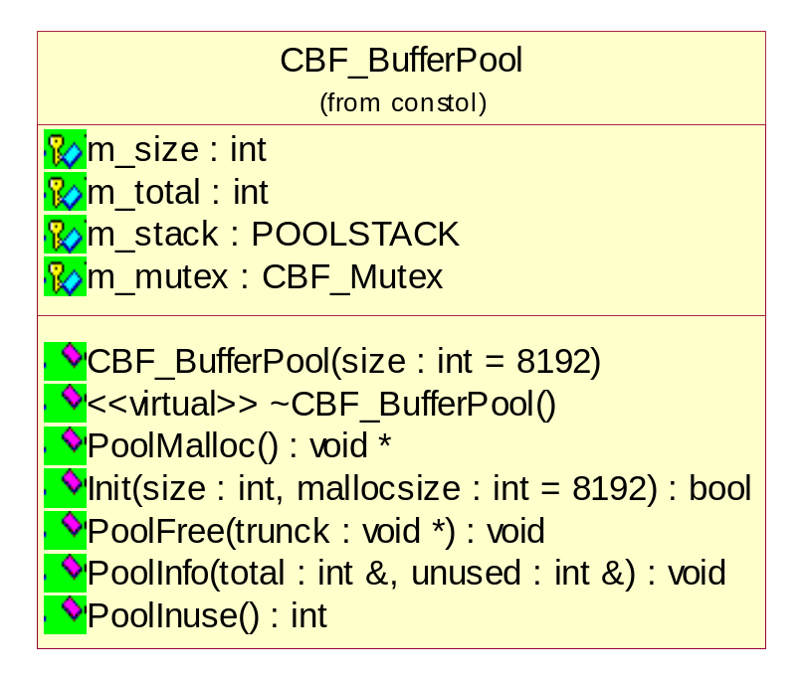

1.5.2 CBF_BufferPool 类成员变量说明
成员变量定义 | 成员变量说明 | 访问属性
int m_size | 内存块的大小 | protected
int m_total | 总共分配的内存数量 | protected
POOLSTACK m_stack | 栈对象 | protected
CBF_Mutex m_mutex | 互斥临界区类对象 | protected
1.5.3 CBF_BufferPool 类方法说明
（1）PoolMalloc
方法原型 | void * PoolMalloc()
方法功能 | 分配一块内存
参数说明 | void
返回类型 | Void*
抛出异常 | std::bad_alloc

（2）Init
方法原型 | bool Init(int size,int mallocsize=8192)
方法功能 | 初始化，确定一次分配内存的大小
参数说明 | int size ，初始化时将要分配的内存块数  int mallocsize， 每块内存的大小
返回类型 | bool
抛出异常

（3）PoolFree
方法原型 | void PoolFree(void *trunck)
方法功能 | 将内存块放入栈
参数说明 | void *trunck 将要入栈的内存块指针
返回类型 | void
抛出异常

（4）PoolInfo
方法原型 | void PoolInfo(int &total,int &unused)
方法功能 | 返回总共分配的内存数及未使用数
参数说明 | int &total ，总共分配的内存数  int &unused ，未使用的内存数
返回类型 | void
抛出异常

（5）PoolInuse
方法原型 | int PoolInuse()
方法功能 | 返回在使用的内存数
参数说明 | void
返回类型 | int
抛出异常

1.6 CBF_Des类
DES加解密类，实现DES，3DES加解密及MAC的算法

1.6.1 CBF_Des 类类图

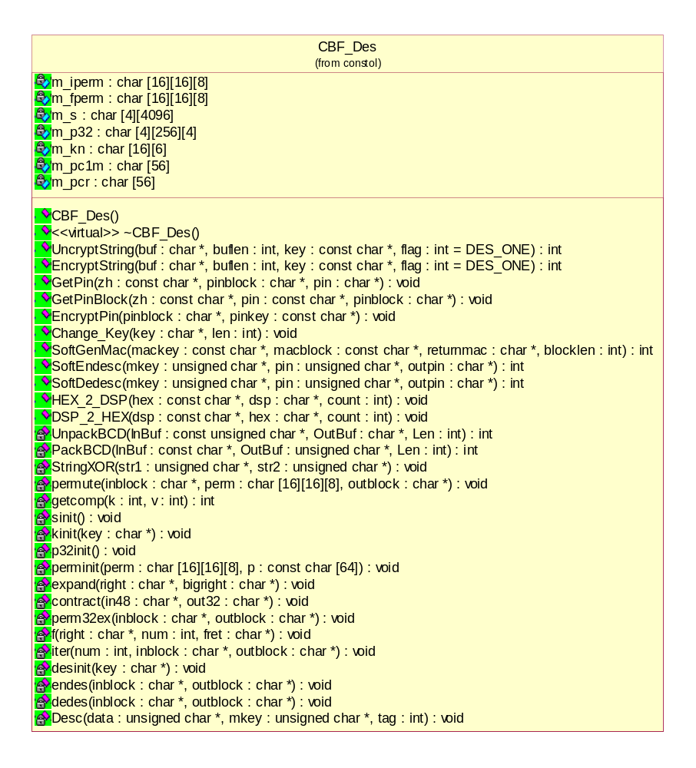

1.6.2 CBF_Des 类成员变量说明
成员变量定义 | 成员变量说明 | 访问属性
char m_iperm[16][16][8] | inital and final permutations | private
char m_fperm[16][16][8] | inital and final permutations | private
char m_s[4][4096] | S1 thru S8 precomputed | private
char m_p32[4][256][4] | for permuting 32-bit f output | private
char m_kn[16][6] | key selections | private
char m_pc1m[56] | place to modify pc1 into | private
char m_pcr[56] | place to rotate pc1 into | private
1.6.3 CBF_Des 类方法说明
（1）UncryptString
方法原型 | int UncryptString(char *buf,int buflen ,const char *key,int flag=DES_ONE)
方法功能 | 解密字符串
参数说明 | char *buf， 数据内容 注意buf的size应该是16的倍数  int buflen， 数据内容长度  const char *key， 密钥，单DES密钥长度为16位 3DES密钥为32或48位  int flag， 1 单DES ，3 3DES
返回类型 | int >0成功 -1单DES密钥不为16位长度 -2 3DES密钥至少为32位长度或者48位长度 -3标志不符
抛出异常

（2）EncryptString
方法原型 | int EncryptString(char *buf,int buflen ,const char *key,int flag=DES_ONE)
方法功能 | 加密字符串
参数说明 | char *buf， 数据内容 注意buf的size应该是16的倍数  int buflen， 数据内容长度  const char *key， 密钥，单DES密钥长度为16位 3DES密钥为32或48位  int flag， 1 单DES ，3 3DES
返回类型 | int >0成功 -1单DES密钥不为16位长度 -2 3DES密钥至少为32位长度或者48位长度 -3标志不符
抛出异常

（3）GetPin
方法原型 | void GetPin(const char *zh,char *pinblock,char *pin)
方法功能 | GetPinBlock的反向操作，通过pinblock得到密码明文
参数说明 | const char *zh 输入参数，帐号、卡号(长度大于13位) ,如果帐号不参加异或，传入16个'0'  char *pinblock 输入参数，PINBLOCK (16个ASCII字符)  char *pin 输出参数，密码明文(4-6位)
返回类型 | void
抛出异常

（4）GetPinBlock
方法原型 | void GetPinBlock(const char *zh,const char *pin,char *pinblock )
方法功能 | 得到ANSI9.8标准的明文PINBLOCK
参数说明 | const char *zh 输入参数，帐号、卡号(长度大于13位) ,如果帐号不参加异或，传入16个 '0'  const char *pin 输入参数，密码明文(4-6位)  char *pinblock 输出参数，计算后的明文PINBLOCK (16个ASCII字符)
返回类型 | void
抛出异常

（5）EncryptPin
方法原型 | void EncryptPin(char *pinblock,const char *pinkey)
方法功能 | 加密pinblock 3DES算法
参数说明 | char *pinblock 16个ASCII字符  const char *pinkey 密钥32位长度
返回类型 | void
抛出异常

（6）Change_Key
方法原型 | void Change_Key(char *key,int len)
方法功能 | 对输入密钥进行校验调整使其符合奇校验，输入密钥为0-F字符表示，例如输入为“0000000000000000”输出为“0101010101010101
参数说明 | char *key  int len
返回类型 | void
抛出异常

（7）SoftGenMac
方法原型 | int SoftGenMac(const char *mackey,const char *macblock,char *returnmac,int blocklen)
方法功能 | 生成MAC
参数说明 | const char *mackey 输入参数，mackey密钥 16位长度  const char *macblock 输入参数，要生成mac的数据内容 <8k  char *returnmac 输出参数，生成的MAC内容 16位长度  int blocklen 输入参数，要生成mac的数据内容长度
返回类型 | int 0成功 -1无mackey -2mackey长度不为16 -3blocklen为0
抛出异常

- SoftEndesc
方法原型 | int SoftEndesc(unsigned char *mkey, unsigned char *pin, char *outpin)
方法功能 | 加密函数，支持单des，2des和3des
参数说明 | unsigned char *mkey 加密密钥  unsigned char *pin 需要进行加密的数据(16个ASCII字符，一般为ANSI9.8标准的PINBLOCK  char *outpin 加密后的密文
返回类型 | int
抛出异常

（9）SoftDedesc
方法原型 | int SoftDedesc(unsigned char *mkey, unsigned char *pin, char *outpin)
方法功能 | 解密函数，支持单des，2des和3des
参数说明 | unsigned char *mkey 解密密钥  unsigned char *pin 需要进行解密的数据(16个ASCII字符，一般为ANSI9.8标准的PINBLOCK)  char *outpin 解密后的明文
返回类型 | int
抛出异常

（10）HEX_2_DSP
方法原型 | void HEX_2_DSP(const char *hex,char *dsp,int count)
方法功能 | 将数据转换为16进制显示，转换后的数据长度为count*2
参数说明 | const char *hex 输入参数，数据  char *dsp 输出参数，可显示的内容1-9,A-F  int count 输入参数，hex的长度
返回类型 | void
抛出异常

（11）DSP_2_HEX
方法原型 | void DSP_2_HEX(const char *dsp,char *hex,int count)
方法功能 | 将16进制显示的数据转换为实际数据,转换后的数据长度为count/2
参数说明 | const char *dsp 输入参数，可显示的内容 1-9,A-F  char *hex 输出参数，实际数据  int count 输入参数，dsp长度
返回类型 | void
抛出异常

（12）UnpackBCD
方法原型 | int UnpackBCD(const unsigned char *InBuf, char *OutBuf, int Len )
方法功能 | 转换为10进制码
参数说明 | const unsigned char *InBuf 输入参数，要转换的数据  char *OutBuf 输出参数，转换后的10进制码  int Len 输入参数，InBuf长度
返回类型 | int 0成功
抛出异常

（13）PackBCD
方法原型 | int PackBCD(const char *InBuf, unsigned char *OutBuf, int Len )
方法功能 | 转换为BCD码
参数说明 | const unsigned char *InBuf 输入参数，要转换的数据  char *OutBuf 输出参数，转换后的BCD码  int Len 输入参数，InBuf长度
返回类型 | int 0成功
抛出异常

（14）StringXOR
方法原型 | void StringXOR(unsigned char *str1, unsigned char *str2)
方法功能 | 字符串异或，结果放在str1
参数说明 | unsigned char *str1 输入输出参数，16位长度  unsigned char *str2 16位长度
返回类型 | void
抛出异常

（15）Desc
方法原型 | void Desc(unsigned char *data, unsigned char *mkey, int tag)
方法功能 | 标准DES算法
参数说明 | unsigned char *data 16位长度数据  unsigned char *mkey 16位长度密钥  int tag 标志位，0加密，1解密
返回类型 | void
抛出异常

(16) permute
方法原型 | void permute(char *inblock,char perm[16][16][8],char *outblock)
方法功能
参数说明
返回类型
抛出异常

(17) getcomp
方法原型 | int getcomp(int k,int v)
方法功能 | 1 compression value for sinit
参数说明
返回类型
抛出异常

(18) sinit
方法原型 | void sinit()
方法功能 | initialize s1-s8 arrays
参数说明
返回类型
抛出异常

(19) kinit
方法原型 | void kinit(char *key)
方法功能 | initialize key schedule array
参数说明
返回类型
抛出异常

(20) p32init
方法原型 | void p32init()
方法功能 | initialize 32-bit permutation
参数说明
返回类型
抛出异常

(21) perminit
方法原型 | void perminit(char perm[16][16][8],const char p[64])
方法功能 | initialize a perm array
参数说明
返回类型
抛出异常

(22) expand
方法原型 | void expand(char *right,char *bigright);
方法功能 | 32 to 48 bits with E oper,right is 32, bigright 48
参数说明
返回类型
抛出异常

(23) contract
方法原型 | void contract(char *in48,char *out32)
方法功能 | contract f from 48 to 32 bits using 12-bit pieces into bytes
参数说明
返回类型
抛出异常

(24) perm32ex
方法原型 | void perm32ex(char *inblock,char *outblock)
方法功能 | 32-bit permutation at end of the f crypto function
参数说明
返回类型
抛出异常

(25) f
方法原型 | void f(char *right,int num,char *fret)
方法功能 | critical cryptographic trans
参数说明
返回类型
抛出异常

(26) iter
方法原型 | void iter(int num,char *inblock,char *outblock)
方法功能 | 1 churning operation
参数说明
返回类型
抛出异常

(27) desinit
方法原型 | void desinit(char *key)
方法功能 | kinitialize all des arrays
参数说明
返回类型
抛出异常

(28) endes
方法原型 | void endes(char *inblock,char *outblock)
方法功能 | encrypt 64-bit inbloc
参数说明
返回类型
抛出异常

(29) dedes
方法原型 | void dedes(char *inblock,char *outblock)
方法功能 | decrypt 64-bit inblock
参数说明
返回类型
抛出异常

1.7 CBF_Md5类
MD5摘要类，实现MD5摘要算法

1.7.1 CBF_Md5 类类图

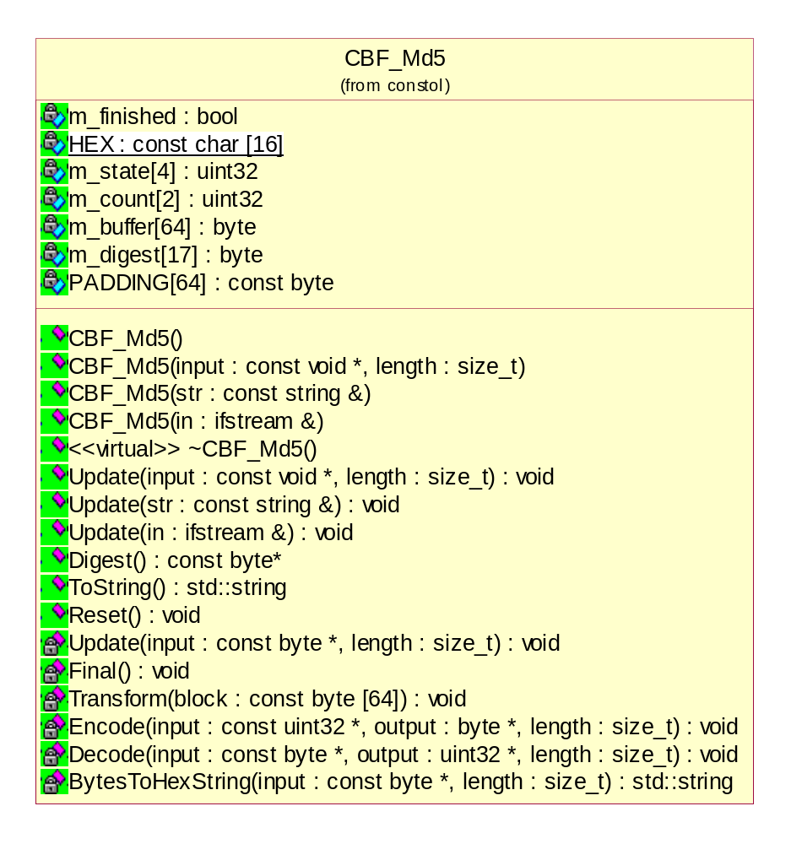

1.7.2 CBF_Md5 类成员变量说明
成员变量定义 | 成员变量说明 | 访问属性
uint32 m_state[4] | state (ABCD) | private
uint32 m_count[2] | number of bits, modulo 2^64 (low-order word first) | private
byte m_buffer[64] | input buffer | private
byte m_digest[17] | message digest | private
bool m_finished | calculate finished | private
static const byte PADDING[64] | padding for calculate | private
static const char HEX[16] |  | private
1.7.3 CBF_Md5 类方法说明

(1) CBF_Md5
方法原型 | CBF_Md5()  CBF_Md5(const void *input, size_t length)  CBF_Md5(const string &str)  CBF_Md5(ifstream &in)
方法功能 | CBF_Md5类构造函数
参数说明 | const void *input 输入数据buffer  size_t length 输入数据buffer长度  const string &str 输入数据字符串  ifstream &in 输入数据流
返回类型 | 无
抛出异常

(2) ~CBF_Md5
方法原型 | CBF_Md5()
方法功能 | CBF_Md5类虚析构函数
参数说明 | void
返回类型 | 无
抛出异常

（3）Update
方法原型 | void Update(const void *input, size_t length)  void Update(const string &str)  void Update(ifstream &in)
方法功能 | 更新要做MD5的数据
参数说明 | const void *input 要更新数据buffer  size_t length 要更新数据buffer长度  const string &str 要更新数据字符串  ifstream &in 要更新数据流
返回类型 | void
抛出异常

（4）digest
方法原型 | const byte* Digest()
方法功能 | 得到Update后的数据的MD5,16位长度
参数说明 | void
返回类型 | const byte*
抛出异常

（5）ToString
方法原型 | std::string ToString()
方法功能 | 得到Update后的数据的MD5并转换为可显示字符
参数说明 | void
返回类型 | string
抛出异常

（6）Reset
方法原型 | void Reset()
方法功能 | 重置之前的Update数据
参数说明 | void
返回类型 | void
抛出异常
访问属性 | public

void Update(const byte *input, size_t length);
void Final();
void Transform(const byte block[64]);
void Encode(const uint32 *input, byte *output, size_t length);
void Decode(const byte *input, uint32 *output, size_t length);
std::string BytesToHexString(const byte *input, size_t length);

1.8 CBF_Mutex类
互斥临界区类，用于线程同步

1.8.1 CBF_Mutex 类类图
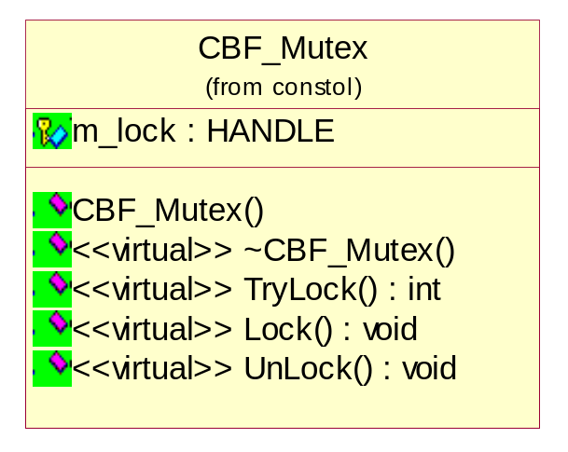

1.8.2 CBF_Mutex 类成员变量说明
成员变量定义 | 成员变量说明 | 访问属性
HANDLE m_lock | Windows环境下互斥锁 | protected
pthread_mutex_t m_lock | Linux环境下互斥锁 | protected
1.8.3 CBF_Mutex 类方法说明
（1）CBF_Mutex
方法原型 | CBF_Mutex()
方法功能 | CBF_Mutex 类构造函数
参数说明 | void
返回类型 | 无
抛出异常
访问属性 | public

（2）~CBF_Mutex
方法原型 | virtual ~CBF_Mutex()
方法功能 | CBF_Mutex 类虚析构函数
参数说明 | void
返回类型 | 无
抛出异常
访问属性 | public

（3）TryLock
方法原型 | virtual int TryLock()
方法功能 | 尝试加锁
参数说明 | void
返回类型 | int 1成功 -1错误 0不成功
抛出异常
访问属性 | public

（4）Lock
方法原型 | virtual void Lock()
方法功能 | 加锁
参数说明 | void
返回类型 | void
抛出异常
访问属性 | public

（5）UnLock
方法原型 | virtual void UnLock()
方法功能 | 解锁
参数说明 | void
返回类型 | void
抛出异常
访问属性 | public

1.9 CBF_PMutex类
互斥临界区类，用于线程同步

1.9.1 CBF_PMutex 类类图
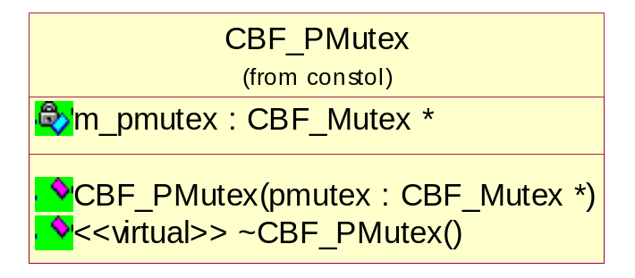

1.9.2 CBF_PMutex 类成员变量说明
成员变量定义 | 成员变量说明 | 访问属性
CBF_Mutex * m_pmutex | CBF_Mutex 类指针 | private
1.9.3 CBF_PMutex 类方法说明
（1）CBF_PMutex
方法原型 | CBF_PMutex(CBF_Mutex *pmutex)
方法功能 | CBF_PMutex 类构造函数
参数说明 | CBF_Mutex *pmutex CBF_Mutex 类指针
返回类型 | 无
抛出异常
访问属性 | public

（2）~CBF_PMutex
方法原型 | virtual ~CBF_PMutex()
方法功能 | CBF_PMutex 类虚析构函数
参数说明 | void
返回类型 | 无
抛出异常
访问属性 | public

1.10 CBF_MutexEvent类
互斥临界区类，用于线程同步

1.10.1 CBF_MutexEvent 类类图
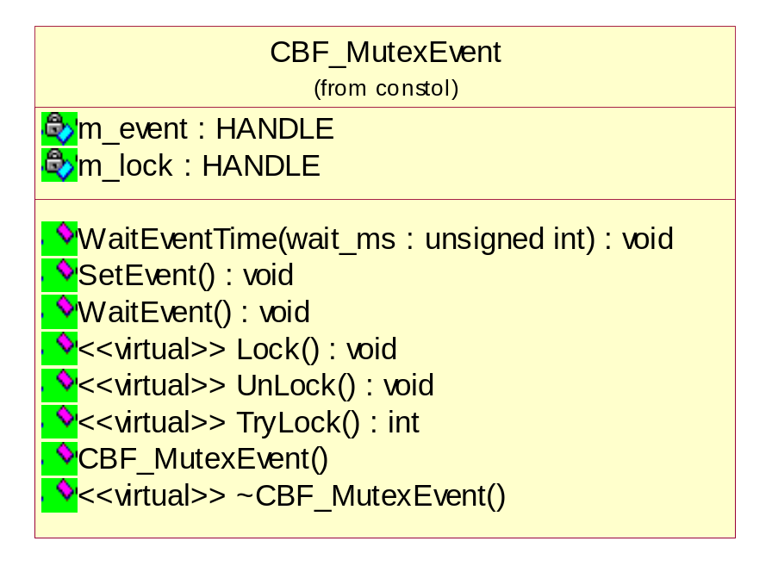

1.10.2 CBF_MutexEvent 类成员变量说明
成员变量定义 | 成员变量说明 | 访问属性
HANDLE m_event | Windows下事件 | private
HANDLE m_lock | Windows下互斥锁 | private
pthread_cond_t m_event | Linux下条件变量 | private
pthread_mutex_t m_lock | Linux下互斥量 | private

1.10.3 CBF_MutexEvent 类方法说明
（1）WaitEventTime
方法原型 | void WaitEventTime(unsigned int wait_ms)
方法功能 | 等待事件通知
参数说明 | unsigned int wait_m 等待时间
返回类型 | void
抛出异常
访问属性 | public

（2）SetEvent
方法原型 | void SetEvent()
方法功能 | 设置一个事件通知，注意多线程时要加锁
参数说明 | void
返回类型 | void
抛出异常
访问属性 | public

（3）WaitEvent
方法原型 | void WaitEvent()
方法功能 | 等待事件通知
参数说明 | viod
返回类型 | void
抛出异常
访问属性 | public

（4）Lock
方法原型 | virtual void Lock()
方法功能 | 加锁
参数说明 | void
返回类型 | void
抛出异常
访问属性 | public

（5）UnLock

方法原型 | virtual void UnLock()
方法功能 | 解锁
参数说明 | void
返回类型 | void
抛出异常
访问属性 | public

（6）TryLock
方法原型 | virtual int TryLock()
方法功能 | 尝试加锁
参数说明 | void
返回类型 | int 1成功 -1错误 0不成功
抛出异常
访问属性 | public

1.11 CBF_SimpleLog类
简单日志类，简单地写日志操作类

1.11.1 CBF_SimpleLog 类类图
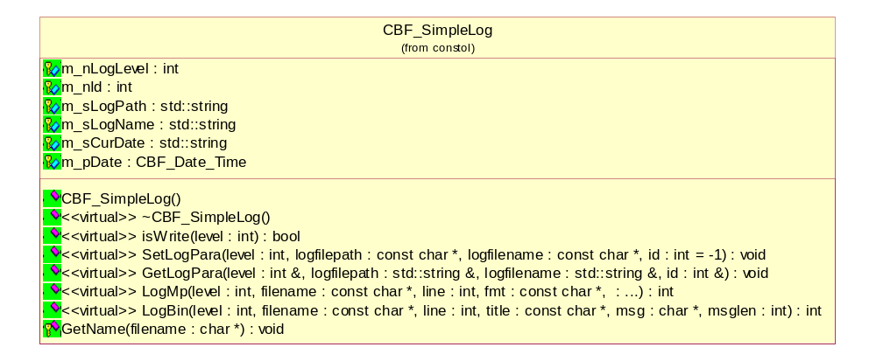

1.11.2 CBF_SimpleLog 类成员变量说明
成员变量定义 | 成员变量说明 | 访问属性
int m_nLogLevel | 日志级别 | protected
int m_nId | 日志ID | protected
std::string m_sLogPath | 存放日志文件路径 | protected
std::string m_sLogName | 日志名称 | protected
CBF_Date_Time m_pDate |  | protected
std::string m_sCurDate | 当前日期 | protected

1.11.3 CBF_SimpleLog 类方法说明
（1）CBF_SimpleLog
方法原型 | CBF_SimpleLog()
方法功能 | CBF_SimpleLog 类构造函数
参数说明 | void
返回类型 | 无
抛出异常
访问属性 | public

（2）~CBF_SimpleLog
方法原型 | virtual ~CBF_SimpleLog()
方法功能 | CBF_SimpleLog 类虚析构函数
参数说明 | viod
返回类型 | 无
抛出异常
访问属性 | public

（3）isWrite
方法原型 | virtual bool isWrite(int level)
方法功能 | 是否要写入日志
参数说明 | int level 日志级别
返回类型 | bool
抛出异常
访问属性 | public

（4）SetLogPara
方法原型 | virtual void SetLogPara(int level,const char *logfilepath,const char *logfilename,int id=-1)
方法功能 | 设置日志参数
参数说明 | int level 日志级别  const char *logfilepath 日志文件路径  const char *logfilename 日志文件名  int id=-1 进程或线程ID
返回类型 | void
抛出异常
访问属性 | public

(5) GetLogPara
方法原型 | virtual void GetLogPara(int &level,std::string &logfilepath, std::string &logfilename,int &id)
方法功能 | 取日志参数
参数说明 | int &leve 日志级别  std::string &logfilepath 日志文件路径  std::string &logfilename 日志文件名  int &id 进程或线程ID
返回类型 | void
抛出异常
访问属性 | public

(6) LogMp
方法原型 | virtual int LogMp(int level, const char *filename, int line,const char *fmt,...)
方法功能 | 写入日志
参数说明 | int level 日志级别  const char *filename 源文件名  int line 源文件行  const char *fmt  ...
返回类型 | int
抛出异常
访问属性 | public

(7) LogBin
方法原型 | virtual int LogBin(int level, const char *filename, int line,const char *title,char *msg,int msglen)
方法功能 | 写入二进制数据至日志文件,'\0'用*代替
参数说明 | int level 日志级别  const char *filename 源文件名  int line 源文件行  const char *title 标题  char *msg 数据内容  int msglen 数据长度
返回类型 | int
抛出异常
访问属性 | public

(8) GetName
方法原型 | void GetName(char *filename)
方法功能 | 获取文件名称，不带路径的文件名
参数说明 | char *filename 输入输出参数，输入，带路径文件名；输出，不带路径文件名
返回类型 | void
抛出异常
访问属性 | protected

1.12 CBF_Slist类
处理分隔符操作类，处理如”｜”分隔的字符串处理的类

1.12.1 CBF_Slist 类类图
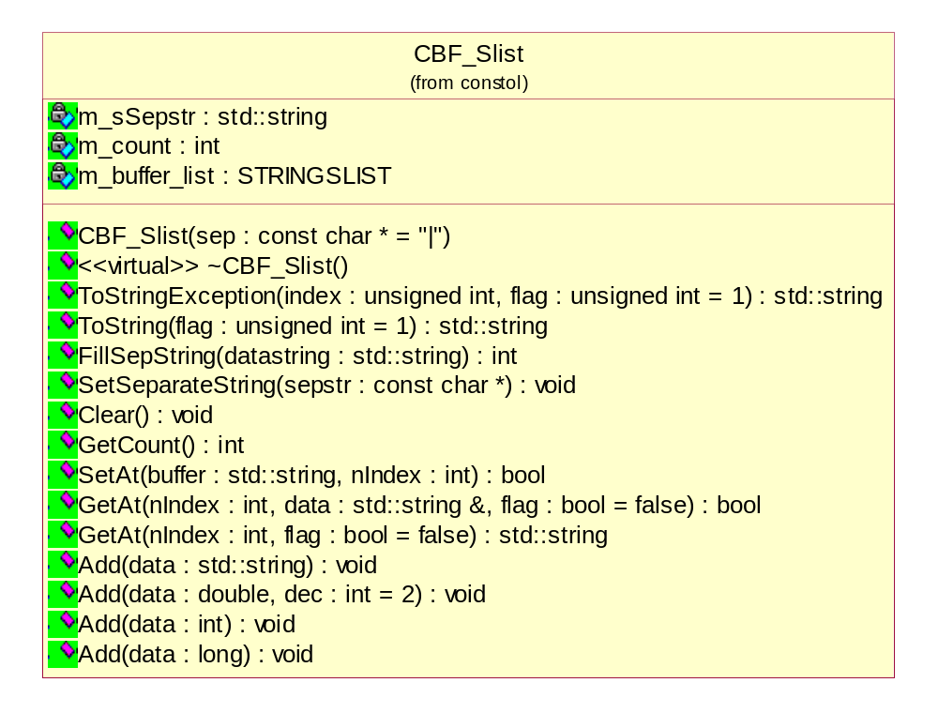

1.12.2 CBF_Slist 类成员变量说明
成员变量定义 | 成员变量说明 | 访问属性
std::string m_sSepstr | 分隔符 | private
STRINGSLIST m_buffer_list | String类型链表对象 | private
int m_count |  | private

1.12.3 CBF_Slist 类方法说明
（1）ToStringException
方法原型 | std::string ToStringException(unsigned int index,unsigned int flag=1)
方法功能 | 将数据组成分隔符分成的字符串，去除指定的数据
参数说明 | unsigned int index 要去除的数据  unsigned int flag=1 标志 1 a|b|c| 0 a|b|c 3 |a|b|c| 2 |a|b|c
返回类型 | std::string
抛出异常
访问属性 | public

（2）ToString
方法原型 | std::string ToString(unsigned int flag=1)
方法功能 | 将数据组成分隔符分成的字符串
参数说明 | unsigned int flag 标志 1 a|b|c| 0 a|b|c 3 |a|b|c| 2 |a|b|c
返回类型 | std::string
抛出异常
访问属性 | public

（3）FillSepString
方法原型 | int FillSepString(std::string datastring)
方法功能 | 解析分隔数据
参数说明 | string datastring 以分隔符分隔的数据 1|2|3| 1|2|3
返回类型 | int
抛出异常
访问属性 | public

（4）SetSeparateString
方法原型 | void SetSeparateString(const char *sepstr)
方法功能 | 设置分隔符
参数说明 | char *sepstr 分隔符
返回类型 | void
抛出异常
访问属性 | public

（5）Clear
方法原型 | void Clear()
方法功能 | 清除已经装载完的数据
参数说明 | void
返回类型 | void
抛出异常
访问属性 | public

（6）GetCount
方法原型 | int GetCount()
方法功能 | 获取分隔符分隔的数据个数
参数说明 | void
返回类型 | int
抛出异常
访问属性 | public

（7）SetAt
方法原型 | bool SetAt(std::string buffer,int nIndex)
方法功能 | 修改第nIndex个数据项
参数说明 | std::string buffer 修改内容  int nIndex 数据项索引
返回类型 | bool
抛出异常
访问属性 | public

（8）GetAt
方法原型 | bool GetAt(int nIndex,std::string &data,bool flag=false)
方法功能 | 得到某数据项
参数说明 | int nIndex 数据项索引  std::string &data 输出参数，得到的数据  bool flag 去除空格标志，true去除空格
返回类型 | bool
抛出异常
访问属性 | public

（9）GetAt
方法原型 | std::string GetAt(int nIndex,bool flag=false)
方法功能 | 得到某数据项
参数说明 | int nIndex 数据项索引  bool flag 去除空格标志，true去除空格
返回类型 | std::string
抛出异常
访问属性 | public

（10）Add
方法原型 | void Add(std::string data)
方法功能 | 增加数据项
参数说明 | std::string &data 增加的数据项
返回类型 | void
抛出异常
访问属性 | public

（11）Add
方法原型 | void Add(double data,int dec=2)
方法功能 | 增加数据项
参数说明 | double data 增加的数据项  int dec 保留小数位
返回类型 | void
抛出异常
访问属性 | public

（12）Add
方法原型 | void Add(int data)
方法功能 | 增加数据项
参数说明 | int data 增加的数据项
返回类型 | void
抛出异常
访问属性 | public

（13）Add
方法原型 | void Add(long data)
方法功能 | 增加数据项
参数说明 | long data 增加的数据项
返回类型 | void
抛出异常
访问属性 | public

1.13 CBF_SocketTcp类
TCP通讯类，封装了tcp通讯操作的类

1.13.1 CBF_SocketTcp 类类图
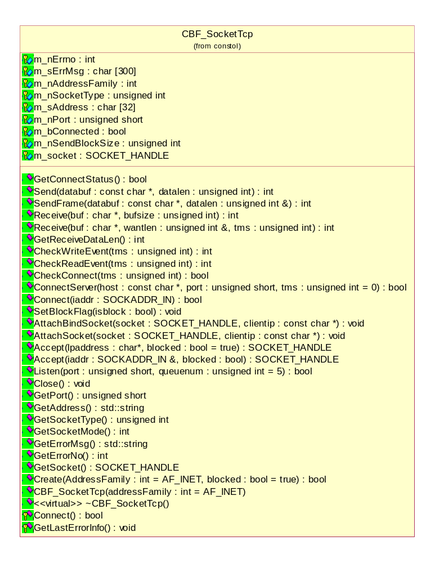

1.13.2 CBF_SocketTcp 类成员变量说明
成员变量定义 | 成员变量说明 | 访问属性
SOCKET_HANDLE m_socket | socket连接标识 | protected
int m_nErrno | socket errno | protected
char m_sErrMsg[300] | 出错信息 | protected
int m_nAddressFamily | 通讯模式，是网络模式还是  UNIX DOMAIN sock模式 | protected
unsigned int m_nSocketType | socket类型 ： BF_SOCKET_CLIENT BF_SOCKET_SERVER BF_SOCKET_ATTACH BF_SOCKET_ATTACHBIND | protected
char m_sAddress[32] | BF_SOCKET_CLIENT:服务端IP BF_SOCKET_SERVER:127.0.0.1 BF_SOCKET_ATTACH/BF_SOCKET_ATTACHBIND: 客户端连接过来的IP | protected
unsigned short m_nPort | BF_SOCKET_CLIENT:服务端侦听端口 BF_SOCKET_SERVER:侦听 | protected
bool m_bConnected | 若客户端BF_SOCKET_CLIENT是否连接成功 | protected
unsigned int m_nSendBlockSize | 每次发送数据块的大小 | protected

1.13.3 CBF_SocketTcp 类方法说明
（1）GetConnectStatus
方法原型 | bool GetConnectStatus()
方法功能 | 返回连接的状态
参数说明 | void
返回类型 | bool
抛出异常
访问属性 | public

（2）Send
方法原型 | int Send(const char *databuf,unsigned int datalen)
方法功能 | 发送指定长度数据，若数据太大，可能在网络层会分帧发送，造成速度慢等问题
参数说明 | const char *databuf 要发送的数据  unsigned int datalen 要发送的数据长度
返回类型 | int <0发送失败，要关闭连接了 >=0发送的数据长度 ==0可能阻塞等原因造成，但无需关闭连接，重发即可
抛出异常
访问属性 | public

（3）SendFrame
方法原型 | int SendFrame(const char *databuf,unsigned int &datalen)
方法功能 | 按帧发送数据，目前定义最大为8192，超过此值分开发送
参数说明 | const char *databuf 要发送的数据  unsigned int datalen 要发送的数据长度/已发送数据长度
返回类型 | int <0发送失败，要关闭连接了,可能发送成功一部分，datalen存已发送数据长度 >=0发送的数据长度 若和要发送的长度不等可能阻塞等原因造成，但无需关闭连接，重发剩下的即可
抛出异常
访问属性 | public

（4）Receive

方法原型 | int Receive(char *buf,unsigned int bufsize)
方法功能 | 接收数据至缓冲，注意在Receive之前要检查是否有读事件发生，如果有才能调用，因为对方主动关的时候，recv返回仍是0，此时此函数返回-1
参数说明 | char *buf 接收数据缓冲  unsigned int bufsize 缓冲大小
返回类型 | int <0接收失败,可以关闭连接了 =0未收到任何数据 >0收到的数据长度
抛出异常
访问属性 | public

（5）Receive
方法原型 | int Receive(char *buf,unsigned int &wantlen,unsigned int tms)
方法功能 | 在规定时间内收取指定长度的数据
参数说明 | char *buf 输出参数，接收到的数据  unsigned int &wantlen 输入输出参数，输入为要收的数据长度，输出为实际收到的数据长度  unsigned int tms 超时时间ms
返回类型 | int <0接收失败,可以关闭连接了,可能有收到数据 =0超时未收到任何数据 >0收到的数据长度
抛出异常
访问属性 | public

（6）GetReceiveDataLen
方法原型 | int GetReceiveDataLen()
方法功能 | 得到socket上要收的数据长度，>0有数据但不准确
参数说明
返回类型 | int =0 无数据可读 -1有数据可读，但数据长度为0，连接已断开 -2出错了，连接已断开
抛出异常
访问属性 | public

（7）CheckWriteEvent
方法原型 | int CheckWriteEvent(unsigned int tms)
方法功能 | 检查socket是否可写
参数说明 | unsigned int tms 超时ms
返回类型 | int <0出错了，可能连接已断开 0不可写 1可写
抛出异常
访问属性 | public

（8）CheckReadEvent
方法原型 | int CheckReadEvent(unsigned int tms)
方法功能 | 检查socket是否可读
参数说明 | unsigned int tms 超时ms
返回类型 | int <0出错了，可能连接已断开 0不可读 1可读
抛出异常
访问属性 | public

（9）CheckConnect
方法原型 | bool CheckConnect(unsigned int tms)
方法功能 | 检查非阻塞方式连接是否建立，调用此方法前要判断m_nErrNo是否为 EWOULDBLOCK或EINPROGRESS
参数说明 | unsigned int tms 超时ms
返回类型 | bool
抛出异常
访问属性 | public

- ConnectServer

方法原型 | bool ConnectServer(const char *host ,unsigned short port,unsigned int tms=0)
方法功能 | 作为客户端连接服务端 超时为0时不会主动设置socket为阻塞方式，要在Create指定或调用SetBlockFlag
参数说明 | const char *host 服务IP  unsigned short port 服务端口  unsigned int tms=0 =0阻塞式连接， >0非阻塞式连接超时ms,主动设置为非阻塞方式 注意在WINDOWS下最小为10ms
返回类型 | bool
抛出异常
访问属性 | public

（11）Connect
方法原型 | bool Connect(SOCKADDR_IN iaddr)
方法功能 | 作为客户端连接服务端 不会主动设置socket为阻塞方式，要在Create指定或调用SetBlockFlag
参数说明 | SOCKADDR_IN iaddr 服务地址及端口
返回类型 | bool
抛出异常
访问属性 | public

（12） SetBlockFlag
方法原型 | void SetBlockFlag(bool isblock)
方法功能 | 设置socket的阻塞模式
参数说明 | bool isblock true阻塞模式 false非阻塞模式
返回类型 | void
抛出异常
访问属性 | public

（13）AttachBindSocket
方法原型 | void AttachBindSocket(SOCKET_HANDLE socket,const char *clientip)
方法功能 | 为本类配置一个socket连接，使之可以收发数据等，析构时关闭连接
参数说明 | SOCKET_HANDLE socket socket连接  const char *clientip 客户端IP
返回类型 | void
抛出异常
访问属性 | public

（14）AttachSocket
方法原型 | void AttachSocket(SOCKET_HANDLE socket,const char *clientip)
方法功能 | 为本类配置一个socket连接，使之可以收发数据等
参数说明 | SOCKET_HANDLE socket socket连接  const char *clientip 客户端IP
返回类型 | void
抛出异常
访问属性 | public

（15）Accept
方法原型 | SOCKET_HANDLE Accept(char* lpaddress,bool blocked=true)
方法功能 | 接受远程的连接请求并置连接的阻塞模式
参数说明 | char* lpaddress 连接过来的客户端IP  bool blocked=true true阻塞模式 false非阻塞模式
返回类型 | SOCKET_HANDLE >0 socket连接标识 <0 accept出错，可能连接已关闭
抛出异常
访问属性 | public

（16）Accept
方法原型 | SOCKET_HANDLE Accept(SOCKADDR_IN &iaddr, bool blocked)
方法功能 | 接受远程的连接请求并置连接的阻塞模式 不支持AF_UNIX
参数说明 | SOCKADDR_IN &iaddr 连接过来的客户端地址  bool blocked true阻塞模式 false非阻塞模式
返回类型 | SOCKET_HANDLE >0 socket连接标识 <0 accept出错，可能连接已关闭
抛出异常
访问属性 | public

（17）Listen

方法原型 | bool Listen(unsigned short port,unsigned int queuenum=5)
方法功能 | 开始服务端侦听，必先Create
参数说明 | unsigned short port 侦听端口  unsigned int queuenum=5 侦听数量
返回类型 | bool
抛出异常
访问属性 | public

（18）Close
方法原型 | void Close()
方法功能 | 关闭连接 若是BF_SOCKET_CLIENT则m_bConnected=false
参数说明 | void
返回类型 | void
抛出异常
访问属性 | public

（19）GetPort
方法原型 | unsigned short GetPort()
方法功能 | 取端口信息 BF_SOCKET_CLIENT:服务端侦听端口 BF_SOCKET_SERVER:侦听端口
参数说明 | void
返回类型 | unsigned short
抛出异常
访问属性 | public

（20）GetAddress
方法原型 | std::string GetAddress()
方法功能 | 取IP地址信息 BF_SOCKET_CLIENT:服务端IP BF_SOCKET_SERVER:127.0.0.1 BF_SOCKET_ATTACH/BF_SOCKET_ATTACHBIND: 客户端连接过来的IP
参数说明 | void
返回类型 | std::string
抛出异常
访问属性 | public

（21）GetSocketType
方法原型 | unsigned int GetSocketType()
方法功能 | 获取socket类型
参数说明 | void
返回类型 | unsigned int
抛出异常
访问属性 | public

（22）GetSocketMode
方法原型 | int GetSocketMode()
方法功能 | 返回通讯模式AF_INET或AF_UNIX
参数说明 | void
返回类型 | int
抛出异常
访问属性 | public

（23）GetErrorMsg
方法原型 | std::string GetErrorMsg()
方法功能 | 返回socket错误信息
参数说明 | void
返回类型 | std::string
抛出异常
访问属性 | public

（24）GetErrorNo

方法原型 | int GetErrorNo()
方法功能 | 取得错误号
参数说明 | void
返回类型 | int
抛出异常
访问属性 | public

（25）GetSocket
方法原型 | SOCKET_HANDLE GetSocket()
方法功能 | 返回本类的SOCKET
参数说明 | void
返回类型 | SOCKET_HANDLE
抛出异常
访问属性 | public

（26）Create
方法原型 | bool Create(int AddressFamily=AF_INET,bool blocked=true)
方法功能 | 建立socket
参数说明 | int AddressFamily=AF_INET 通讯模式 AF_INET AF_UNIX  bool blocked=true true阻塞模式false非阻塞模式
返回类型 | bool
抛出异常
访问属性 | public

（27）CBF_SocketTcp
方法原型 | CBF_SocketTcp(int addressFamily=AF_INET)
方法功能 | CBF_SocketTcp 类构造函数
参数说明 | int addressFamily=AF_INET 通讯模式 AF_INET AF_UNIX
返回类型 | 无
抛出异常
访问属性 | public

（28）
方法原型 | virtual ~CBF_SocketTcp()
方法功能 | CBF_SocketTcp 类虚析构函数
参数说明 | 无
返回类型 | 无
抛出异常
访问属性 | public

（29）Connect
方法原型 | bool Connect()
方法功能 | 连接服务端 使用m_sAddress及m_nPort
参数说明 | void
返回类型 | bool
抛出异常
访问属性 | protected

（30）GetLastErrorInfo
方法原型 | void GetLastErrorInfo()
方法功能 | 获取出错信息至m_errno及m_errMsg中
参数说明 | void
返回类型 | void
抛出异常
访问属性 | protected

1.14 CBF_SocketUcp类
TCP通讯类，封装了tcp通讯操作的类

1.14.1 CBF_SocketUcp 类类图

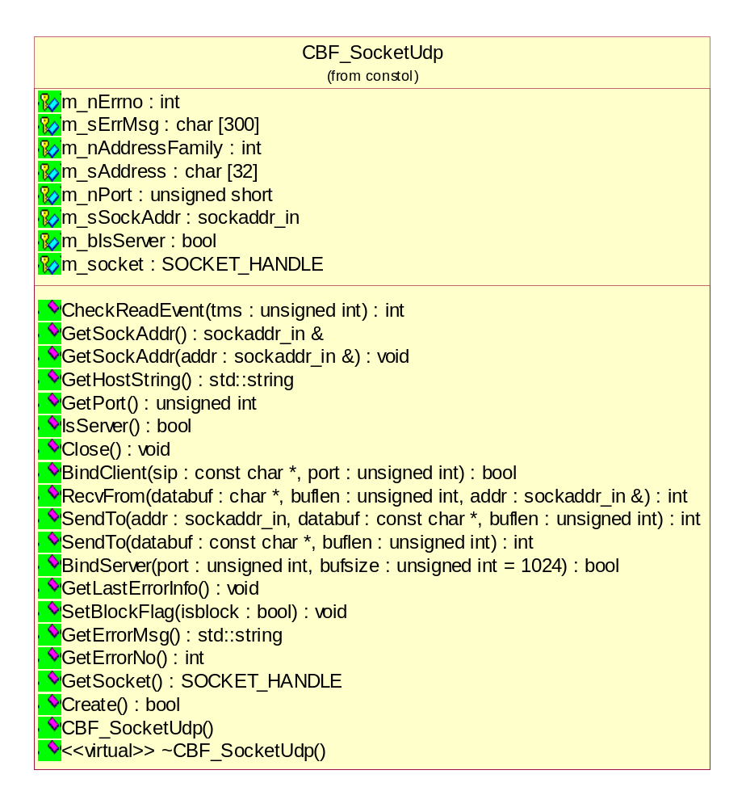

1.14.2 CBF_SocketUcp 类成员变量说明
成员变量定义 | 成员变量说明 | 访问属性
SOCKET_HANDLE m_socket | socket连接标识 | protected
int m_nErrno | socket errno | protected
char m_sErrMsg[300] | 出错信息 | protected
int m_nAddressFamily | 通讯模式，固定为AF_INET | protected
char m_sAddress[32] | 要发送的服务端的地址信息,由BindClient设置 | protected
unsigned short m_nPort | UDP端口 | protected
sockaddr_in m_sSockAddr | 地址信息 客户端由BindClient设置 | protected
bool m_bIsServer | 是否服务端 | protected

1.14.3 CBF_SocketUcp 类方法说明
(1)CheckReadEvent
方法原型 | int CheckReadEvent(unsigned int tms)
方法功能 | 检查socket是否可读
参数说明 | unsigned int tms 超时ms
返回类型 | int
抛出异常
访问属性 | Public

(2) GetSockAddr
方法原型 | sockaddr_in & GetSockAddr()
方法功能 | 取得接收到的客户端地址信息或作为客户端设置的主机信息
参数说明 | void
返回类型 | sockaddr_in &
抛出异常
访问属性 | Public

(3)GetSockAddr
方法原型 | void GetSockAddr(sockaddr_in &addr)
方法功能 | 取得接收到的客户端地址信息或作为客户端设置的主机信息
参数说明 | sockaddr_in &addr 输出参数，保存获取到的地址信息
返回类型 | void
抛出异常
访问属性 | Public

（4）GetHostString
方法原型 | std::string GetHostString()
方法功能 | 取得作为客户端设置的主机信息
参数说明 | void
返回类型 | std::string
抛出异常
访问属性 | public

（5）GetPort
方法原型 | unsigned int GetPort()
方法功能 | 取得UDP端口
参数说明 | void
返回类型 | unsigned int
抛出异常
访问属性 | public

（6）IsServer
方法原型 | bool IsServer()
方法功能 | 本实例是服务端还是客户端
参数说明 | void
返回类型 | bool
抛出异常
访问属性 | public

（7）Close
方法原型 | void Close()
方法功能 | 关闭socket
参数说明 | void
返回类型 | void
抛出异常
访问属性 | public

（8）BindClient
方法原型 | bool BindClient(const char *sip,unsigned int port)
方法功能 | 绑定要发送的服务的服务端口信息，将服务端的地址放入m_sSockAddr
参数说明 | const char *sip 服务的IP，若长度<7则为广播，否则发给指定的IP  unsigned int port 服务的UDP端口
返回类型 | bool
抛出异常
访问属性 | public

（9）RecvFrom
方法原型 | int RecvFrom(char *databuf,unsigned int buflen,sockaddr_in &addr)
方法功能 | 接收发来的数据
参数说明 | char *databuf 数据  unsigned int buflen 数据长度  sockaddr_in &addr 发送方的地址
返回类型 | int =0无数据 -1出错了 >0收到的数据长度
抛出异常
访问属性 | public

（10）SendTo
方法原型 | int SendTo(sockaddr_in addr,const char *databuf,unsigned int buflen)
方法功能 | 发送数据
参数说明 | sockaddr_in addr 发给目的地的地址  const char *databuf 数据  unsigned int buflen 数据长度
返回类型 | int <0发送失败, >0发送成功的数据长度 =0未发送成功，可能对方缓冲满
抛出异常
访问属性 | public

（11）SendTo
方法原型 | int SendTo(const char *databuf,unsigned int buflen)
方法功能 | 发送数据给服务端，调用之前必须BindClient
参数说明 | const char *databuf 数据  unsigned int buflen 数据长度
返回类型 | int <0发送失败, >0发送成功的数据长度 =0未发送成功，可能对方缓冲满
抛出异常
访问属性 | public

- BindServer

方法原型 | bool BindServer(unsigned int port,unsigned int bufsize=1024)
方法功能 | 绑定服务端，设置接收缓冲大小
参数说明 | unsigned int port 端口  unsigned int bufsize 接收缓冲大小，单位k
返回类型 | bool
抛出异常
访问属性 | public

（13）GetLastErrorInfo
方法原型 | void GetLastErrorInfo()
方法功能 | 获取出错信息至m_errno及m_errMsg中
参数说明 | void
返回类型 | void
抛出异常
访问属性 | public

（14）SetBlockFlag
方法原型 | void SetBlockFlag(bool isblock)
方法功能 | 设置socket的阻塞模式
参数说明 | bool isblock true阻塞模式 false非阻塞模式
返回类型 | void
抛出异常
访问属性 | public

（15）GetErrorMsg
方法原型 | std::string GetErrorMsg()
方法功能 | 返回socket错误信息
参数说明 | void
返回类型 | std::string
抛出异常
访问属性 | public

（14）GetErrorNo
方法原型 | int GetErrorNo()
方法功能 | 取得错误号
参数说明 | void
返回类型 | int 返回h_errno(WINDOWS)或errno(UNIX)
抛出异常
访问属性 | public

（15）GetSocket
方法原型 | SOCKET_HANDLE GetSocket()
方法功能 | 返回本类的SOCKET
参数说明 | void
返回类型 | SOCKET_HANDLE
抛出异常
访问属性 | public

（16）Create
方法原型 | bool Create()
方法功能 | 建立一个Socket udp
参数说明 | void
返回类型 | bool
抛出异常
访问属性 | public

1.15 CBF_Timer类

定时器类，继承CBF_Thread类，利用线程构建的定时器类

1.15.1 CBF_Timer 类类图
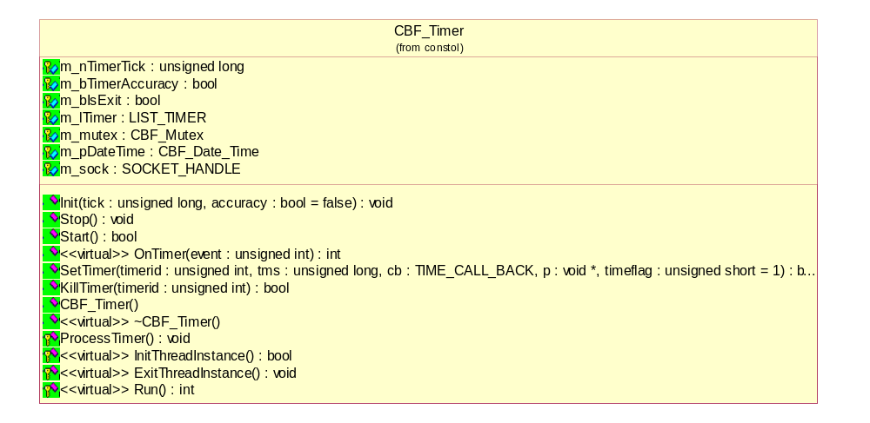

1.15.2 CBF_Timer 类成员变量说明
成员变量定义 | 成员变量说明 | 访问属性
LIST_TIMER m_lTimer | 定时器链表对象 | protected
unsigned long m_nTimerTick | 定时器select 的时间 | protected
bool m_bTimerAccuracy | 是否精确的定时 精确的定时需要耗cpu资源 | protected
bool m_bIsExit | 定时器停止标志 | protected
CBF_Mutex m_mutex | 互斥 | protected
CBF_Date_Time m_pDateTime | 日期类对象 | protected
SOCKET_HANDLE m_sock | Socket描述符 | protected

1.15.3 CBF_Timer 类方法说明
（1）Init
方法原型 | void Init(unsigned long tick,bool accuracy=false)
方法功能 | 初始化定时器的精确性及定时间隔
参数说明 | unsigned long tick 定时间隔ms，即select的ms ，windows下最小为10  bool accuracy=false 是否精确定时
返回类型 | void
抛出异常
访问属性 | public

（2）Stop
方法原型 | void Stop()
方法功能 | 停止定时器线程，所有的定时器停止，但并不删除定时器
参数说明 | void
返回类型 | void
抛出异常
访问属性 | public

（3）Start
方法原型 | bool Start()
方法功能 | 启动定时器线程，之后可以调用SetTimer设定一个定时器
参数说明 | void
返回类型 | bool
抛出异常
访问属性 | public

（4）OnTimer
方法原型 | virtual int OnTimer(unsigned int event)
方法功能 | 定时器回调虚函数，继承时使用。要注意线程安全
参数说明 | unsigned int event 定时器ID
返回类型 | int
抛出异常
访问属性 | public

（5）SetTimer
方法原型 | bool SetTimer(unsigned int timerid,unsigned long tms,TIME_CALL_BACK cb,void *p,unsigned short timeflag=1)
方法功能 | 设置一个定时器
参数说明 | unsigned int timerid 定时器ID  unsigned long tms 定时毫秒  TIME_CALL_BACK cb 回调方法  void *p 回调方法所在的类指针  unsigned short timeflag 定时器类型 0一次型 1循环型
返回类型 | bool
抛出异常
访问属性 | public

（6）KillTimer
方法原型 | bool KillTimer(unsigned int timerid)
方法功能 | 删除一个定时器，注意不能在回调函数里调用本方法
参数说明 | unsigned int timerid 定时器ID
返回类型 | bool
抛出异常
访问属性 | public

（7）CBF_Timer
方法原型 | CBF_Timer()
方法功能 | 定时器类构造函数
参数说明 | void
返回类型 | 无
抛出异常
访问属性 | public

（8）~CBF_Timer
方法原型 | virtual ~CBF_Timer()
方法功能 | 定时器类虚析构函数
参数说明 | void
返回类型 | 无
抛出异常
访问属性 | public

（9）ProcessTimer
方法原型 | void ProcessTimer()
方法功能 | 处理定时事件
参数说明 | void
返回类型 | void
抛出异常
访问属性 | protected

（10）InitThreadInstance
方法原型 | virtual bool InitThreadInstance()
方法功能 | 线程初始化，线程启动时调用一次
参数说明 | void
返回类型 | bool
抛出异常
访问属性 | protected

（11）ExitThreadInstance
方法原型 | virtual void ExitThreadInstance()
方法功能 | 退出线程要做的工作,线程退出时调用一次
参数说明 | void
返回类型 | void
抛出异常
访问属性 | protected

（14）Run
方法原型 | virtual int Run()
方法功能 | 线程运行方法，若此方法返回，则线程自动终止
参数说明 | void
返回类型 | int
抛出异常
访问属性 | protected

1.15 CBF_Tools类
工具函数类，封装了一些常用的函数

1.15.1 CBF_Tools 类类图
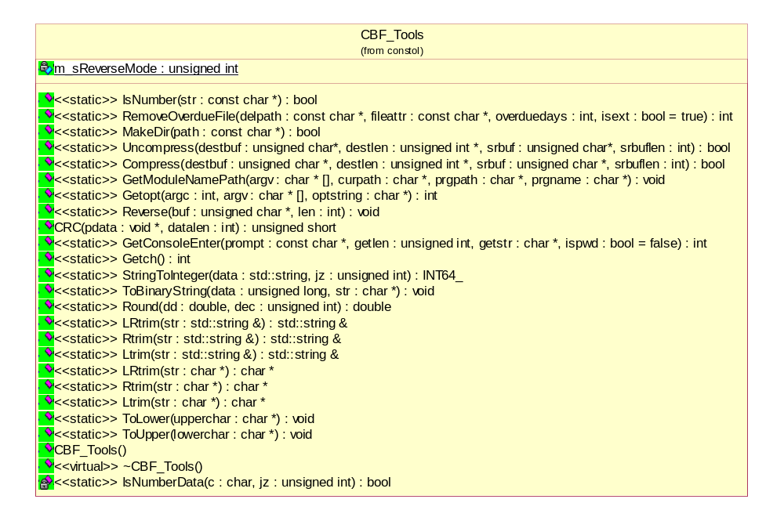

1.15.2 CBF_Tools 类成员变量说明
成员变量定义 | 成员变量说明 | 访问属性
static unsigned int m_sReverseMode | 本机字节序 0未知 1 BE 2LE | private

1.15.3 CBF_Tools 类方法说明
（1）IsNumber
方法原型 | static bool IsNumber(const char *str)
方法功能 | 判断字符串是否全部由0-9数字组成
参数说明 | const char *str 要判断的字符串
返回类型 | bool
抛出异常
访问属性 | public

（2）RemoveOverdueFile
方法原型 | static int RemoveOverdueFile(const char *delpath,const char *fileattr,int overduedays,bool isext=true)
方法功能 | 删除指定目录下过期的指定扩展名或以XX开头的文件
参数说明 | const char *delpath 全路径，路径最后没有'/'和'\\'  const char *fileattr 路径下的要删除文件属性  int overduedays 过期天数  bool isext=true true文件属性是扩展名，false文件属性是开头的字符串
返回类型 | int
抛出异常
访问属性 | public

（3）MakeDir
方法原型 | static bool MakeDir(const char *path)
方法功能 | 建立目录，如果前级目录没有也一起建
参数说明 | const char *path 目录
返回类型 | bool
抛出异常
访问属性 | public

（4）Uncompress
方法原型 | static bool Uncompress(unsigned char* destbuf, unsigned int * destlen, unsigned char* srbuf, int srbuflen)
方法功能 | 解压缩数据
参数说明 | unsigned char* destbuf 输出参数，解开后的数据  unsigned int * destlen 输入输出参数，输入为destbuf的大小，输出为解开后的数据长度  unsigned char* srbuf 输入参数，压缩数据  int srbuflen 输入参数，压缩数据长度
返回类型 | bool
抛出异常
访问属性 | public

（5）Compress
方法原型 | static bool Compress(unsigned char * destbuf,unsigned int * destlen,unsigned char * srbuf,int srbuflen)
方法功能 | 压缩数据
参数说明 | unsigned char * destbuf 输出参数，压缩后的数据  unsigned int * destlen 输入输出参数，输入为destbuf的大小，输出为压缩后的数据长度  unsigned char * srbuf 输入参数，要压缩的数据  int srbuflen 输入参数，要压缩的数据长度
返回类型 | bool
抛出异常
访问属性 | public

（6）GetModuleNamePath
方法原型 | static void GetModuleNamePath(char *argv[],char *curpath,char *prgpath,char *prgname)
方法功能 | 获取主程序运行时的当前目录(工作目录),程序路径，程序名称
参数说明 | char *argv main函数传过来的argv  char *curpath 当前目录(工作目录)  char *prgpath 程序路径  char *prgname 程序名称
返回类型 | bool
抛出异常
访问属性 | public

(7) Getopt
方法原型 | static int Getopt(int argc, char *argv[], char *optstring)
方法功能 | 实现windows下的getopt函数,分析命令行参数
参数说明 | int argc 由main()传递的参数个数  char *argv[] 由main()传递的参数内容  char *optstring 选项字符串
返回类型 | int
抛出异常
访问属性 | public

- Reverse

方法原型 | static void Reverse(unsigned char *buf,int len)
方法功能 | 判断本机字节序是否为网络字节序BE，若是则进行相反处理为LE，否则不用处理
参数说明 | unsigned char *buf 输入输出参数，要处理的数据  int len buf的大小
返回类型 | void
抛出异常
访问属性 | public

(9) CRC
方法原型 | unsigned short CRC(void *pdata,int datalen)
方法功能 | 生成数据的CRC校验
参数说明 | void *pdata 数据  int datalen 数据长度
返回类型 | short
抛出异常
访问属性 | public

（10）GetConsoleEnter
方法原型 | static int GetConsoleEnter(const char *prompt,unsigned int getlen,char *getstr,bool ispwd=false)
方法功能 | 在控制台上提示输入信息并接收输入指定字符的字符串，以回车结束
参数说明 | const char *prompt 提示信息  unsigned int getlen 要接收的字符串长度(最大)  char *getstr 输入的字符串  bool ispwd=false 是密码的话不回显
返回类型 | int
抛出异常
访问属性 | public

（11）getch
方法原型 | static int Getch()
方法功能 | 从控制台接受一个字符的输入
参数说明 | void
返回类型 | int >0输入的字符 <0出错
抛出异常
访问属性 | public

（12）StringToInteger
方法原型 | static INT64_ StringToInteger(std::string data,unsigned int jz)
方法功能 | 将指定进制的整型字符串转换为10进制整数
参数说明 | std::string data 指定进制的整型字符串  unsigned int jz 进制
返回类型 | INT64_
抛出异常
访问属性 | public

（13）ToBinaryString
方法原型 | static void ToBinaryString(unsigned long data,char *str)
方法功能 | 将10进制正整数转换为二进制字符串
参数说明 | unsigned long data 输入参数，要转换的10进制正整数  char *str 输出参数，转换后的二进制字符串
返回类型 | void
抛出异常
访问属性 | public

（14）Round
方法原型 | static double Round(double dd,unsigned int dec)
方法功能 | 四舍五入方法
参数说明 | double dd 要处理的浮点数  unsigned int dec 小数位数
返回类型 | double
抛出异常
访问属性 | public

（15）LRtrim
方法原型 | static std::string & LRtrim(std::string &str)
方法功能 | 去除左右空格
参数说明 | std::string &str 要处理的字符串
返回类型 | std::string
抛出异常
访问属性 | public

（16）Rtrim
方法原型 | static std::string & Rtrim(std::string &str)
方法功能 | 去除右空格
参数说明 | std::string &str 要处理的字符串
返回类型 | std::string
抛出异常
访问属性 | public

（17）Ltrim
方法原型 | static std::string & Ltrim(std::string &str)
方法功能 | 去除左空格
参数说明 | std::string &str 要处理的字符串
返回类型 | std::string
抛出异常
访问属性 | public

（18）LRtrim
方法原型 | static char * LRtrim(char *str)
方法功能 | 去除左右空格
参数说明 | char *str 要处理的字符串
返回类型 | char *
抛出异常
访问属性 | public

（19）Rtrim
方法原型 | static char * Rtrim(char *str)
方法功能 | 去除右边空格
参数说明 | char *str 要处理的字符串
返回类型 | char *
抛出异常
访问属性 | public

（20）Ltrim
方法原型 | static char * Ltrim(char *str)
方法功能 | 去除左边空格
参数说明 | char *str 要处理的字符串
返回类型 | char *
抛出异常
访问属性 | public

（21）ToLower
方法原型 | static void ToLower(char *upperchar)
方法功能 | 转换为小写字符
参数说明 | char *upperchar 输入输出参数，输入要转换的字符串，输出转换好的小写字符串
返回类型 | void
抛出异常
访问属性 | public

（22）ToUpper

方法原型 | static void ToUpper(char *lowerchar)
方法功能 | 转换为大写字符
参数说明 | char *lowerchar 输入输出参数，输入要转换的字符串，输出转换好的大写字符串
返回类型 | void
抛出异常
访问属性 | public

（23）CBF_Tools
方法原型 | CBF_Tools()
方法功能 | CBF_Tools 类构造函数
参数说明 | void
返回类型 | 无
抛出异常
访问属性 | public

（24）~CBF_Tools
方法原型 | virtual ~CBF_Tools()
方法功能 | CBF_Tools 类虚析构函数
参数说明 | void
返回类型 | 无
抛出异常
访问属性 | public

（25）IsNumberData
方法原型 | static bool IsNumberData(char c,unsigned int jz)
方法功能 | 判断字符是否是指定进制的字符
参数说明 | char c 字符  unsigned int jz 进制 二进制 8进制 10进制
返回类型 | bool
抛出异常
访问属性 | public

1.15 CBF_Xml类
xml操作类，封装xml的操作

1.15.1 CBF_Xml 类类图
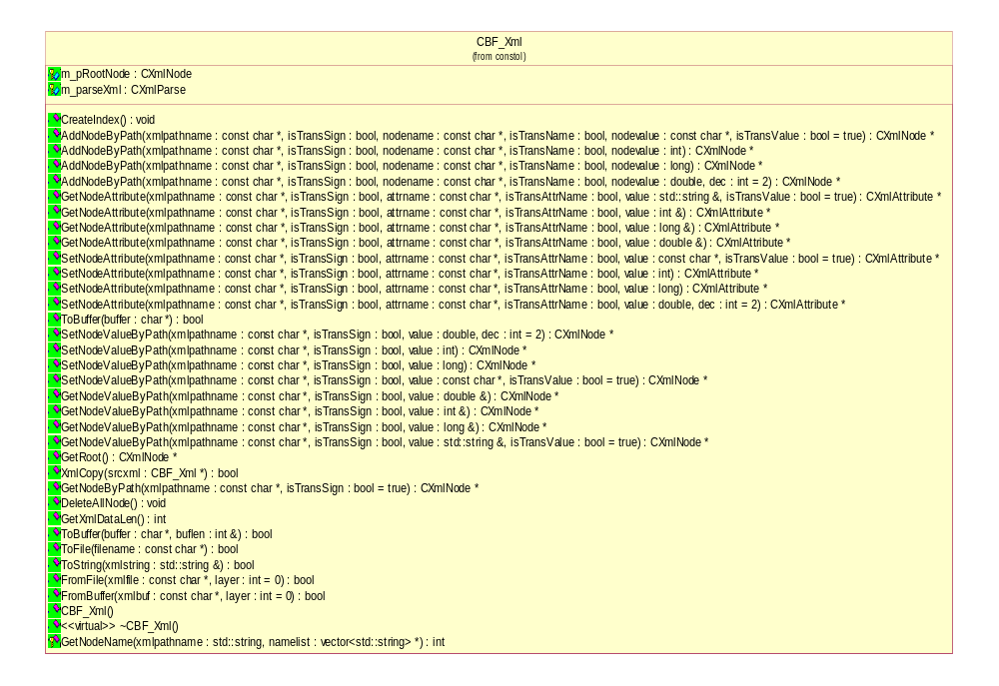

1.15.2 CBF_Xml 类成员变量说明
成员变量定义 | 成员变量说明 | 访问属性
CXmlNode m_pRootNode | 根节点，固定为空 | protected
CXmlParse m_parseXml | 解析类 | protected

1.15.3 CBF_Xml 类方法说明
（1）CreateIndex
方法原型 | void CreateIndex()
方法功能 | 建索引，在xml不变且大量查找时可建
参数说明 | void
返回类型 | void
抛出异常
访问属性 | public

- AddNodeByPath

方法原型 | CXmlNode * AddNodeByPath(const char *xmlpathname,bool isTransSign,const char *nodename,bool isTransName,const char *nodevalue,bool isTransValue=true);  CXmlNode * AddNodeByPath(const char *xmlpathname,bool isTransSign,const char *nodename,bool isTransName,int nodevalue);  CXmlNode * AddNodeByPath(const char *xmlpathname,bool isTransSign,const char *nodename,bool isTransName,long nodevalue);  CXmlNode * AddNodeByPath(const char *xmlpathname,bool isTransSign,const char *nodename,bool isTransName,double nodevalue,int dec=2);
方法功能 | 增加一个新节点，若xmlpathname不唯一返回NULL
参数说明 | const char *xmlpathname /xx/yy/或/xx/yy或xx/yy/或xx/yy的格式  bool isTransSign xmlpathname是否需转义符转换  const char *nodename 节点名称  bool isTransName 节点名称是否需转义符转换  const char *nodevalue/int nodevalue/long nodevalue/double nodevalue 节点值  bool isTransValue=true 节点值是否需转义符转换  int dec 小数位数
返回类型 | CXmlNode *
抛出异常
访问属性 | public

（2）GetNodeAttribute
方法原型 | CXmlAttribute * GetNodeAttribute(const char *xmlpathname,bool isTransSign,const char *attrname,bool isTransAttrName,std::string &value,bool isTransValue=true)  CXmlAttribute * GetNodeAttribute(const char *xmlpathname,bool isTransSign,const char *attrname,bool isTransAttrName,int &value)  CXmlAttribute * GetNodeAttribute(const char *xmlpathname,bool isTransSign,const char *attrname,bool isTransAttrName,long &value)  CXmlAttribute * GetNodeAttribute(const char *xmlpathname,bool isTransSign,const char *attrname,bool isTransAttrName,double &value)
方法功能 | 取得属性值
参数说明 | const char *xmlpathname /xx/yy/或/xx/yy或xx/yy/或xx/yy的格式  bool isTransSign xmlpathname是否需转义符转换  const char *attrname 属性名称  bool isTransAttrName 属性名称是否需转义符转换  string &value /int &value/long &value/double &value 属性值  bool isTransValue=true 属性值是否需转义符转换
返回类型 | CXmlAttribute * 返回属性指针,若有多个节点返回NULL
抛出异常
访问属性 | public

（3）SetNodeAttribute
方法原型 | CXmlAttribute * SetNodeAttribute(const char *xmlpathname,bool isTransSign,const char *attrname,bool isTransAttrName,const char *value,bool isTransValue=true)  CXmlAttribute * SetNodeAttribute(const char *xmlpathname,bool isTransSign,const char *attrname,bool isTransAttrName,int value)  CXmlAttribute * SetNodeAttribute(const char *xmlpathname,bool isTransSign,const char *attrname,bool isTransAttrName,long value)  CXmlAttribute * SetNodeAttribute(const char *xmlpathname,bool isTransSign,const char *attrname,bool isTransAttrName,double value,int dec=2)
方法功能 | 设置节点属性，若无节点则增加新节点
参数说明 | const char *xmlpathname /xx/yy/或/xx/yy或xx/yy/或xx/yy的格式  bool isTransSign xmlpathname是否需转义符转换  const char *attrname 属性名称  bool isTransAttrName 属性名称是否需转义符转换  const char *value/int value/long value/double value 属性值  bool isTransValue=true 属性值是否需转义符转换  int dec 小数位数
返回类型 | CXmlAttribute * 返回属性指针,若有多个节点返回NULL
抛出异常
访问属性 | public

(4) ToBuffer
方法原型 | bool ToBuffer(char *buffer)
方法功能 | 生成XML数据，注意缓冲要够大，可以先调GetXmlDataLen来获知大小
参数说明 | char *buffer
返回类型 | bool
抛出异常
访问属性 | public

(5) SetNodeValueByPath

方法原型 | CXmlNode * SetNodeValueByPath(const char *xmlpathname, bool isTransSign,double value,int dec=2)  CXmlNode * SetNodeValueByPath(const char *xmlpathname, bool isTransSign,int value)  CXmlNode * SetNodeValueByPath(const char *xmlpathname, bool isTransSign,long value)  CXmlNode * SetNodeValueByPath(const char *xmlpathname,bool isTransSign,const char *value,bool isTransValue=true)
方法功能 | 设置节点值，节点不存在则新增
参数说明 | const char *xmlpathname /xx/yy/或/xx/yy或xx/yy/或xx/yy的格式  bool isTransSign xmlpathname是否需转义符转换  const char *value/double value/int value/long value 节点值  bool isTransValue=true 节点值是否需转义符转换  int dec 小数位数
返回类型 | CXmlNode * 若节点有多个返回NULL
抛出异常
访问属性 | public

(6) GetNodeValueByPath
方法原型 | CXmlNode * GetNodeValueByPath(const char *xmlpathname,bool isTransSign,double &value)  CXmlNode * GetNodeValueByPath(const char *xmlpathname,bool isTransSign,int &value)  CXmlNode * GetNodeValueByPath(const char *xmlpathname,bool isTransSign,long &value)  CXmlNode * GetNodeValueByPath(const char *xmlpathname,bool isTransSign,std::string &value,bool isTransValue=true)
方法功能 | 取得节点值，若有多个节点返回false
参数说明 | const char *xmlpathname /xx/yy/或/xx/yy或xx/yy/或xx/yy的格式  bool isTransSign xmlpathname是否需转义符转换  std::string &value/int &value/long &value/double &value 节点值  bool isTransValue=true 节点值是否需转义符转换
返回类型 | CXmlNode * 若节点有多个或不存在返回NULL
抛出异常
访问属性 | public

(7) GetRoot

方法原型 | CXmlNode * GetRoot()
方法功能 | 取得根节点，注意根节点无名称及值。它的下属节点才是实际XML内容
参数说明 | void
返回类型 | CXmlNode *
抛出异常
访问属性 | public

(8) XmlCopy
方法原型 | bool XmlCopy(CBF_Xml *srcxml)
方法功能 | XML复制，将srcxml的内容完全复制到本XML类中
参数说明 | CBFXml *srcxml 要被复制的源XML类对象
返回类型 | bool
抛出异常
访问属性 | public
（9）GetNodeByPath
方法原型 | CXmlNode * GetNodeByPath(const char *xmlpathname,bool isTransSign=true)
方法功能 | 根据节点路径查找节点,若有多个则返回NULL
参数说明 | const char *xmlpathname 可以为/xx/yy/或/xx/yy或xx/yy/或xx/yy的格式  bool isTransSign=true xmlpathname是否需转义符转换
返回类型 | CXmlNode
抛出异常
访问属性 | public

（10）DeleteAllNode
方法原型 | void DeleteAllNode()
方法功能 | 删除所有节点
参数说明 | void
返回类型 | void
抛出异常
访问属性 | public

（11）GetXmlDataLen
方法原型 | int GetXmlDataLen()
方法功能 | 取得XML的数据长度
参数说明 | void
返回类型 | int
抛出异常
访问属性 | public

（12）ToBuffer
方法原型 | bool ToBuffer(char *buffer,int &buflen)
方法功能 | 生成XML数据，若缓冲不够大则出错
参数说明 | char *buffer 数据缓冲  int &buflen 传入buffer的缓冲大小，传出xml数据长度
返回类型 | int
抛出异常
访问属性 | public

（13）ToFile
方法原型 | bool ToFile(const char *filename)
方法功能 | 生成XML数据至文件
参数说明 | const char *filename 保存XML数据的文件
返回类型 | bool
抛出异常
访问属性 | public

（14）ToString

方法原型 | bool ToString(std::string &xmlstring)
方法功能 | 生成XML
参数说明 | string &xmlstring 生成的XML
返回类型 | bool
抛出异常
访问属性 | public

（15）FromFile
方法原型 | bool FromFile(const char *xmlfile,int layer=0)
方法功能 | 从文件中解析XML
参数说明 | const char *xmlfile 文件  int layer=0 0为DOM解析 大于0为SAX解析，为解析层次
返回类型 | bool
抛出异常
访问属性 | public

（16）FromBuffer
方法原型 | bool FromBuffer(const char *xmlbuf,int layer=0)
方法功能 | 从数据缓冲解析XML,xmlbuf要有结束符0
参数说明 | const char *xmlbuf 数据缓冲  int layer=0 0为DOM解析 大于0为SAX解析，为解析层次
返回类型 | bool
抛出异常
访问属性 | public

（17）CBF_Xml
方法原型 | CBF_Xml()
方法功能 | CBF_Xml类构造函数
参数说明 | void
返回类型 | 无
抛出异常
访问属性 | public

（18）~CBF_Xml
方法原型 | virtual ~CBF_Xml()
方法功能 | CBF_Xml类虚析构函数
参数说明 | void
返回类型 | 无
抛出异常
访问属性 | public

- GetNodeName

方法原型 | int GetNodeName(std::string xmlpathname,vector<std::string> *namelist)
方法功能 | 取得节点名称列表
参数说明 | std::string xmlpathname 节点路径，可以为/xx/yy/或/xx/yy或xx/yy/或xx/yy的格式  vector<std::string> &namelist 名称列表
返回类型 | int
抛出异常
访问属性 | public

1.16 CXmlNode类
XML节点类，XML就是由多个节点组成，每个节点有节点属性和节点值组成

1.16.1 CXmlNode 类类图

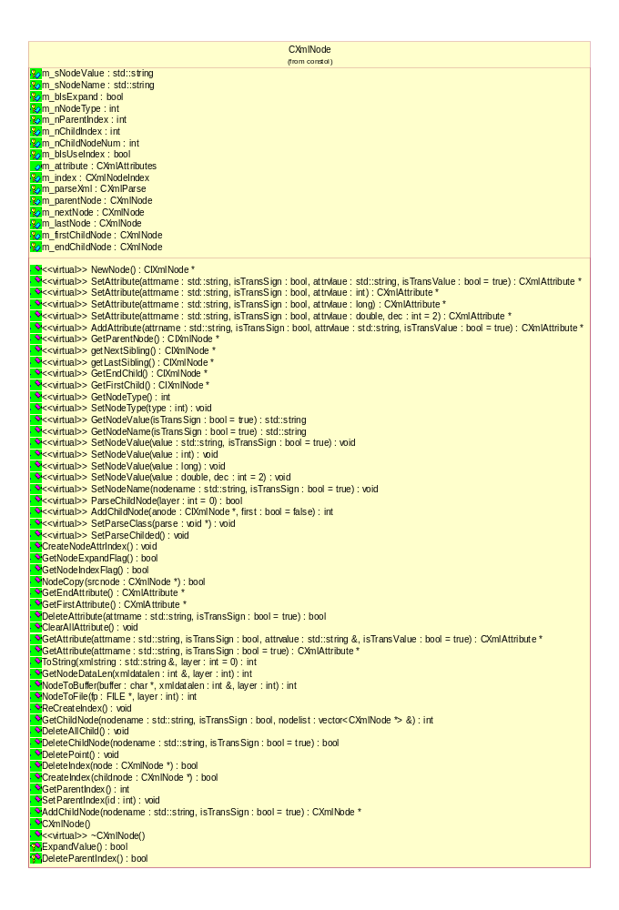

1.16.2 CXmlNode 类成员变量说明
成员变量定义 | 成员变量说明 | 访问属性
CXmlAttributes m_attribute | 节点属性 | public
std::string m_sNodeValue | 节点值 | protected
std::string m_sNodeName | 节点名称 | protected
bool m_bIsExpand | 子节点是否展开 | protected
int m_nNodeType | 节点类型 | protected
int m_nParentIndex | 本节点在父节点中的索引记数 | protected
int m_nChildIndex | 子节点索引记数 | protected
int m_nChildNodeNum | 子节点数 | protected
CXmlNodeIndex *m_index | 节点索引 | protected
CXmlParse *m_parseXml |  | protected
CXmlNode *m_parentNode | 父节点指针 | protected
CXmlNode *m_nextNode | 临近下节点指针 | protected
CXmlNode *m_lastNode | 临近上节点指针 | protected
CXmlNode *m_firstChildNode | 第一个子节点指针 | protected
CXmlNode *m_endChildNode | 最后一个子节点指针 | protected
bool m_bIsUseIndex | 是否使用索引 | protected

1.16.3 CXmlNode 类方法说明
(1) NewNode
方法原型 | virtual CIXmlNode * NewNode()
方法功能 | 生成一个新的节点
参数说明 | void
返回类型 | virtual CIXmlNode
抛出异常
访问属性 | public

(2) SetAttribute
方法原型 | virtual CXmlAttribute * SetAttribute(std::string attrname,bool isTransSign,std::string attrvlaue,bool isTransValue=true)  virtual CXmlAttribute * SetAttribute(std::string attrname,bool isTransSign,int attrvlaue)  virtual CXmlAttribute * SetAttribute(std::string attrname,bool isTransSign,long attrvlaue)  virtual CXmlAttribute * SetAttribute(std::string attrname,bool isTransSign,double attrvlaue,int dec=2)
方法功能 | 增加一个属性，若已有此名称的属性则设置值返回，否则新增并加入索引返回
参数说明 | string attrname 属性名称  bool isTransSign 名称是否进行转义符转换  string attrvlaue/int attrvlaue/long attrvlaue/double attrvlaue 属性值  bool isTransValue=true 属性值是否进行转义符转换  int dec 小数位数
返回类型 | CXmlAttribute *
抛出异常
访问属性 | public

（3）AddAttribute
方法原型 | virtual CXmlAttribute * AddAttribute(std::string attrname,bool isTransSign,std::string attrvlaue,bool isTransValue=true)
方法功能 | 增加一个属性，不做判断z总是增加
参数说明 | std::string attrname 属性名称  bool isTransSign 名称是否进行转义符转换  std::string attrvlaue 属性值  bool isTransValue=true 属性值是否进行转义符转换
返回类型 | CXmlAttribute *
抛出异常
访问属性 | public

（4）GetParentNode
方法原型 | virtual CIXmlNode * GetParentNode()
方法功能 | 取得父节点
参数说明 | void
返回类型 | CXmlNode *
抛出异常
访问属性 | public

（5）getNextSibling
方法原型 | virtual CIXmlNode * getNextSibling()
方法功能 | 取得临近下节点
参数说明 | void
返回类型 | CXmlNode *
抛出异常
访问属性 | public

（6）getLastSibling
方法原型 | virtual CIXmlNode * getLastSibling()
方法功能 | 取得临近上节点
参数说明 | void
返回类型 | CXmlNode *
抛出异常
访问属性 | public

（7）GetEndChild
方法原型 | virtual CIXmlNode * GetEndChild()
方法功能 | 取得最后一个子节点
参数说明 | void
返回类型 | CXmlNode *
抛出异常
访问属性 | public

（8）GetFirstChild
方法原型 | virtual CIXmlNode * GetFirstChild()
方法功能 | 取得最前一个子节点
参数说明 | void
返回类型 | CXmlNode *
抛出异常
访问属性 | public

（9）GetNodeType
方法原型 | virtual int GetNodeType()
方法功能 | 取得节点类型
参数说明 | void
返回类型 | int
抛出异常
访问属性 | public

（10）SetNodeType
方法原型 | virtual void SetNodeType(int type)
方法功能 | 设置节点类型
参数说明 | int type
返回类型 | void
抛出异常
访问属性 | public

（11）

方法原型 | virtual void SetNodeType(int type)
方法功能 | 设置节点类型
参数说明 | int type
返回类型 | void
抛出异常
访问属性 | public

（12）GetNodeValue
方法原型 | virtual std::string GetNodeValue(bool isTransSign=true)
方法功能 | 取得节点值
参数说明 | bool isTransSign=true true进行转义符转换 false不转
返回类型 | std::string
抛出异常
访问属性 | public

（13）GetNodeName
方法原型 | virtual std::string GetNodeName(bool isTransSign=true)
方法功能 | 取得节点名称
参数说明 | bool isTransSign=true true进行转义符转换 false不转
返回类型 | std::string
抛出异常
访问属性 | public

（14）SetNodeValue
方法原型 | virtual void SetNodeValue(std::string value,bool isTransSign=true)  virtual void SetNodeValue(int value)  virtual void SetNodeValue(long value)  virtual void SetNodeValue(double value,int dec=2)
方法功能 | 设置节点值，若节点类型为NODETYPE_ATTR且value长度大于1则类型置为NODETYPE_VALUE
参数说明 | std::string value/int value/long value/double value 节点值  bool isTransSign=true true进行转义符转换 false不转  int dec=2 小数位数
返回类型 | void
抛出异常
访问属性 | public

（15）SetNodeName
方法原型 | virtual void SetNodeName(std::string nodename,bool isTransSign=true)
方法功能 | 设置节点名称，注意如果节点已经加入XML链表，则不可以再重设名称，因为索引要重新设置
参数说明 | std::string nodename 节点名称  bool isTransSign=true true进行转义符转换 false不转
返回类型 | void
抛出异常
访问属性 | public

（16）ParseChildNode
方法原型 | virtual bool ParseChildNode(int layer=0)
方法功能 | 解析子节点
参数说明 | int lay=0 子节点的层次，0全部解开，>0解开层次 1只解开本节点的子节点
返回类型 | bool
抛出异常
访问属性 | public

（17）AddChildNode
方法原型 | virtual int AddChildNode(CIXmlNode *anode,bool first=false)
方法功能 | 增加一个子节点,注意节点anode的节点类型及节点名称要在之前设置好
参数说明 | CIXmlNode *anode 要加入的节点 注意节点名称要有，否则重新设置索引不符  bool first=false true增加到前面，false增加到最后
返回类型 | int
抛出异常
访问属性 | public

（18）SetParseClass
方法原型 | virtual void SetParseClass(void *parse)
方法功能 | 设置解析类指针
参数说明 | void *parse 解析类指针
返回类型 | void
抛出异常
访问属性 | public

（19）SetParseChilded
方法原型 | virtual void SetParseChilded()
方法功能 | 设置此节点已解析下节点
参数说明 | void
返回类型 | void
抛出异常
访问属性 | public

（20）CreateNodeAttrIndex
方法原型 | void CreateNodeAttrIndex()
方法功能 | 建立节点索引
参数说明 | void
返回类型 | void
抛出异常
访问属性 | public

（21）GetNodeExpandFlag

方法原型 | bool GetNodeExpandFlag()
方法功能 | 获取子节点是否展开
参数说明 | void
返回类型 | bool
抛出异常
访问属性 | public

（22）GetNodeIndexFlag
方法原型 | bool GetNodeIndexFlag()
方法功能 | 获取节点是否使用索引
参数说明 | void
返回类型 | bool
抛出异常
访问属性 | public

（23）NodeCopy
方法原型 | bool NodeCopy(CXmlNode *srcnode)
方法功能 | 将源XML中的节点及下属节点复制到本节点中，替换本节点的名称及值(先删除本节点下属节点及属性)
参数说明 | CXmlNode *srcnode 源节点
返回类型 | bool
抛出异常
访问属性 | public

（24）GetEndAttribute
方法原型 | CXmlAttribute * GetEndAttribute()
方法功能 | 取得最后一个属性
参数说明 | void
返回类型 | CXmlAttribute *
抛出异常
访问属性 | public

（25）GetFirstAttribute
方法原型 | CXmlAttribute * GetFirstAttribute()
方法功能 | 取得第一个属性
参数说明 | void
返回类型 | CXmlAttribute *
抛出异常
访问属性 | public

（26）DeleteAttribute
方法原型 | bool DeleteAttribute(std::string attrname,bool isTransSign=true)
方法功能 | 删除属性及属性索引
参数说明 | string attrname 属性名称  bool isTransSign=true true进行转义符转换 false不转
返回类型 | bool
抛出异常
访问属性 | public

（27）ClearAllAttribute
方法原型 | void ClearAllAttribute()
方法功能 | 清除所有属性，包括索引
参数说明 | void
返回类型 | void
抛出异常
访问属性 | public

（28）GetAttribute

方法原型 | CXmlAttribute * GetAttribute(std::string attrname,bool isTransSign,std::string &attrvalue,bool isTransValue=true)
方法功能 | 根据属性名称查找属性值
参数说明 | string attrname 属性名称  bool isTransSign 名称是否进行转义符转换  string &attrvalue 属性值  bool isTransValue=true 属性值是否进行转义符转换
返回类型 | CXmlAttribute *
抛出异常
访问属性 | public

（29）GetAttribute
方法原型 | CXmlAttribute * GetAttribute(std::string attrname,bool isTransSign=true)
方法功能 | 根据属性名称查找属性
参数说明 | string attrname 属性名称  bool isTransSign 名称是否进行转义符转换
返回类型 | CXmlAttribute *
抛出异常
访问属性 | public

（30）ToString
方法原型 | int ToString(std::string &xmlstring,int layer=0)
方法功能 | 生成XML
参数说明 | std::string &xmlstring 输出参数，生成的XML  int lay=0 节点层次，好在前面预留空格以对齐
返回类型 | int
抛出异常
访问属性 | public

（31）GetNodeDataLen
方法原型 | int GetNodeDataLen(int &xmldatalen,int layer)
方法功能 | 取得XML数据的大小
参数说明 | int &xmldatalen xml大小  int layer 节点层次，好在前面预留空格以对齐
返回类型 | int
抛出异常
访问属性 | public

（32）NodeToBuffer
方法原型 | int NodeToBuffer(char *buffer,int &xmldatalen,int layer)
方法功能 | 将节点等生成数据，注意数据缓冲大小要足够，可调用GetNodeDataLen来知道大小来分配空间
参数说明 | char *buffer 数据缓冲，要足够大  int &xmldatalen 数据缓冲已用大小  int layer 节点层次，好在前面预留空格以对齐
返回类型 | int
抛出异常
访问属性 | public

(33) NodeToFile
方法原型 | int NodeToFile(FILE *fp,int layer)
方法功能 | 将节点等生成数据存入文件
参数说明 | FILE *fp 已打开的文件指针  int layer 节点层次，好在前面预留空格以对齐
返回类型 | int
抛出异常
访问属性 | public

(34) ReCreateIndex
方法原型 | void ReCreateIndex()
方法功能 | 重建当前节点在父节点中的索引
参数说明 | void
返回类型 | void
抛出异常
访问属性 | public

(35) GetChildNode
方法原型 | int GetChildNode(std::string nodename,bool isTransSign,vector<CXmlNode *> &nodelist)
方法功能 | 根据名称查找子节点
参数说明 | string nodename 节点名称  bool isTransSign 名称是否转义符转换  vector<CXmlNode *> &nodelist 满足条件的子节点列表
返回类型
抛出异常
访问属性 | public

(36) DeleteAllChild
方法原型 | void DeleteAllChild()
方法功能 | 删除所有的子节点
参数说明 | void
返回类型 | void
抛出异常
访问属性 | public

(37) DeleteChildNode
方法原型 | bool DeleteChildNode(std::string nodename,bool isTransSign=true)
方法功能 | 根据节点名称删除子节点,有多个删多个
参数说明 | std::string nodename 子节点名称  bool isTransSign=true 子节点名称是否转义符转换
返回类型 | bool
抛出异常
访问属性 | public

(38) DeletePoint

方法原型 | void DeletePoint()
方法功能 | 将本节点从xml链表中去除，然后就可以delete了
参数说明 | void
返回类型 | void
抛出异常
访问属性 | public

(39) DeleteIndex
方法原型 | bool DeleteIndex(CXmlNode *node)
方法功能 | 在本节点中删除子节点为node的索引，注意不是根据节点名来删除，是根据子节点的ID来删除
参数说明 | CXmlNode *node 要删除的子节点
返回类型 | bool
抛出异常
访问属性 | public

(40) CreateIndex
方法原型 | bool CreateIndex(CXmlNode *childnode)
方法功能 | 建立子节点childndoe的索引
参数说明 | CXmlNode *childnode 子节点
返回类型 | bool fasel时childnode不为此节点的子节点或子节点的节点类型不符
抛出异常
访问属性 | public

(41) GetParentIndex
方法原型 | int GetParentIndex()
方法功能 | 取得本节点在父节点中的索引序号
参数说明 | void
返回类型 | int
抛出异常
访问属性 | public

(42) SetParentIndex
方法原型 | void SetParentIndex(int id)
方法功能 | 设置此节点在父节点的索引序号，在解析xml时调用。使用者禁止使用
参数说明 | int id 此节点在父节点的索引序号
返回类型 | void
抛出异常
访问属性 | public

(43) AddChildNode
方法原型 | CXmlNode * AddChildNode(std::string nodename,bool isTransSign=true)
方法功能 | 增加节点名为nodename的节点，节点类型为NODETYPE_ATTR
参数说明 | std::string nodename 节点名  bool isTransSign=true 子节点名称是否转义符转换
返回类型 | CXmlNode *
抛出异常
访问属性 | public

（44）CXmlNode
方法原型 | CXmlNode()
方法功能 | CXmlNode类构造函数
参数说明 | void
返回类型 | 无
抛出异常
访问属性 | public

（45）~CXmlNode

方法原型 | virtual ~CXmlNode()
方法功能 | CXmlNode类虚析构函数
参数说明 | void
返回类型 | 无
抛出异常
访问属性 | public

（46）ExpandValue
方法原型 | bool ExpandValue()
方法功能 | 判断此节点的下属节点是否展开，若未展开则展开下属节点(仅限展开下属节点)
参数说明 | void
返回类型 | bool 需展开返回true
抛出异常
访问属性 | protected

（47）DeleteParentIndex
方法原型 | bool DeleteParentIndex()
方法功能 | 去掉本节点在父节点里的索引，即在父节点时按索引查找不到了
参数说明 | void
返回类型 | bool
抛出异常
访问属性 | protected

1.17 CXmlAttributes类
XML属性操作类，此类包含多个XML属性，提供XML属性操作方法

1.17.1 CXmlAttributes 类类图
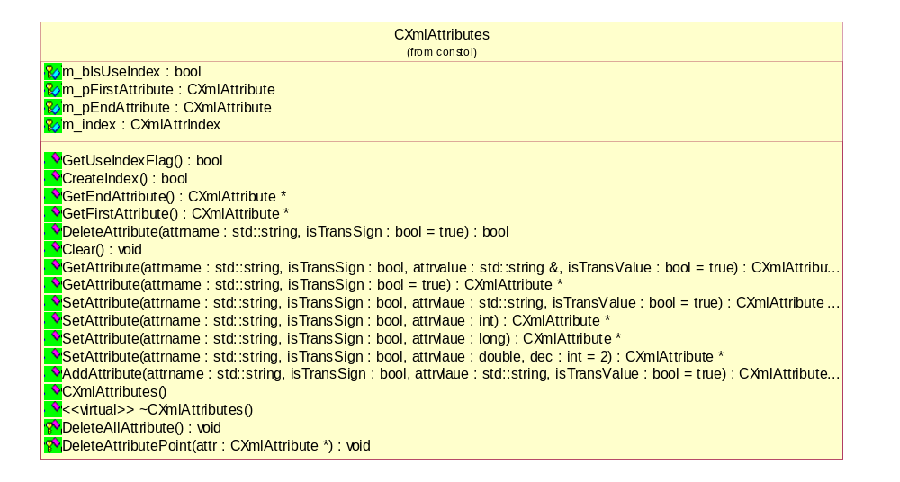

1.17.2 CXmlAttributes 类成员变量说明
成员变量定义 | 成员变量说明 | 访问属性
CXmlAttribute *m_pFirstAttribute | 第一个属性 | protected
CXmlAttribute *m_pEndAttribute | 最后一个属性 | protected
CXmlAttrIndex *m_index | 属性的索引 | protected
bool m_bIsUseIndex | 属性是否使用索引 | protected

1.17.3 CXmlAttributes 类方法说明
（1）GetUseIndexFlag
方法原型 | bool GetUseIndexFlag()
方法功能 | 获取属性是否使用索引
参数说明 | void
返回类型 | bool
抛出异常
访问属性 | public

（2）CreateIndex
方法原型 | bool CreateIndex()
方法功能 | 创建属性索引
参数说明 | void
返回类型 | bool
抛出异常
访问属性 | public

（3）GetEndAttribute
方法原型 | CXmlAttribute * GetEndAttribute()
方法功能 | 取得最后一个属性
参数说明 | void
返回类型 | CXmlAttribute *
抛出异常
访问属性 | public

（4）GetFirstAttribute
方法原型 | CXmlAttribute * GetFirstAttribute()
方法功能 | 取得第一个属性
参数说明 | void
返回类型 | CXmlAttribute *
抛出异常
访问属性 | public

（5）DeleteAttribute
方法原型 | bool DeleteAttribute(std::string attrname,bool isTransSign=true)
方法功能 | 删除属性及属性索引
参数说明 | string attrname 属性名称  bool isTransSign=true 属性名称是否进行转义符转换
返回类型 | bool
抛出异常
访问属性 | public

（6）Clear
方法原型 | void Clear()
方法功能 | 清除所有属性，包括索引
参数说明 | void
返回类型 | void
抛出异常
访问属性 | public

（7）GetAttribute
方法原型 | CXmlAttribute * GetAttribute(std::string attrname,bool isTransSign,std::string &attrvalue,bool isTransValue=true)
方法功能 | 根据属性名称查找属性值
参数说明 | string attrname 属性名称  bool isTransSign 名称是否进行转义符转换  string &attrvalue 属性值  bool isTransValue=true 属性值是否进行转义符转换
返回类型 | CXmlAttribute *
抛出异常
访问属性 | public

（8）GetAttribute
方法原型 | CXmlAttribute * GetAttribute(std::string attrname,bool isTransSign=true)
方法功能 | 根据属性名称查找属性值
参数说明 | string attrname 属性名称  bool isTransSign 名称是否进行转义符转换
返回类型 | CXmlAttribute *
抛出异常
访问属性 | public

（9）SetAttribute
方法原型 | CXmlAttribute * SetAttribute(std::string attrname,bool isTransSign,std::string attrvlaue,bool isTransValue=true)  CXmlAttribute * SetAttribute(std::string attrname,bool isTransSign,int attrvlaue)  CXmlAttribute * SetAttribute(std::string attrname,bool isTransSign,long attrvlaue)  CXmlAttribute * SetAttribute(std::string attrname,bool isTransSign,double attrvlaue,int dec=2)  CXmlAttribute * AddAttribute(std::string attrname,bool isTransSign,std::string attrvlaue,bool isTransValue=true)
方法功能 | 增加一个属性 若已有此名称的属性则设置值返回，否则新增并加入索引返回
参数说明 | string attrname 属性名称  bool isTransSign 名称是否进行转义符转换  string attrvlaue/int attrvlaue/long attrvlaue/double attrvlaue 属性值  bool isTransValue=true 属性值是否进行转义符转换  int dec 小数位数
返回类型 | CXmlAttribute *
抛出异常
访问属性 | public

（10）CXmlAttributes
方法原型 | CXmlAttributes()
方法功能 | CXmlAttributes类构造函数
参数说明 | void
返回类型 | 无
抛出异常
访问属性 | public

（11）~CXmlAttributes
方法原型 | virtual ~CXmlAttributes()
方法功能 | CXmlAttributes类虚析构函数
参数说明 | void
返回类型 | 无
抛出异常
访问属性 | public

（12）DeleteAllAttribute
方法原型 | void DeleteAllAttribute()
方法功能 | 删除所有属性
参数说明 | void
返回类型 | void
抛出异常
访问属性 | protected

（13）DeleteAttributePoint
方法原型 | void DeleteAttributePoint(CXmlAttribute *attr)
方法功能 | 删除属性的指针链接，然后就可以delete了
参数说明 | CXmlAttribute *attr 属性指针
返回类型 | void
抛出异常
访问属性 | protected

1.18 CXmlAttrIndex类
XML属性索引类，对多个属性建立索引，加速查找

1.18.1 CXmlAttrIndex 类类图

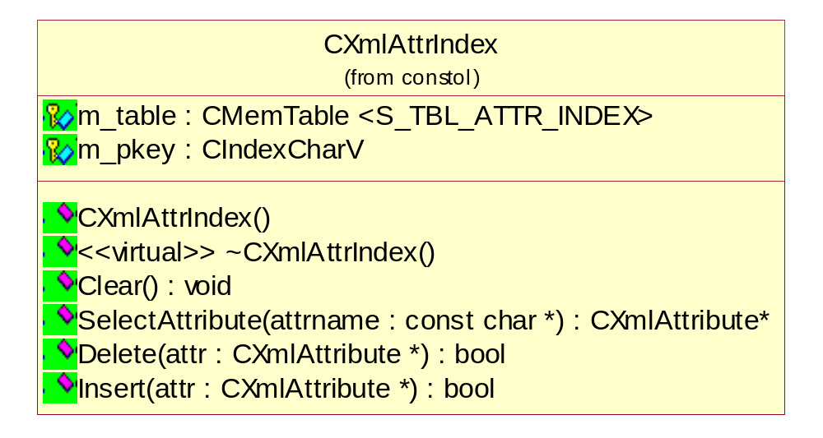

1.18.2 CXmlAttrIndex 类成员变量说明
成员变量定义 | 成员变量说明 | 访问属性
CMemTable <S_TBL_ATTR_INDEX> m_table | 索引表 | protected
CIndexCharV m_pkey | 节点名称的索引 | protected

1.18.3 CXmlAttrIndex 类方法说明
（1）CXmlAttrIndex
方法原型 | CXmlAttrIndex()
方法功能 | CXmlAttrIndex类构造函数
参数说明 | void
返回类型 | 无
抛出异常
访问属性 | public

（2）~CXmlAttrIndex
方法原型 | virtual ~CXmlAttrIndex()
方法功能 | CXmlAttrIndex类虚析构函数
参数说明 | void
返回类型 | 无
抛出异常
访问属性 | public

（3）Clear
方法原型 | void Clear()
方法功能 | 清除索引
参数说明 | void
返回类型 | void
抛出异常
访问属性 | public

（4）SelectAttribute
方法原型 | CXmlAttribute* SelectAttribute(const char *attrname)
方法功能 | 根据名称查找一个属性，属性名称是转义后的
参数说明 | const char *attrname 属性名称是转义后的
返回类型 | CXmlAttribute*
抛出异常
访问属性 | public

（5）Delete
方法原型 | bool Delete(CXmlAttribute *attr)
方法功能 | 根据属性名称删除属性索引
参数说明 | CXmlAttribute *attr 属性名称
返回类型 | bool
抛出异常
访问属性 | public

（6）Insert
方法原型 | bool Insert(CXmlAttribute *attr)
方法功能 | 写入一个属性至索引
参数说明 | CXmlAttribute *attr 属性指针
返回类型 | bool
抛出异常
访问属性 | public

1.19 CXmlAttribute类
XML属性索引类，对多个属性建立索引，加速查找

1.19.1 CXmlAttribute 类类图
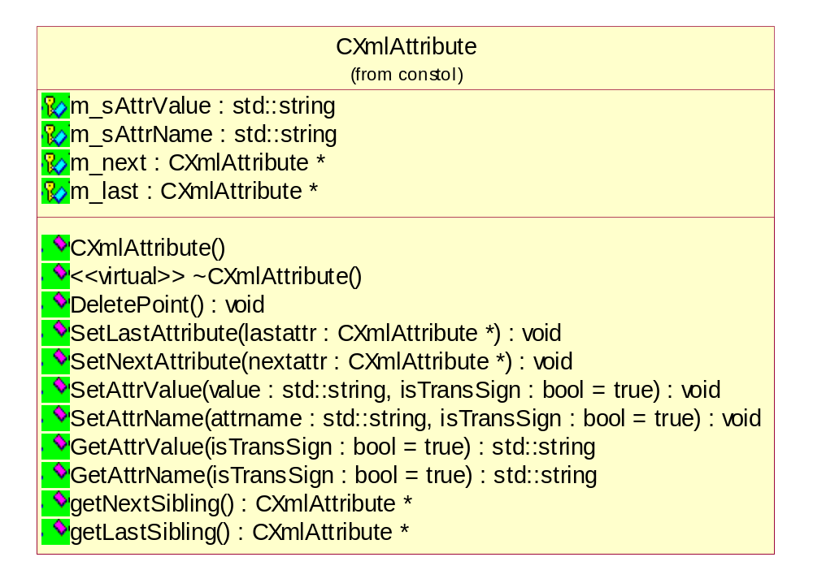

1.19.2 CXmlAttribute 类成员变量说明
成员变量定义 | 成员变量说明 | 访问属性
std::string m_sAttrValue | 属性值 | protected
std::string m_sAttrName | 属性名称 | protected
CXmlAttribute *m_next | 下一属性指针 | protected
CXmlAttribute *m_last | 上一属性指针 | protected

1.19.3 CXmlAttribute 类方法说明
(1) CXmlAttribute

方法原型 | CXmlAttribute()
方法功能 | CXmlAttribute 构造函数
参数说明 | void
返回类型 | 无
抛出异常
访问属性 | public

（2）~CXmlAttribute
方法原型 | virtual ~CXmlAttribute()
方法功能 | CXmlAttribute 虚析构函数
参数说明 | void
返回类型 | 无
抛出异常
访问属性 | public

（3）DeletePoint
方法原型 | void DeletePoint()
方法功能 | 从属性链表中删除此属性链接
参数说明 | void
返回类型 | void
抛出异常
访问属性 | public

（4）SetLastAttribute
方法原型 | void SetLastAttribute(CXmlAttribute *lastattr)
方法功能 | 设置属性链表的上一个属性
参数说明 | CXmlAttribute *lastattr 要设置的属性
返回类型 | void
抛出异常
访问属性 | public

（5）SetNextAttribute
方法原型 | void SetNextAttribute(CXmlAttribute *nextattr)
方法功能 | 设置属性链表的下一个属性
参数说明 | CXmlAttribute *nextattr 要设置的属性
返回类型 | void
抛出异常
访问属性 | public

（6）SetAttrValue
方法原型 | void SetAttrValue(std::string value,bool isTransSign=true)
方法功能 | 设置属性值
参数说明 | std::string value 属性值  bool isTransSign=true 属性值是否进行转义符转换
返回类型
抛出异常
访问属性 | public

（7）SetAttrName
方法原型 | void SetAttrName(std::string attrname,bool isTransSign=true)
方法功能 | 设置属性名称
参数说明 | std::string attrname 属性名称  bool isTransSign=true 属性名称是否进行转义符转换
返回类型 | void
抛出异常
访问属性 | public

（8）GetAttrValue

方法原型 | std::string GetAttrValue(bool isTransSign=true)
方法功能 | 取得属性值
参数说明 | bool isTransSign=true 是否进行转义符转换
返回类型 | std::string
抛出异常
访问属性 | public

（9）GetAttrName
方法原型 | std::string GetAttrName(bool isTransSign=true)
方法功能 | 取得属性名称
参数说明 | bool isTransSign=true 是否进行转义符转换
返回类型 | std::string
抛出异常
访问属性 | public

（10）getNextSibling
方法原型 | CXmlAttribute * getNextSibling()
方法功能 | 获取下一个属性
参数说明 | void
返回类型 | CAttribute *
抛出异常
访问属性 | public

（11）getLastSibling
方法原型 | CXmlAttribute * getLastSibling()
方法功能 | 获取上一个属性
参数说明 | void
返回类型 | CXmlAttribute *
抛出异常
访问属性 | public

1.20 CXmlNodeIndex类
XML属性索引类，对多个属性建立索引，加速查找

1.20.1 CXmlNodeIndex 类类图
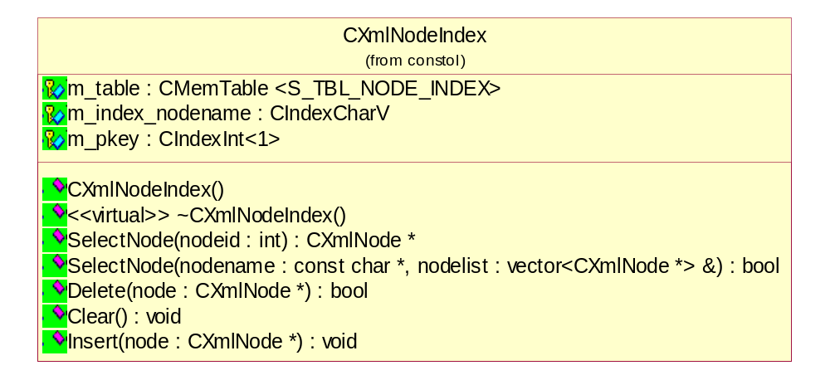

1.20.2 CXmlNodeIndex 类成员变量说明
成员变量定义 | 成员变量说明 | 访问属性
CMemTable <S_TBL_NODE_INDEX> m_table | 内存表 | protected
CIndexCharV m_index_nodename | 节点名称的索引 | protected
CIndexInt<1> m_pkey | 节点序号的key | protected

1.20.3 CXmlNodeIndex 类方法说明
（1）CXmlNodeIndex
方法原型 | CXmlNodeIndex()
方法功能 | CXmlNodeIndex 类构造函数
参数说明 | void
返回类型 | 无
抛出异常
访问属性 | public

（2）~CXmlNodeIndex
方法原型 | virtual ~CXmlNodeIndex()
方法功能 | CXmlNodeIndex 类虚析构函数
参数说明 | void
返回类型 | 无
抛出异常
访问属性 | public

（3）SelectNode
方法原型 | CXmlNode *SelectNode(int nodeid)
方法功能 | 根据节点序号查找节点
参数说明 | int nodeid 节点序号，即m_nParentIndex
返回类型 | CXmlNode *
抛出异常
访问属性 | public

（4）SelectNode
方法原型 | bool SelectNode(const char *nodename,vector<CXmlNode *> &nodelist)
方法功能 | 根据节点名称查找节点
参数说明 | const char *nodename 节点名称  vector<CXmlNode *> &nodelist 节点链表
返回类型 | bool
抛出异常
访问属性 | public

（5）Delete
方法原型 | bool Delete(CXmlNode *node)
方法功能 | 删除节点索引
参数说明 | CXmlNode *node 节点指针
返回类型 | bool
抛出异常
访问属性 | public

（6）Clear

方法原型 | void Clear()
方法功能 | 清除节点索引
参数说明 | void
返回类型 | void
抛出异常
访问属性 | public

- Insert
方法原型 | void Insert(CXmlNode *node)
方法功能 | 插入一个节点索引
参数说明 | CXmlNode *node 要插入的节点
返回类型 | void
抛出异常
访问属性 | public

1.21 CXmlParse类
XML解析类

1.21.1 CXmlParse 类类图
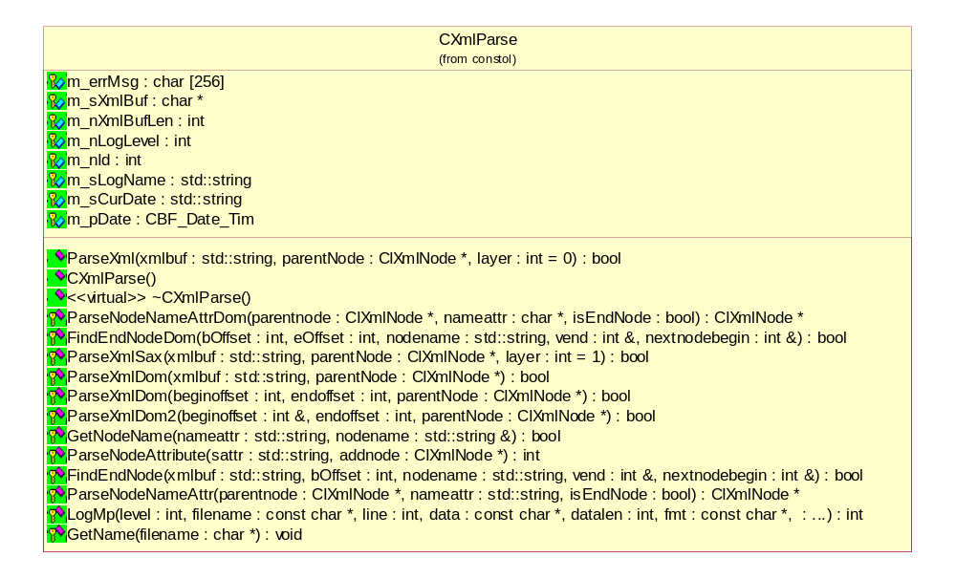

1.21.2 CXmlParse 类成员变量说明
成员变量定义 | 成员变量说明 | 访问属性
char m_errMsg[256] | 错误信息 | protected
char *m_sXmlBuf | XML数据块 | protected
int m_nXmlBufLen | XML数据块大小 | protected
int m_nLogLevel | 日志级别 | protected
int m_nId |  | protected
std::string m_sLogName | 日志名称 | protected
CBF_Date_Time m_pDate | 日期类对象 | protected
std::string m_sCurDate | 当前日期 | protected

1.21.3 CXmlParse 类方法说明
（1）CXmlParse
方法原型 | CXmlParse()
方法功能 | CXmlParse 类构造函数
参数说明 | void
返回类型 | 无
抛出异常
访问属性 | public

（2）~CXmlParse
方法原型 | virtual ~CXmlParse()
方法功能 | CXmlParse 类虚析构函数
参数说明 | void
返回类型 | 无
抛出异常
访问属性 | public

（3）ParseXml
方法原型 | bool ParseXml(std::string xmlbuf,CIXmlNode *parentNode,int layer=0)
方法功能 | 解析XML至父节点
参数说明 | std::string xmlbuf XML数据块  CIXmlNode *parentNode 父节点  int layer=0 0为DOM模式 >0为SAX模式
返回类型 | bool
抛出异常
访问属性 | public

（4）ParseNodeNameAttrDom
方法原型 | CIXmlNode * ParseNodeNameAttrDom(CIXmlNode *parentnode,char *nameattr,bool isEndNode)
方法功能 | 解析节点名及属性
参数说明 | CIXmlNode *parentnode  char *nameattr  bool isEndNode
返回类型
抛出异常
访问属性 | protected

（5）FindEndNodeDom
方法原型 | bool FindEndNodeDom(int bOffset,int eOffset,std::string nodename,int &vend,int &nextnodebegin)
方法功能 | 查找节点的结束位置
参数说明 | int bOffset  int eOffset  std::string nodename  int &vend  int &nextnodebegin
返回类型
抛出异常
访问属性 | protected

（6）ParseXmlSax
方法原型 | bool ParseXmlSax(std::string xmlbuf,CIXmlNode *parentNode,int layer=1)
方法功能 | 按SAX模式解析XML
参数说明 | std::string xmlbuf  CIXmlNode *parentNode  int layer=1
返回类型 | bool
抛出异常
访问属性 | protected

（7）ParseXmlDom
方法原型 | bool ParseXmlDom(std::string xmlbuf,CIXmlNode *parentNode)
方法功能 | 按DOM模式解析XML
参数说明 | std::string xmlbuf  CIXmlNode *parentNode
返回类型 | bool
抛出异常
访问属性 | protected

(8) ParseXmlDom
方法原型 | bool ParseXmlDom(int beginoffset, int endoffset, CIXmlNode *parentNode);  bool ParseXmlDom2(int &beginoffset, int endoffset, CIXmlNode *parentNode)
方法功能 | 按DOM模式解析XML的递归方法
参数说明 | int beginoffset  int endoffset  CIXmlNode *parentNode
返回类型 | bool
抛出异常
访问属性 | protected

(9) GetNodeName
方法原型 | bool GetNodeName(std::string nameattr,std::string &nodename)
方法功能 | 取得节点名称
参数说明 | std::string nameattr  std::string &nodename
返回类型 | bool
抛出异常
访问属性 | protected

(10) ParseNodeAttribute
方法原型 | int ParseNodeAttribute(std::string sattr,CIXmlNode *addnode)
方法功能 | 解析属性
参数说明 | std::string sattr 属性字符串  CIXmlNode *addnode 节点
返回类型 | int -1属性非法
抛出异常
访问属性 | protected

(11) FindEndNode
方法原型 | int ParseNodeAttribute(std::string sattr,CIXmlNode *addnode)
方法功能 | 解析属性
参数说明 | std::string sattr 属性字符串  CIXmlNode *addnode 节点
返回类型 | int -1属性非法
抛出异常
访问属性 | protected

(12) ParseNodeNameAttr
方法原型 | CIXmlNode * ParseNodeNameAttr(CIXmlNode *parentnode,std::string nameattr,bool isEndNode)
方法功能 | 解析节点名称及属性，包括版本注释等
参数说明 | CIXmlNode *parentnode 父节点  std::string nameattr 名称属性字符串(不包括<>),即<xx>和<xx/>中的xx  bool isEndNode 是否是/>结束
返回类型 | CIXmlNode * 增加的节点
抛出异常
访问属性 | protected

(13) LogMp
方法原型 | int LogMp(int level, const char *filename, int line,const char *data,int datalen,const char *fmt,...)
方法功能 | 写日志
参数说明 | int level  const char *filename  int line  const char *fmt
返回类型 | int
抛出异常
访问属性 | protected

1.22 CBF_AIO类

1.22.1 CBF_AIO 类类图
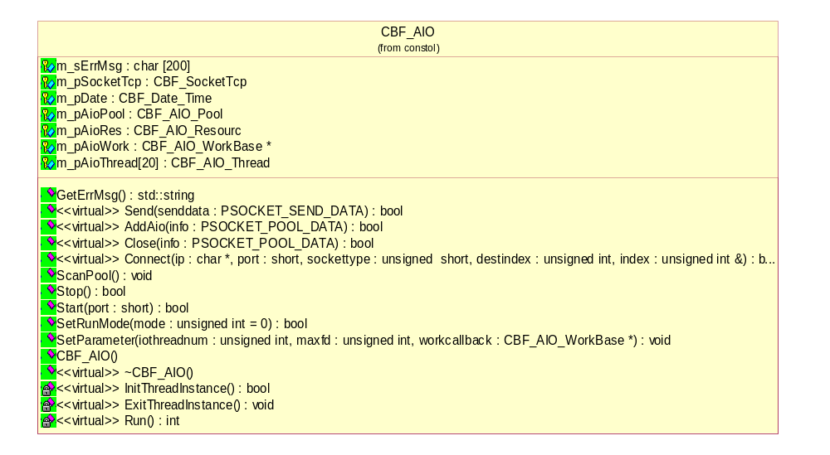

1.22.2 CBF_AIO 类成员变量说明
成员变量定义 | 成员变量说明 | 访问属性
char m_sErrMsg[200] |  | protected
CBF_SocketTcp m_pSocketTcp |  | protected
CBF_Date_Time m_pDate |  | protected
CBF_AIO_Pool m_pAioPool |  | protected
CBF_AIO_Resource m_pAioRes |  | protected
CBF_AIO_WorkBase *m_pAioWork |  | protected
CBF_AIO_Thread m_pAioThread[20] | IO处理线程数，最多20个 | protected

1.22.3 CBF_AIO 类方法说明
(1) GetErrMsg
方法原型 | std::string GetErrMsg()
方法功能 | 取得出错信息
参数说明 | void
返回类型 | std::string
抛出异常
访问属性 | public

(2) Send
方法原型 | virtual bool Send(PSOCKET_SEND_DATA senddata)
方法功能 | 发送数据
参数说明 | PSOCKET_SEND_DATA senddata 要发送的数据
返回类型 | bool
抛出异常
访问属性 | public

（3）AddAio
方法原型 | virtual bool AddAio(PSOCKET_POOL_DATA info)
方法功能 | 将连接信息加入到AIO中
参数说明 | PSOCKET_POOL_DATA info
返回类型 | bool
抛出异常
访问属性 | public

（4）Close
方法原型 | virtual bool Close(PSOCKET_POOL_DATA info)
方法功能 | 应用主动关闭连接
参数说明 | PSOCKET_POOL_DATA info
返回类型 | bool
抛出异常
访问属性 | public

（5）Connect
方法原型 | virtual bool Connect(char *ip,short port,unsigned short sockettype, unsigned int destindex ,unsigned int &index)
方法功能 | 应用要进行连接，OnConnectedBack返回是否成功连上
参数说明 | char *ip 连接的IP  short port 端口  unsigned short sockettype 连接类型  unsigned int destindex 若是vc的话要指定关联的连接  unsigned int &index AIO返回此连接索引
返回类型 | bool
抛出异常
访问属性 | public

（6）ScanPool
方法原型 | void ScanPool()
方法功能 | 检查连接，是否需要发送Ping及超时断开
参数说明 | void
返回类型 | void
抛出异常
访问属性 | public

（7）Stop

方法原型 | bool Stop()
方法功能 | 停止IO模型
参数说明 | void
返回类型 | bool
抛出异常
访问属性 | public

(8) Start
方法原型 | bool Start(short port)
方法功能 | 启动IO模型
参数说明 | short por
返回类型 | bool
抛出异常
访问属性 | public

(9) SetRunMode
方法原型 | bool SetRunMode(unsigned int mode=0)
方法功能 | 设置AIO的运行模式
参数说明 | unsigned int mode 0-select模型 1-epoll模型(LINUX) 2-iocp模型(WINDOWS)
返回类型 | bool
抛出异常
访问属性 | public

- SetParameter

方法原型 | void SetParameter(unsigned int iothreadnum,unsigned int maxfd,CBF_AIO_WorkBase *workcallback)
方法功能 | 设置AIO运行参数
参数说明 | unsigned int iothreadnum IO处理的线程数  unsigned int maxfd IO处理最大的连接数  CBF_AIO_WorkBase *workcallback IO处理完成后的回调类
返回类型 | void
抛出异常
访问属性 | public

(11) CBF_AIO
方法原型 | CBF_AIO()
方法功能 | CBF_AIO类构造函数
参数说明 | void
返回类型 | 无
抛出异常
访问属性 | public

（12）~CBF_AIO
方法原型 | virtual ~CBF_AIO()
方法功能 | CBF_AIO类析构函数
参数说明 | void
返回类型 | 无
抛出异常
访问属性 | public

（13）InitThreadInstance
方法原型 | virtual bool InitThreadInstance()
方法功能 | 线程初始化，线程启动时调用一次
参数说明 | void
返回类型 | bool
抛出异常
访问属性 | private
（14）ExitThreadInstance
方法原型 | virtual void ExitThreadInstance()
方法功能 | 退出线程要做的工作,线程退出时调用一次
参数说明 | void
返回类型 | void
抛出异常
访问属性 | private

（15）Run
方法原型 | virtual int Run()
方法功能 | 线程运行方法，若此方法返回，则线程自动终止
参数说明 | void
返回类型 | int
抛出异常
访问属性 | private

1.23 CBF_AIO_Base类

1.23.1 CBF_AIO_Base 类类图
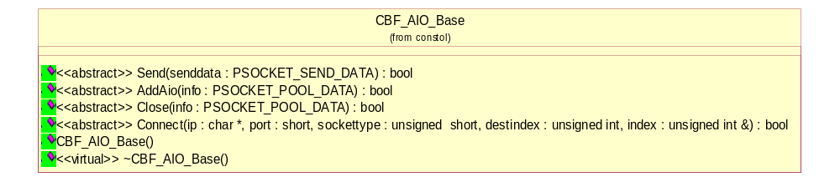

1.23.2 CBF_AIO_Base 类成员变量说明
无

1.23.3 CBF_AIO_Base 类方法说明
（1）Send
方法原型 | virtual bool Send(PSOCKET_SEND_DATA senddata)=0
方法功能 | 发送数据
参数说明 | PSOCKET_SEND_DATA senddata 要发送的数据
返回类型 | bool
抛出异常
访问属性 | public

（2）AddAio
方法原型 | virtual bool AddAio(PSOCKET_POOL_DATA info)=0
方法功能 | 将连接信息加入到AIO中
参数说明 | PSOCKET_POOL_DATA *info
返回类型 | bool
抛出异常
访问属性 | public

- Close
方法原型 | virtual bool Close(PSOCKET_POOL_DATA info)=0
方法功能 | 应用主动关闭连接
参数说明 | PSOCKET_POOL_DATA info
返回类型 | bool
抛出异常
访问属性 | public

（4）Connect
方法原型 | virtual bool Connect(char *ip,short port,unsigned short sockettype, unsigned int destindex ,unsigned int &index)=0
方法功能 | 应用要进行连接，OnConnectedBack返回是否成功连上
参数说明 | char *ip 连接的IP  short port 端口  unsigned short sockettype 连接类型  unsigned int destindex 若是vc的话要指定关联的连接  unsigned int &index AIO返回此连接索引
返回类型 | bool
抛出异常
访问属性 | public

(5) CBF_AIO_Base
方法原型 | CBF_AIO_Base()
方法功能 | CBF_AIO_Base类构造函数
参数说明 | void
返回类型 | 无
抛出异常
访问属性 | public

(6) ~CBF_AIO_Base
方法原型 | virtual ~CBF_AIO_Base()
方法功能 | CBF_AIO_Base类析构函数
参数说明 | void
返回类型 | 无
抛出异常
访问属性 | public

1.24 CBF_AIO_Pool类

1.24.1 CBF_AIO_Pool 类类图
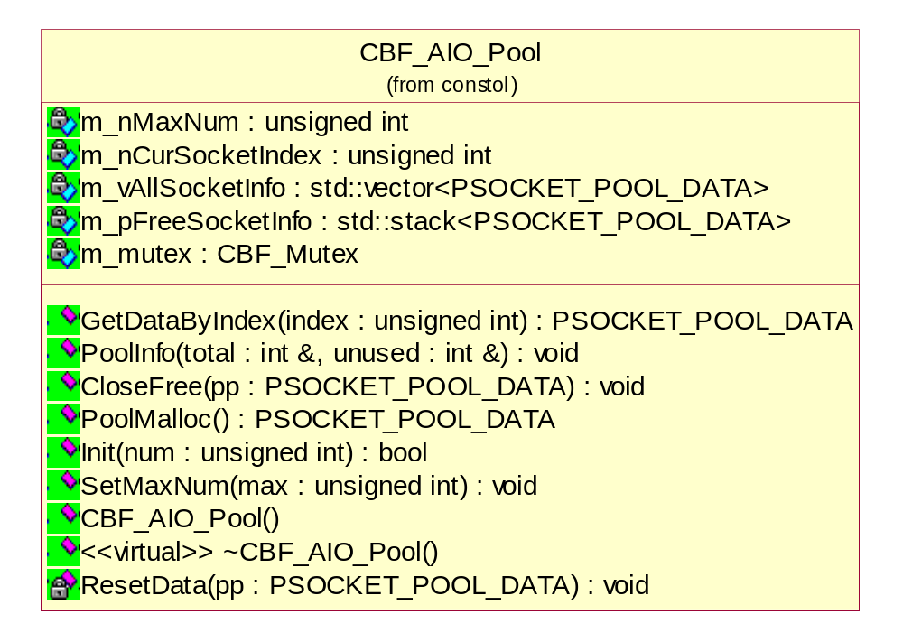

1.24.2 CBF_AIO_Pool 类成员变量说明
成员变量定义 | 成员变量说明 | 访问属性
CBF_Mutex m_mutex | 互斥锁 | private
unsigned int m_nMaxNum | 最大socket数 | private
unsigned int m_nCurSocketIndex | 当前的socket索引数 | private
std::vector<PSOCKET_POOL_DATA> m_vAllSocketInfo | 存放所有的信息指针 | private
std::stack<PSOCKET_POOL_DATA> m_pFreeSocketInfo | 存放空闲的socket信息 | private

1.24.3 CBF_AIO_Pool 类方法说明
（1）GetDataByIndex
方法原型 | PSOCKET_POOL_DATA GetDataByIndex(unsigned int index)
方法功能 | 根据索引取得连接信息
参数说明 | unsigned int index 索引
返回类型 | 无
抛出异常
访问属性 | public

（2）PoolInfo
方法原型 | void PoolInfo(int &total,int &unused)
方法功能 | 连接池信息
参数说明 | int &total 总的连接池数目  int &unused 空闲数目
返回类型 | void
抛出异常
访问属性 | public

（3）CloseFree
方法原型 | void CloseFree(PSOCKET_POOL_DATA pp)
方法功能 | 关闭连接，将此连接放入空闲的池中
参数说明 | PSOCKET_POOL_DATA pp
返回类型 | void
抛出异常
访问属性 | public

（4）PoolMalloc
方法原型 | PSOCKET_POOL_DATA PoolMalloc()
方法功能 | 取得一个未操作的socket连接信息，如果连接池里有空则返回，否则NEW返回
参数说明 | void
返回类型 | PSOCKET_POOL_DATA
抛出异常
访问属性 | public

（5）Init

方法原型 | bool Init(unsigned int num)
方法功能 | 初始化连接
参数说明 | unsigned int num 连接数
返回类型 | bool
抛出异常
访问属性 | public

- SetMaxNum
方法原型 | void SetMaxNum(unsigned int max)
方法功能 | 设置最大的连接数
参数说明 | unsigned int max 最大连接数
返回类型 | void
抛出异常
访问属性 | public

（7）CBF_AIO_Pool
方法原型 | CBF_AIO_Pool()
方法功能 | CBF_AIO_Pool类构造函数
参数说明 | void
返回类型 | 无
抛出异常
访问属性 | public

（8）~CBF_AIO_Pool
方法原型 | virtual ~CBF_AIO_Pool()
方法功能 | CBF_AIO_Pool类析构函数
参数说明 | void
返回类型 | 无
抛出异常
访问属性 | public

（9）RestData
方法原型 | void ResetData(PSOCKET_POOL_DATA pp)
方法功能 | 重置连接信息为初始值
参数说明 | PSOCKET_POOL_DATA pp
返回类型 | void
抛出异常
访问属性 | public

1.25 CBF_AIO_Resource 类

1.25.1 CBF_AIO_Resource 类类图
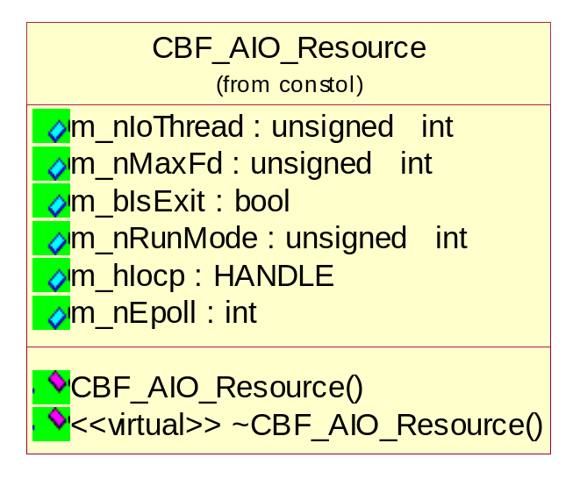

1.25.2 CBF_AIO_Resource 类成员变量说明
成员变量定义 | 成员变量说明 | 访问属性
unsigned int m_nIoThread | IO线程数 | public
unsigned int m_nMaxFd | 最大连接数 | public
bool m_bIsExit | 是否退出 | public
unsigned int m_nRunMode | 运行模式 0-select模型 1-epoll模型(LINUX) 2-iocp模型(WINDOWS) | public
HANDLE m_hIocp | IOCP的HANDLE(WINDOWS) | public
int m_nEpoll; | EPOlL(LINUX) | public

1.25.3 CBF_AIO_Resource 类方法说明
（1）CBF_AIO_Resource
方法原型 | CBF_AIO_Resource()
方法功能 | CBF_AIO_Resource类构造函数
参数说明 | void
返回类型 | 无
抛出异常
访问属性 | public

（2）~CBF_AIO_Resource
方法原型 | virtual ~CBF_AIO_Resource()
方法功能 | CBF_AIO_Resource类析构函数
参数说明 | void
返回类型 | 无
抛出异常
访问属性 | public

1.26 CBF_AIO_Thread 类

1.26.1 CBF_AIO_Thread 类类图

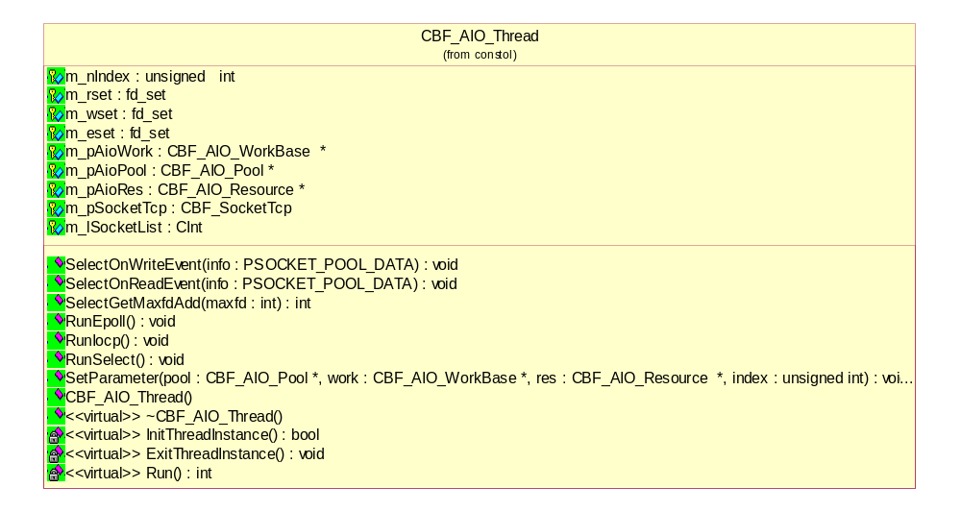
1.26.2 CBF_AIO_Thread 类成员变量说明
成员变量定义 | 成员变量说明 | 访问属性
CBF_AIO_WorkBase *m_pAioWork |  | protected
CBF_AIO_Pool *m_pAioPool |  | protected
CBF_AIO_Resource *m_pAioRes |  | protected
unsigned int m_nIndex | 本线程的索引，标识是第几个IO线程 | protected
CBF_SocketTcp m_pSocketTcp |  | protected
fd_set m_rset |  | protected
fd_set m_wset |  | protected
fd_set m_eset | (WINDOWS) | protected
CInt m_lSocketList |  | protected

1.26.3 CBF_AIO_Resource 类方法说明
(1) SelectOnWriteEvent

方法原型 | void SelectOnWriteEvent(PSOCKET_POOL_DATA info)
方法功能 | 响应select模型写事件
参数说明 | PSOCKET_POOL_DATA info
返回类型 | void
抛出异常
访问属性 | public

(2) SelectOnReadEvent
方法原型 | void SelectOnReadEvent(PSOCKET_POOL_DATA info)
方法功能 | 响应select模型读事件
参数说明 | PSOCKET_POOL_DATA info
返回类型 | void
抛出异常
访问属性 | public

(3) SelectGetMaxfdAdd
方法原型 | int SelectGetMaxfdAdd(int maxfd)
方法功能 | select模型中，从连接池里取本线程要处理的连接加入到处理中，并得到最大的socket
参数说明 | int maxfd
返回类型 | int
抛出异常
访问属性 | public

(4) RunEpoll
方法原型 | void RunEpoll()
方法功能 | 运行EPOLL模型
参数说明 | void
返回类型 | void
抛出异常
访问属性 | public

(5) RunIocp
方法原型 | void RunIocp()
方法功能 | 运行iocp模型
参数说明 | void
返回类型 | void
抛出异常
访问属性 | public

(6) RunSelect
方法原型 | void RunSelect()
方法功能 | 运行select模型
参数说明 | void
返回类型 | void
抛出异常
访问属性 | public

(7) SetParameter
方法原型 | void SetParameter(CBF_AIO_Pool *pool ,CBF_AIO_WorkBase *work,CBF_AIO_Resource *res,unsigned int index)
方法功能 | 设置IO线程参数
参数说明 | CBF_AIO_Pool *pool  CBF_AIO_WorkBase *work  CBF_AIO_Resource *res  unsigned int index
返回类型 | void
抛出异常
访问属性 | public

(8) CBF_AIO_Thread
方法原型 | CBF_AIO_Thread()
方法功能 | CBF_AIO_Thread类构造函数
参数说明 | void
返回类型 | 无
抛出异常
访问属性 | public

（9）~CBF_AIO_Thread
方法原型 | virtual ~CBF_AIO_Thread()
方法功能 | CBF_AIO_Thread类析构函数
参数说明 | void
返回类型 | 无
抛出异常
访问属性 | public

（10）InitThreadInstance
方法原型 | virtual bool InitThreadInstance()
方法功能 | 线程初始化，线程启动时调用一次
参数说明 | void
返回类型 | bool
抛出异常
访问属性 | private

（11）ExitThreadInstance
方法原型 | virtual void ExitThreadInstance()
方法功能 | 退出线程要做的工作,线程退出时调用一次
参数说明 | void
返回类型 | void
抛出异常
访问属性 | private

（12）Run
方法原型 | virtual int Run()
方法功能 | 线程运行方法，若此方法返回，则线程自动终止
参数说明 | void
返回类型 | int
抛出异常
访问属性 | private

1.27 CBF_AIO_WorkBase 类

1.27.1 CBF_AIO_WorkBase 类类图
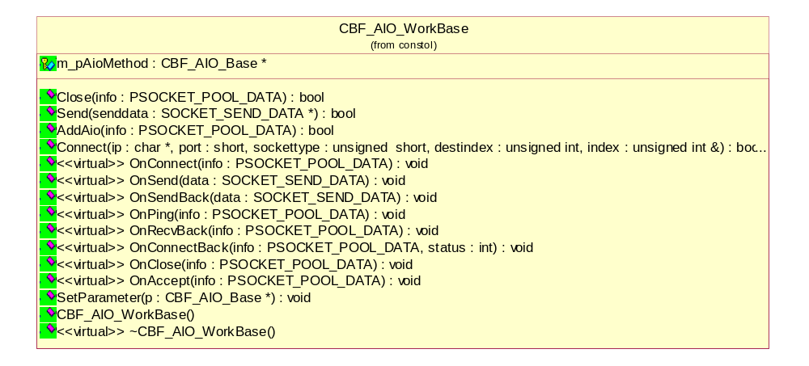

1.27.2 CBF_AIO_WorkBase 类成员变量说明
成员变量定义 | 成员变量说明 | 访问属性
CBF_AIO_Base *m_pAioMethod | 通过此基类指针调用发送数据、主动连接、将连接加入异步IO集合等 | protected

1.27.3 CBF_AIO_WorkBase 类方法说明
（1）Close
方法原型 | bool Close(PSOCKET_POOL_DATA info)
方法功能
参数说明 | PSOCKET_POOL_DATA info
返回类型 | bool
抛出异常
访问属性 | public

（2）Send
方法原型 | bool Send(SOCKET_SEND_DATA *senddata)
方法功能 | 发送数据
参数说明 | SOCKET_SEND_DATA *senddata 要发送的数据
返回类型 | bool
抛出异常
访问属性 | public

（3）AddAio
方法原型 | bool AddAio(PSOCKET_POOL_DATA info)
方法功能 | 将连接信息加入到AIO中
参数说明 | PSOCKET_POOL_DATA info 连接信息
返回类型 | bool
抛出异常
访问属性 | public
（4）Connect
方法原型 | bool Connect(char *ip,short port,unsigned short sockettype, unsigned int destindex ,unsigned int &index)
方法功能 | 应用要进行连接，OnConnectedBack返回是否成功连上
参数说明 | char *ip 连接的IP  short port 端口  unsigned short sockettype 连接类型  unsigned int destindex 若是vc的话要指定关联的连接  unsigned int &index AIO返回此连接索引
返回类型 | bool
抛出异常
访问属性 | public

（5）OnConnect
方法原型 | virtual void OnConnect(PSOCKET_POOL_DATA info)
方法功能 | AIO通知，连接断开，要求连接
参数说明 | PSOCKET_POOL_DATA *info
返回类型 | void
抛出异常
访问属性 | public

（6）OnSend
方法原型 | virtual void OnSend(SOCKET_SEND_DATA data)
方法功能 | AIO通知，连接可写
参数说明 | SOCKET_SEND_DATA data 要发送的数据
返回类型 | void
抛出异常
访问属性 | public

（7）OnSendBack

方法原型 | virtual void OnSendBack(SOCKET_SEND_DATA data)
方法功能 | AIO通知，写入数据返回，对返回结果进行处理
参数说明 | SOCKET_SEND_DATA data
返回类型
抛出异常
访问属性 | public

(8) OnPing
方法原型 | virtual void OnPing(PSOCKET_POOL_DATA info)
方法功能 | AIO通知，要发送PING包
参数说明 | PSOCKET_POOL_DATA info
返回类型 | virtual void
抛出异常
访问属性 | public

(9) OnRecvBack
方法原型 | virtual void OnRecvBack(PSOCKET_POOL_DATA info)
方法功能 | AIO通知，连接收到数据，对数据进行处理
参数说明 | PSOCKET_POOL_DATA info
返回类型 | void
抛出异常
访问属性 | public

(10) OnConnectBack
方法原型 | virtual void OnConnectBack(PSOCKET_POOL_DATA info,int status)
方法功能 | AIO通知，发现主动连接成功，对此连接进行后续处理
参数说明 | PSOCKET_POOL_DATA info  int status 连接状态 0成功 其他失败
返回类型 | void
抛出异常
访问属性 | public

(10) OnClose
方法原型 | virtual void OnClose(PSOCKET_POOL_DATA info)
方法功能 | AIO通知，发现一个连接关闭，对此关闭的连接进行后续处理
参数说明 | PSOCKET_POOL_DATA info
返回类型 | void
抛出异常
访问属性 | public

(11) OnAccept
方法原型 | virtual void OnAccept(PSOCKET_POOL_DATA info)
方法功能 | AIO通知，收到一条连接，对此新连接进行处理,AIO框架不放入连接池，由应用检查通过后再显式调用AddAio
参数说明 | PSOCKET_POOL_DATA info
返回类型 | void
抛出异常
访问属性 | public

（12）SetParameter
方法原型 | void SetParameter(CBF_AIO_Base *p)
方法功能 | 设置AIO参数，框架初始化时调用
参数说明 | CBF_AIO_Base *p
返回类型 | void
抛出异常
访问属性 | public

1.27 CBF_LogClient 类
日志，根据设置的参数来决定是连接日志服务器还是直接写日志文件，通过线程实现。若是本机可通过IPC连接。支持多线程调用

1.27.1 CBF_LogClient 类类图
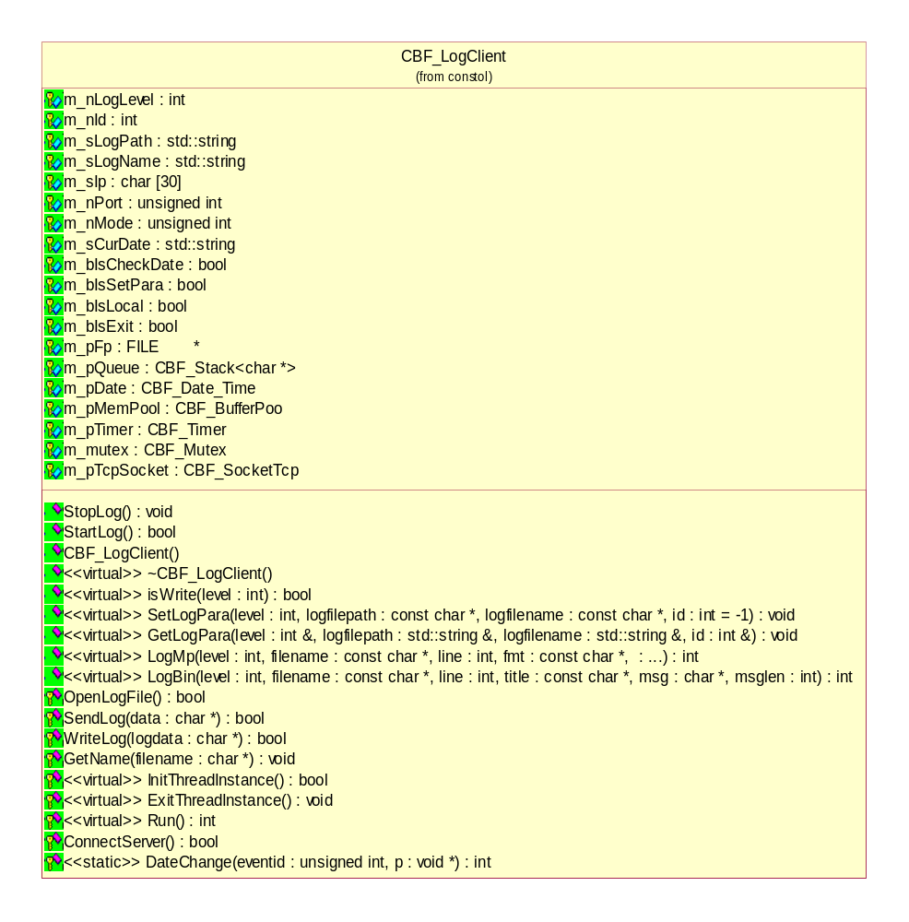

1.27.2 CBF_LogClient 类成员变量说明
成员变量定义 | 成员变量说明 | 访问属性
int m_nLogLevel | 日志级别 | protected
int m_nId |  | protected
std::string m_sLogPath | 文件路径或远程服务端的IP端口模式 | protected
std::string m_sLogName |  | protected
char m_sIp[30] | 远程日志服务ip | protected
unsigned int m_nPort | 远程日志服务端口 | protected
unsigned int m_nMode | 0是AF_INET 1是AF_UNIX | protected
std::string m_sCurDate | 当前日期,本地写入时日切时要比较日期 | protected
bool m_bIsCheckDate | 是否检查日期 | protected
bool m_bIsSetPara |  | protected
bool m_bIsLocal |  | protected
bool m_bIsExit |  | protected
CBF_Stack<char *> m_pQueue |  | protected
CBF_Date_Time m_pDate |  | protected
CBF_BufferPool m_pMemPool |  | protected
CBF_Timer m_pTimer |  | protected
FILE *m_pFp |  | protected
CBF_Mutex m_mutex | 文件日切时的互斥 | protected
CBF_SocketTcp m_pTcpSocket |  | protected

1.27.3 CBF_LogClient 类方法说明
（1）StopLog
方法原型 | void StopLog()
方法功能 | 关闭日志
参数说明 | void
返回类型 | void
抛出异常
访问属性 | public

（2）StartLog
方法原型 | bool StartLog()
方法功能 | 开始日志
参数说明 | void
返回类型 | void
抛出异常
访问属性 | public

（3）CBF_LogClient
方法原型 | CBF_LogClient()
方法功能 | CBF_LogClient类构造函数
参数说明 | void
返回类型 | 无
抛出异常
访问属性 | public

（4）~CBF_LogClient
方法原型 | virtual ~CBF_LogClient()
方法功能 | CBF_LogClient类析构函数
参数说明 | void
返回类型 | 无
抛出异常
访问属性 | public

（5）isWrite
方法原型 | virtual bool isWrite(int level)
方法功能 | 是否要写入日志
参数说明 | int level
返回类型 | bool
抛出异常
访问属性 | public

（6）SetLogPara
方法原型 | virtual void SetLogPara(int level,const char *logfilepath,const char *logfilename,int id=-1)
方法功能 | 设置日志参数
参数说明 | int level 日志级别  const char *logfilepath 日志文件路径，若为连日志服务器则为ip@port@mode  const char *logfilename 日志文件名 ，若为连日志服务器则为类型  int id=-1 进程或线程ID
返回类型 | void
抛出异常
访问属性 | public

（7）GetLogPara
方法原型 | virtual void GetLogPara(int &level,std::string &logfilepath, std::string &logfilename,int &id)
方法功能 | 取日志参数
参数说明 | int &level 日志级别  std::string &logfilepath 日志文件路径  std::string &logfilename 日志文件名  int &id 进程或线程ID
返回类型 | void
抛出异常
访问属性 | public

（8）LogMp
方法原型 | virtual int LogMp(int level, const char *filename, int line,const char *fmt,...)
方法功能 | 写入日志
参数说明 | int level 日志级别  const char *filename 源文件名  int line 源文件行  const char *fmt  ...
返回类型 | void
抛出异常
访问属性 | public

（9）LogBin
方法原型 | virtual int LogBin(int level, const char *filename, int line,const char *title,char *msg,int msglen)
方法功能 | 写入二进制数据至日志文件,'\0'用*代替
参数说明 | int level 日志级别  const char *filename 源文件名  int line 源文件行  const char *title 标题  char *msg 内容  int msglen 长度
返回类型 | void
抛出异常
访问属性 | public

（10）OpenLogFile
方法原型 | bool OpenLogFile()
方法功能 | 打开日志文件
参数说明 | void
返回类型 | bool
抛出异常
访问属性 | protected
（11）SendLog
方法原型 | bool SendLog(char *data)
方法功能 | 发送到日志服务器
参数说明 | char *data 发送的数据
返回类型 | bool
抛出异常
访问属性 | protected

（12）WriteLog
方法原型 | bool WriteLog(char *logdata)
方法功能 | 写本地日志文件
参数说明 | char *logdata 要写入的数据
返回类型 | bool
抛出异常
访问属性 | protected

（13）GetName
方法原型 | void GetName(char *filename)
方法功能 | 获取文件名称，不带路径的文件名
参数说明 | char *filename 输入输出参数，输入带路径的文件名，输出不带路径的文件名
返回类型 | void
抛出异常
访问属性 | protected

（14）InitThreadInstance
方法原型 | virtual bool InitThreadInstance()
方法功能 | 线程初始化，线程启动时调用一次
参数说明 | void
返回类型 | bool
抛出异常
访问属性 | protected

（15）ExitThreadInstance
方法原型 | virtual void ExitThreadInstance()
方法功能 | 退出线程要做的工作,线程退出时调用一次
参数说明 | void
返回类型 | void
抛出异常
访问属性 | protected

（16）Run
方法原型 | virtual int Run()
方法功能 | 线程运行方法，若此方法返回，则线程自动终止
参数说明 | void
返回类型 | int
抛出异常
访问属性 | protected

（17）ConnectServer
方法原型 | bool ConnectServer()
方法功能 | 连接日志服务器
参数说明 | void
返回类型 | bool
抛出异常
访问属性 | protected

（18）DateChange

方法原型 | static int DateChange(unsigned int eventid,void *p)
方法功能
参数说明 | unsigned int eventid  void *p
返回类型 | int
抛出异常
访问属性 | protected

1.28 CBF_Queue 类

1.28.1 CBF_Queue 类类图
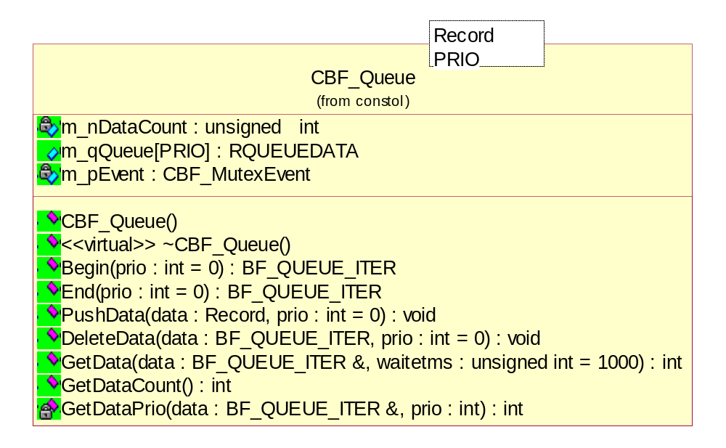

1.28.2 CBF_Queue 类成员变量说明
成员变量定义 | 成员变量说明 | 访问属性
RQUEUEDATA m_qQueue[PRIO] |  | public
unsigned int m_nDataCount | 数据个数 | private
CBF_MutexEvent m_pEvent | 数据消息事件 | private

1.28.3 CBF_Queue 类方法说明
(1) CBF_Queue
方法原型 | CBF_Queue()
方法功能 | CBF_Queue类构造函数
参数说明 | void
返回类型 | 无
抛出异常
访问属性 | public

(2) ~CBF_Queue
方法原型 | virtual ~CBF_Queue()
方法功能 | CBF_Queue类析构函数
参数说明 | void
返回类型 | 无
抛出异常
访问属性 | public

(3) Begin
方法原型 | BF_QUEUE_ITER Begin(int prio=0)
方法功能 | 不是线程安全，构造时使用
参数说明 | int prio=0
返回类型 | BF_QUEUE_ITER
抛出异常
访问属性 | public

(4) End
方法原型 | BF_QUEUE_ITER End(int prio=0)
方法功能 | 不是线程安全，析构时使用
参数说明 | int prio=0
返回类型 | BF_QUEUE_ITER
抛出异常
访问属性 | public

(5) PushData
方法原型 | void PushData(Record data,int prio=0)
方法功能 | 放入数据，线程安全
参数说明 | Record data  int prio=0
返回类型 | void
抛出异常
访问属性 | public

(6) DeleteData
方法原型 | void DeleteData(BF_QUEUE_ITER data,int prio=0)
方法功能 | 删除数据，线程安全，注意不要删错了，要BF_QUEUE_ITER d1=data,然后data++，再删除d1
参数说明 | void * data  int prio=0
返回类型 | void
抛出异常
访问属性 | public

(7) GetData
方法原型 | int GetData(BF_QUEUE_ITER &data,unsigned int waitetms=1000)
方法功能 | 取得队列中的一条数据,有多个队列就取优先级高的，处理完后可调用DeleteData从队列删除，线程安全
参数说明 | BF_QUEUE_ITER &data 数据  unsigned int waitetms=1000 超时等待时间ms
返回类型 | int
抛出异常
访问属性 | public

(8) GetDataPrio
方法原型 | int GetDataPrio(BF_QUEUE_ITER &data,int prio)
方法功能
参数说明 | BF_QUEUE_ITER &dat  int prio
返回类型 | int
抛出异常
访问属性 | private

1.29 CBF_Stack 类

1.29.1 CBF_Stack 类类图
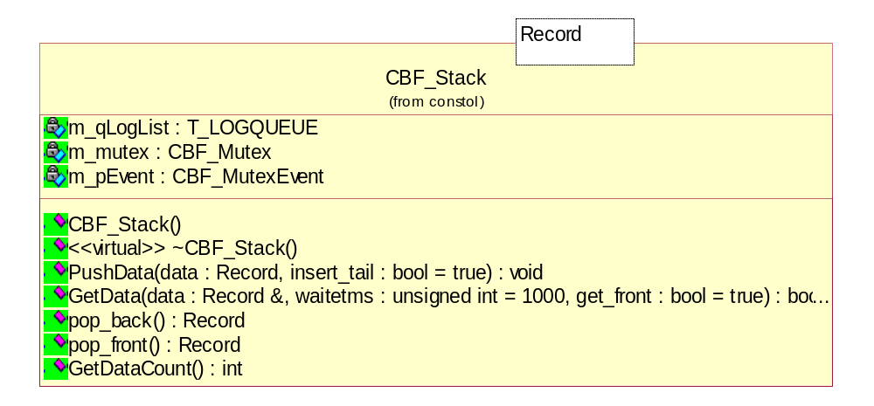

1.29.2 CBF_Stack 类成员变量说明
成员变量定义 | 成员变量说明 | 访问属性
T_LOGQUEUE m_qLogList | 队列 | private
CBF_Mutex m_mutex | push队列互斥量 | private
CBF_MutexEvent m_pEvent | 取数据消息事件 | private

1.29.3 CBF_Stack 类方法说明
(1) CBF_Stack
方法原型 | CBF_Stack()
方法功能 | CBF_Stack类构造函数
参数说明 | void
返回类型 | 无
抛出异常
访问属性 | public

（2）~CBF_Stack
方法原型 | virtual ~CBF_Stack()
方法功能 | CBF_Stack类析构函数
参数说明 | void
返回类型 | 无
抛出异常
访问属性 | public

（3）PushData
方法原型 | void PushData(Record data,bool insert_tail=true)
方法功能 | 放入数据至队列
参数说明 | Record data 数据  bool insert_tail=true true-放入尾部 false-放入首部
返回类型 | void
抛出异常
访问属性 | public

（4）GetData
方法原型 | bool GetData(Record &data ,unsigned int waitetms=1000,bool get_front=true)
方法功能 | 从队列取出数据并在队列删除 ，只能有一个线程来调用
参数说明 | Record &data 数据  unsigned int waitetms=1000 超时等待时间ms  bool get_front=true true-从首部取 false-从尾部取
返回类型 | bool true成功取到数据 false没有数据
抛出异常
访问属性 | public

（5）pop_back
方法原型 | Record pop_back()
方法功能 | 不是线程安全，析构时使用
参数说明 | void
返回类型 | Record
抛出异常
访问属性 | public

（6）pop_front
方法原型 | Record pop_front()
方法功能 | 不是线程安全，析构时使用
参数说明 | void
返回类型 | Record
抛出异常
访问属性 | public

方法原型 | int GetDataCount()
方法功能 | 得到队列大小
参数说明 | void
返回类型 | int
抛出异常
访问属性 | public
（7）int GetDataCount()

1.30 CIndexCharF 类
多个字符字段的索引,可重复。

1.30.1 CIndexCharF 类类图
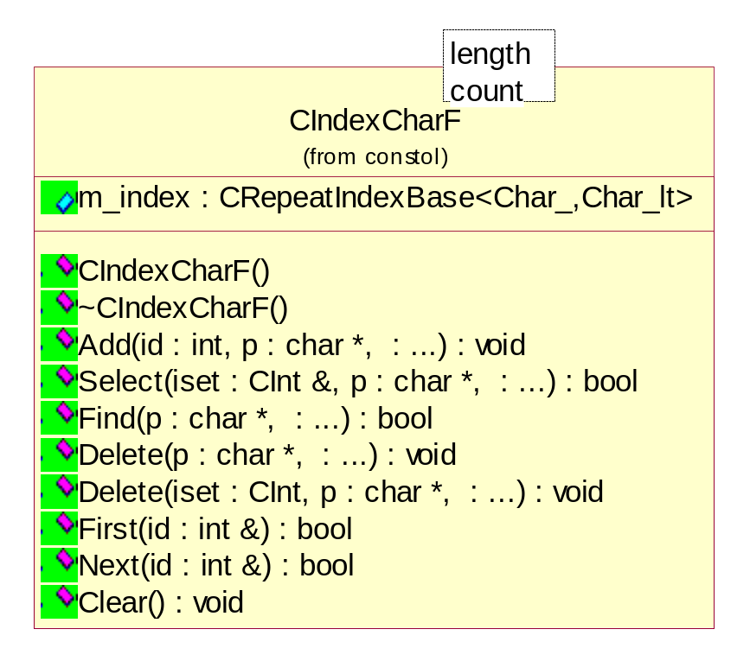

1.30.2 CIndexCharF 类成员变量说明
成员变量定义 | 成员变量说明 | 访问属性
CRepeatIndexBase<Char_,Char_lt> m_index | 索引数据，可重复 | public

1.30.3 CIndexCharF 类方法说明
(1) CIndexCharF
方法原型 | CIndexCharF()
方法功能 | CIndexCharF类构造函数
参数说明 | void
返回类型 | 无
抛出异常
访问属性 | public

(2) ~CIndexCharF
方法原型 | ~CIndexCharF()
方法功能 | CIndexCharF类析构函数
参数说明 | void
返回类型 | 无
抛出异常
访问属性 | public

（3）Add
方法原型 | void Add(int id,char *p,...)
方法功能 | 增加一条索引:rowid,索引...
参数说明 | int id  char *p  ...
返回类型 | void
抛出异常
访问属性 | public

（4）Select
方法原型 | bool Select(CInt &iset,char *p,...)
方法功能 | 查找指定索引的rowid
参数说明 | iCInt &iset  char *p  ...
返回类型 | bool
抛出异常
访问属性 | public

(5) Find
方法原型 | bool Find(char *p,...)
方法功能 | 查找指定索引是否存在
参数说明 | char *p  ...
返回类型 | bool
抛出异常
访问属性 | public

(6) Delete
方法原型 | void Delete(char *p,...)
方法功能 | 删除指定索引
参数说明 | char *p  ...
返回类型 | void
抛出异常
访问属性 | public

(7) Delete
方法原型 | void Delete(CInt iset,char *p,...)
方法功能 | 根据索引查找rowid，若rowid在iset中存在则删除索引
参数说明 | CInt iset  char *p  ...
返回类型 | void
抛出异常
访问属性 | public

(8) First
方法原型 | bool First(int &id)
方法功能
参数说明 | int &id
返回类型 | bool
抛出异常
访问属性 | public

(9) Next
方法原型 | bool Next(int &id)
方法功能
参数说明 | int &id
返回类型 | bool
抛出异常
访问属性 | public

(10) Clear
方法原型 | void Clear()
方法功能
参数说明 | void
返回类型 | void
抛出异常
访问属性 | public

1.31 CIndexCharV 类
一个字符字段的索引。

1.31.1 CIndexCharV 类类图
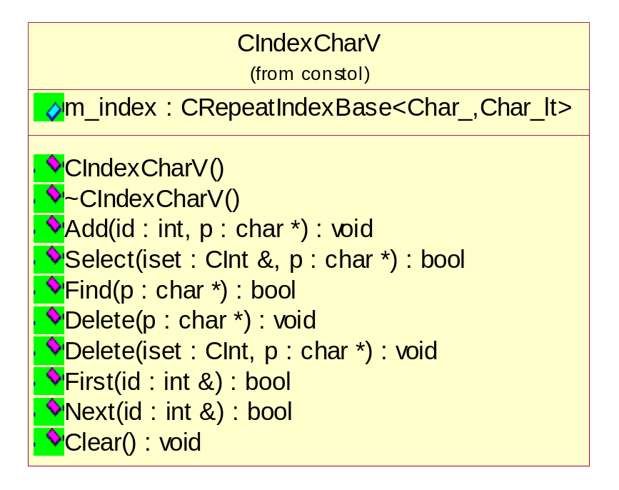

1.31.2 CIndexCharV 类成员变量说明
成员变量定义 | 成员变量说明 | 访问属性
CRepeatIndexBase<Char_,Char_lt> m_index | 索引数据，可重复 | public

1.31.3 CIndexCharV 类方法说明
(1) CIndexCharV
方法原型 | CIndexCharV()
方法功能 | CIndexCharV 类构造函数
参数说明 | void
返回类型 | 无
抛出异常
访问属性 | public

（2）~CIndexCharV
方法原型 | ~CIndexCharV()
方法功能 | CIndexCharV 类析构函数
参数说明 | void
返回类型 | 无
抛出异常
访问属性 | public

（3）Add
方法原型 | void Add(int id,char *p)
方法功能 | 增加一条索引
参数说明 | int id rowid  char *p 字符索引值
返回类型 | void
抛出异常
访问属性 | public

（4）Select
方法原型 | bool Select(CInt &iset,char *p)
方法功能 | 根据索引查找rowid,放在iset中
参数说明 | iCInt &iset  char *p 字符索引值
返回类型 | bool
抛出异常
访问属性 | public

（5）Find
方法原型 | bool Find(char *p)
方法功能 | 查找是否存在
参数说明 | char *p 字符索引值
返回类型 | bool
抛出异常
访问属性 | public

（6）Delete
方法原型 | void Delete(char *p)
方法功能 | 删除索引
参数说明 | char *p 字符索引值
返回类型 | void
抛出异常
访问属性 | public

（7）Delete
方法原型 | void Delete(CInt iset,char *p)
方法功能 | 删除索引，根据索引查找rowid,若rowid在iset中存在则删除索引
参数说明 | CInt iset  char *p 字符索引值
返回类型 | void
抛出异常
访问属性 | public

（8）First
方法原型 | bool First(int &id)
方法功能
参数说明 | int &id rowid
返回类型 | bool
抛出异常
访问属性 | public

（9）Next
方法原型 | bool Next(int &id)
方法功能
参数说明 | int &id rowid
返回类型 | bool
抛出异常
访问属性 | public

（10）Clear
方法原型 | void Clear()
方法功能
参数说明 | void
返回类型 | void
抛出异常
访问属性 | public

1.32 CIndexInt 类
多个整型字段的索引，可重复。

1.32.1 CIndexInt 类类图
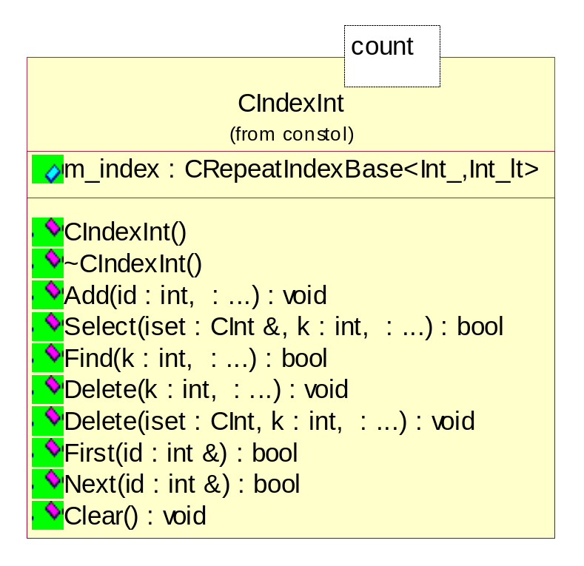

1.32.2 CIndexInt 类成员变量说明
成员变量定义 | 成员变量说明 | 访问属性
CRepeatIndexBase<Int_,Int_lt> m_index | 索引数据，可重复 | public

1.32.3 CIndexInt 类方法说明
（1）CIndexInt
方法原型 | CIndexInt()
方法功能 | CIndexInt 类构造函数
参数说明 | void
返回类型 | 无
抛出异常
访问属性 | public

（2）~CIndexInt
方法原型 | ~CIndexInt()
方法功能 | CIndexInt 类析构函数
参数说明 | void
返回类型 | 无
抛出异常
访问属性 | public

（3）Add
方法原型 | void Add(int id,...)
方法功能 | 增加一条索引:rowid,索引...
参数说明 | int id 对应表的ID  ...
返回类型 | void
抛出异常
访问属性 | public

（4）Select
方法原型 | bool Select(CInt &iset,int k,...)
方法功能 | 查找指定索引的rowid
参数说明 | CInt &iset  int k 整型索引  ...
返回类型 | bool
抛出异常
访问属性 | public

（5）Find
方法原型 | bool Find(int k,...)
方法功能 | 查找指定索引的数据是否存在
参数说明 | int k 整型索引  ...
返回类型 | bool
抛出异常
访问属性 | public

（6）Delete
方法原型 | void Delete(int k,...)
方法功能 | 删除指定索引
参数说明 | int k 整型索引  ...
返回类型 | void
抛出异常
访问属性 | public

（7）Delete
方法原型 | void Delete(CInt iset,int k,...)
方法功能 | 根据索引查找rowid，若rowid在iset中存在则删除索引
参数说明 | CInt iset  int k 整型索引  ...
返回类型 | void
抛出异常
访问属性 | public

（8）First
方法原型 | bool First(int &id)
方法功能
参数说明 | int &id 对应表的ID
返回类型 | bool
抛出异常
访问属性 | public

（9）Next
方法原型 | bool Next(int &id)
方法功能
参数说明 | int &id 对应表的ID
返回类型 | bool
抛出异常
访问属性 | public

（10）Clear
方法原型 | void Clear()
方法功能
参数说明 | void
返回类型 | void
抛出异常
访问属性 | public

1.33 CInt 类
整型ROWID数据,不重复。

1.33.1 CInt 类类图
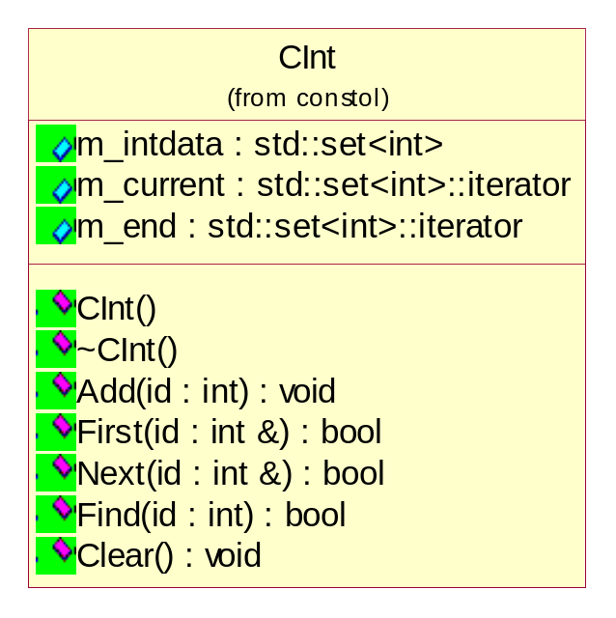

1.33.2 CInt 类成员变量说明
成员变量定义 | 成员变量说明 | 访问属性
std::set<int> m_intdata |  | public
std::set<int>::iterator m_current |  | public
std::set<int>::iterator m_end |  | public

1.33.3 CInt 类方法说明
（1）CInt
方法原型 | CInt()
方法功能 | CInt类构造函数
参数说明 | void
返回类型 | 无
抛出异常
访问属性 | public

（2）~CInt
方法原型 | ~CInt()
方法功能 | CInt类析构函数
参数说明 | void
返回类型 | 无
抛出异常
访问属性 | public

（3）Add
方法原型 | void Add(int id)
方法功能 | 添加一个整型ROWID数据
参数说明 | int id 整型ROWID数据
返回类型 | void
抛出异常
访问属性 | public

（4）First
方法原型 | bool First(int &id)
方法功能 | 得到集合中第一个整型ROWID
参数说明 | int &id 输出参数，得到集合中的第一个整型ROWID
返回类型 | bool
抛出异常
访问属性 | public

（5）Next
方法原型 | bool Next(int &id)
方法功能 | 得到下一个整型ROWID
参数说明 | int &id 输出参数，得到集合中的下一个整型ROWID
返回类型 | bool
抛出异常
访问属性 | public

（6）Find
方法原型 | bool Find(int id)
方法功能 | 指定的整型ROWID是否在集合中
参数说明 | int id 指定的整型ROWID
返回类型 | bool
抛出异常
访问属性 | public

（7）Clear
方法原型 | void Clear()
方法功能 | 清空集合
参数说明 | void
返回类型 | void
抛出异常
访问属性 | public

1.34 CMemTable 类
内存表。

1.34.1 CMemTable 类类图
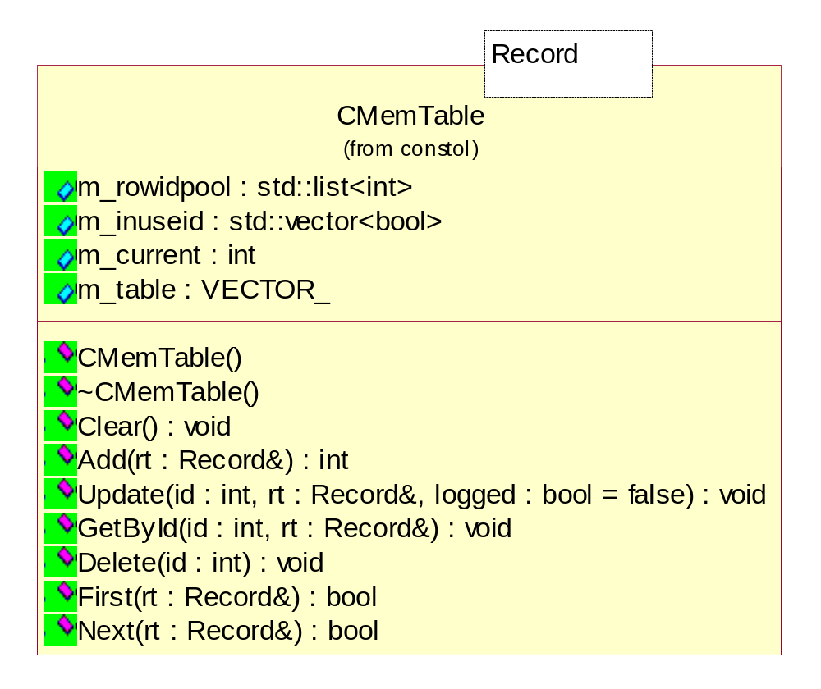

1.34.2 CMemTable 类成员变量说明
成员变量定义 | 成员变量说明 | 访问属性
std::list<int> m_rowidpool | 保存删除的内存表数据ID，相当于rowid，下次增加时直接使用
VECTOR_ m_table | 表数据
std::vector<bool> m_inuseid | rowid对应的数据是否删除
int m_current

1.34.3 CMemTable 类方法说明
（1）CMemTable
方法原型 | CMemTable()
方法功能 | CMemTable类构造函数
参数说明 | void
返回类型 | 无
抛出异常
访问属性 | public

（2）~CMemTable
方法原型 | ~CMemTable()
方法功能 | CMemTable类析构函数
参数说明 | void
返回类型 | 无
抛出异常
访问属性 | public

（3）Clear
方法原型 | void Clear()
方法功能 | 清空内存表
参数说明 | void
返回类型 | void
抛出异常
访问属性 | public

（4）Add
方法原型 | int Add(Record& rt)
方法功能 | 增加一条表数据
参数说明 | Record& rt
返回类型 | int
抛出异常
访问属性 | public

- Update

方法原型 | void Update(int id,Record& rt,bool logged=false)
方法功能 | 更新表数据
参数说明 | int id 内存表数据ID  Record& rt 要更新的内存表数据  bool logged=false
返回类型 | void
抛出异常
访问属性 | public

（6）GetById
方法原型 | void GetById(int id,Record& rt)
方法功能 | 根据内存表数据ID得到数据内容
参数说明 | int id 内存表数据ID  Record& rt 输出参数，内存表数据
返回类型 | void
抛出异常
访问属性 | public

（7）void Delete(int id)
方法原型 | void Delete(int id)
方法功能 | 删除指定ID的内存表数据
参数说明 | int id 内存表数据ID
返回类型 | void
抛出异常
访问属性 | public

（8）First
方法原型 | bool First(Record& rt)
方法功能 | 得到第一条有效的内存表数据
参数说明 | Record& rt 输出参数，内存表数据
返回类型 | bool
抛出异常
访问属性 | public

（9）Next
方法原型 | bool Next(Record& rt)
方法功能 | 得到下一条有效的内存表数据
参数说明 | Record& rt 输出参数，内存表数据
返回类型 | bool
抛出异常
访问属性 | public

1.35 CMTblSample 类
。

1.35.1 CMTblSample 类类图
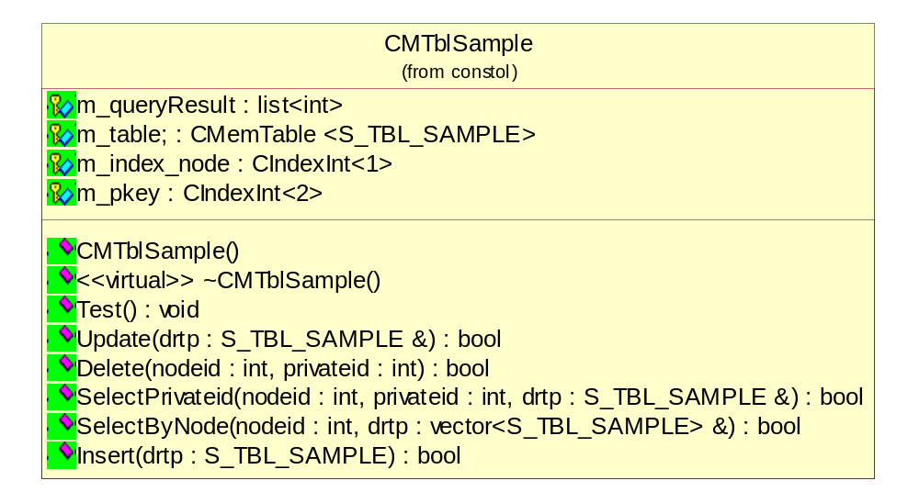

1.35.2 CMTblSample 类成员变量说明
成员变量定义 | 成员变量说明 | 访问属性
CMemTable <S_TBL_SAMPLE> m_table | 内存表 | protected
list<int> m_queryResult | 查询结果rowid列表 | protected
CIndexInt<1> m_index_node | id索引 | protected
CIndexInt<2> m_pkey | id+私有id索引，唯一索引 | protected

1.35.3 CMTblSample 类方法说明
（1）CMTblSample
方法原型 | CMTblSample()
方法功能 | CMTblSample类构造函数
参数说明 | void
返回类型 | 无
抛出异常
访问属性 | public

（2）~CMTblSample
方法原型 | virtual ~CMTblSample()
方法功能 | CMTblSample类析构函数
参数说明 | void
返回类型 | 无
抛出异常
访问属性 | public

（3）Test
方法原型 | void Test()
方法功能
参数说明 | void
返回类型 | void
抛出异常
访问属性 | public

（4）Update
方法原型 | bool Update(S_TBL_SAMPLE &drtp)
方法功能 | 更新表数据
参数说明 | S_TBL_SAMPLE &drtp 要更新的数据
返回类型 | bool
抛出异常
访问属性 | public

（5）Delete
方法原型 | bool Delete(int nodeid,int privateid)
方法功能 | 删除表数据
参数说明 | int nodeid id  int privateid 私有ID
返回类型 | bool
抛出异常
访问属性 | public

（6）SelectPrivateid
方法原型 | bool SelectPrivateid(int nodeid,int privateid,S_TBL_SAMPLE &drtp)
方法功能 | 得到指定的表数据
参数说明 | int nodeid id  int privateid 私有ID  S_TBL_SAMPLE &drtp 输出参数，查找到的数据
返回类型 | bool
抛出异常
访问属性 | public

（7）SelectByNode
方法原型 | bool SelectByNode(int nodeid, vector<S_TBL_SAMPLE> &drtp)
方法功能 | 得到指定id的表数据集合
参数说明 | int nodeid id  vector<S_TBL_SAMPLE> &drtp
返回类型 | bool
抛出异常
访问属性 | public

（8）Insert
方法原型 | bool Insert(S_TBL_SAMPLE drtp)
方法功能 | 插入一条表数据
参数说明 | S_TBL_SAMPLE drtp 要插入的表数据
返回类型 | bool
抛出异常
访问属性 | public

1.36 CPkeyCharF 类
多个字符字段的key,不可重复。

1.36.1 CPkeyCharF 类类图
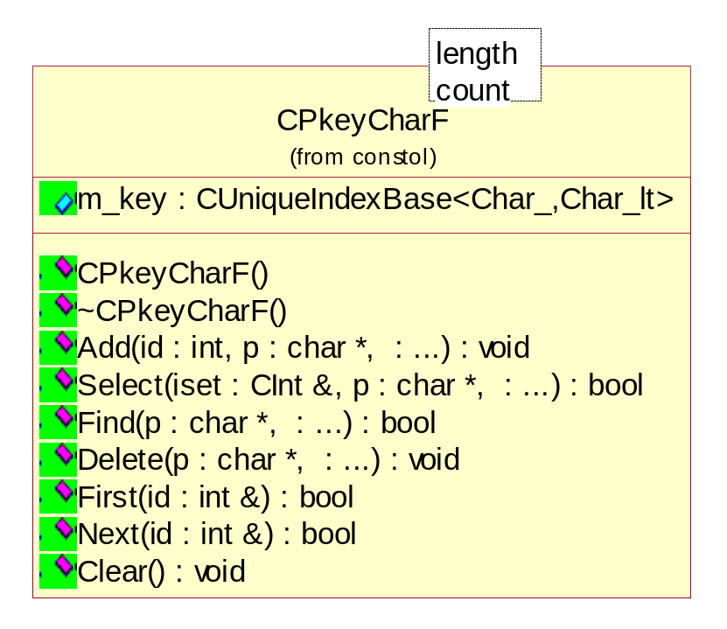

1.36.2 CPkeyCharF 类成员变量说明
成员变量定义 | 成员变量说明 | 访问属性
CUniqueIndexBase<Char_,Char_lt> m_key | key数据，不可重复 | public

1.36.3 CPkeyCharF 类方法说明
（1）CPkeyCharF
方法原型 | CPkeyCharF()
方法功能 | CPkeyCharF类构造函数
参数说明 | void
返回类型 | 无
抛出异常
访问属性 | public

（2）~CPkeyCharF
方法原型 | ~CPkeyCharF()
方法功能 | CPkeyCharF类析构函数
参数说明 | void
返回类型 | 无
抛出异常
访问属性 | public

（3）Add
方法原型 | void Add(int id,char *p,...)
方法功能 | 增加一条索引:id=rowid,索引...
参数说明 | int id 内存表的rowid  char *p 字符索引  ...
返回类型 | void
抛出异常
访问属性 | public

（4）Select
方法原型 | bool Select(CInt &iset,char *p,...)
方法功能 | 查找指定key的rowid
参数说明 | CInt &iset  char *p 字符索引  ...
返回类型 | bool
抛出异常
访问属性 | public

（5）Find
方法原型 | bool Find(char *p,...)
方法功能 | 查找指定key是否存在
参数说明 | char *p 字符索引
返回类型 | bool
抛出异常
访问属性 | public

（6）Delete
方法原型 | void Delete(char *p,...)
方法功能 | 删除指定key
参数说明 | char *p 字符索引
返回类型 | void
抛出异常
访问属性 | public

（7）First
方法原型 | bool First(int &id)
方法功能
参数说明 | int &id 输出参数，内存表的rowid
返回类型 | bool
抛出异常
访问属性 | public

(8) Next
方法原型 | bool Next(int &id)
方法功能
参数说明 | int &id 输出参数，内存表的rowid
返回类型 | bool
抛出异常
访问属性 | public

（9）Clear
方法原型 | void Clear()
方法功能
参数说明 | void
返回类型 | void
抛出异常
访问属性 | public

1.37 CPkeyInt 类
多个整型字段的key，不可重复。

1.37.1 CPkeyInt 类类图
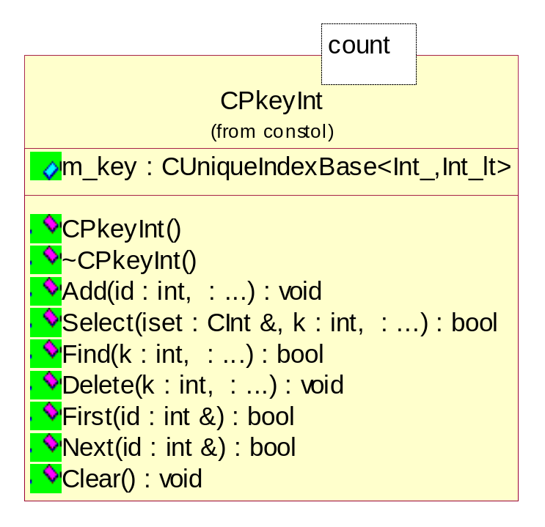

1.37.2 CPkeyInt 类成员变量说明
成员变量定义 | 成员变量说明 | 访问属性
CUniqueIndexBase<Int_,Int_lt> m_key | key数据，不可重复 | public

1.37.3 CPkeyInt 类方法说明
（1）CPkeyInt
方法原型 | CPkeyInt()
方法功能 | CPkeyInt类构造函数
参数说明 | void
返回类型 | 无
抛出异常
访问属性 | public

（2）~CPkeyInt
方法原型 | ~CPkeyInt()
方法功能 | CPkeyInt类析构函数
参数说明 | void
返回类型 | 无
抛出异常
访问属性 | public

（3）Add
方法原型 | void Add(int id,...)
方法功能 | 增加一条索引:rowid,索引...
参数说明 | int id 对应表的ID  ...
返回类型 | void
抛出异常
访问属性 | public

（4）Select
方法原型 | bool Select(CInt &iset,int k,...)
方法功能 | 查找指定key的rowid
参数说明 | CInt &iset  int k  ...
返回类型 | bool
抛出异常
访问属性 | public

（5）Find

方法原型 | bool Find(int k,...)
方法功能 | 查找指定key的数据是否存在
参数说明 | int k  ...
返回类型 | bool
抛出异常
访问属性 | public

（6）Delete
方法原型 | void Delete(int k,...)
方法功能 | 删除指定key
参数说明 | int k  ...
返回类型 | void
抛出异常
访问属性 | public

（7）First
方法原型 | bool First(int &id)
方法功能
参数说明 | int &id 输入参数，对应表的ID
返回类型 | bool
抛出异常
访问属性 | public

（8）Next
方法原型 | bool Next(int &id)
方法功能
参数说明 | int &id 输入参数，对应表的ID
返回类型 | bool
抛出异常
访问属性 | public

（9）Clear
方法原型 | void Clear()
方法功能
参数说明 | void
返回类型 | void
抛出异常
访问属性 | public

1.38 CRepeatIndexBase 类
重复的索引基类。

1.38.1 CRepeatIndexBase 类类图
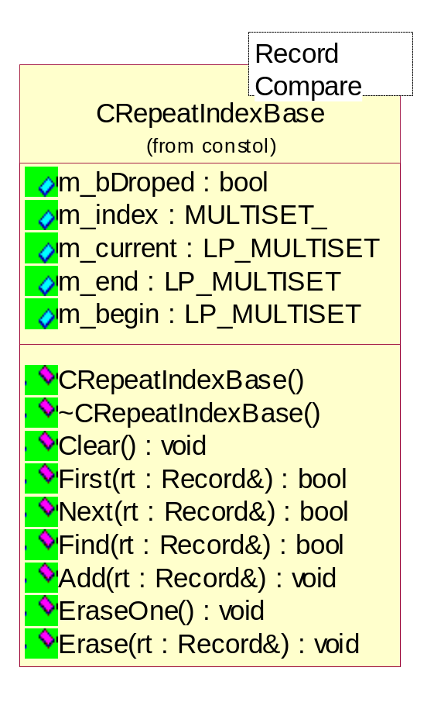

1.38.2 CRepeatIndexBase 类成员变量说明
成员变量定义 | 成员变量说明 | 访问属性
MULTISET_ m_index | 索引数据 Record可能有多个 | public
LP_MULTISET m_current |  | public
LP_MULTISET m_end |  | public
LP_MULTISET m_begin |  | public
bool m_bDroped |  | public

1.38.3 CRepeatIndexBase 类方法说明
(1) CRepeatIndexBase
方法原型 | CRepeatIndexBase()
方法功能 | CRepeatIndexBase类构造函数
参数说明 | void
返回类型 | 无
抛出异常
访问属性 | public

（2）~CRepeatIndexBase
方法原型 | ~CRepeatIndexBase()
方法功能 | CRepeatIndexBase类析构函数
参数说明 | void
返回类型 | 无
抛出异常
访问属性 | public

（3）Clear
方法原型 | ~CRepeatIndexBase()
方法功能 | CRepeatIndexBase类析构函数
参数说明 | void
返回类型 | 无
抛出异常
访问属性 | public

（4）First
方法原型 | bool First(Record& rt)
方法功能 | 得到集合中的第一条记录
参数说明 | Record& rt 输入参数，得到的记录
返回类型 | bool
抛出异常
访问属性 | public

（5）Next
方法原型 | bool Next(Record& rt)
方法功能 | 得到集合中的下一条记录
参数说明 | Record& rt 输入参数，得到的记录
返回类型 | bool
抛出异常
访问属性 | public

（6）Find
方法原型 | bool Find(Record& rt)
方法功能 | 在集合中查找指定的记录
参数说明 | Record& rt
返回类型 | bool
抛出异常
访问属性 | public
（7） Add
方法原型 | void Add(Record& rt)
方法功能 | 添加一条记录
参数说明 | Record& rt 要添加的记录
返回类型 | void
抛出异常
访问属性 | public

（8）EraseOne
方法原型 | void EraseOne()
方法功能 | 删除下一条的记录
参数说明 | void
返回类型 | void
抛出异常
访问属性 | public

（9）Erase
方法原型 | void Erase(Record& rt)
方法功能 | 删除集合中指定的记录
参数说明 | Record& rt 输入参数，要删除的记录
返回类型 | void
抛出异常
访问属性 | public

1.39 CUniqueIndexBase 类
不重复的索引基类。

1.39.1 CUniqueIndexBase 类类图
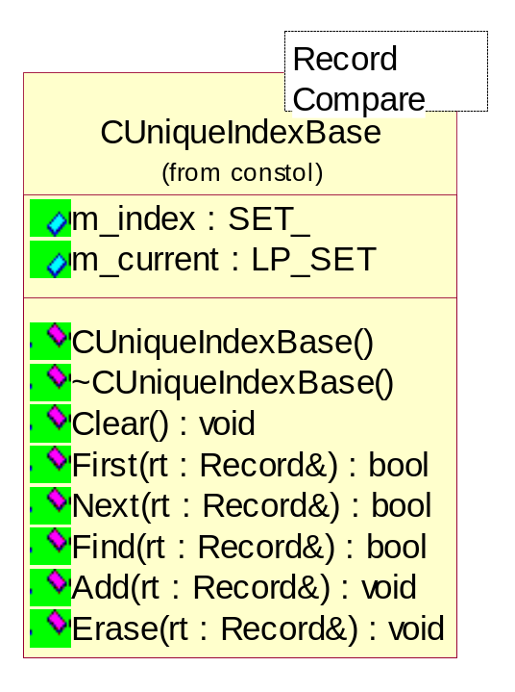

1.39.2 CUniqueIndexBase 类成员变量说明
成员变量定义 | 成员变量说明 | 访问属性
SET_ m_index | 索引数据，Record不可能重复 | public
LP_SET m_current | 当前索引 | public

1.39.3 CUniqueIndexBase 类方法说明
（1）CUniqueIndexBase
方法原型 | CUniqueIndexBase()
方法功能 | CUniqueIndexBase类构造函数
参数说明 | void
返回类型 | 无
抛出异常
访问属性 | public

（2）~CUniqueIndexBase
方法原型 | ~CUniqueIndexBase()
方法功能 | CUniqueIndexBase类析构函数
参数说明 | void
返回类型 | 无
抛出异常
访问属性 | public

（3）Clear
方法原型 | void Clear()
方法功能 | 清空集合中所有记录
参数说明 | void
返回类型 | void
抛出异常
访问属性 | public

（4）First
方法原型 | bool First(Record& rt)
方法功能 | 得到集合中的第一条记录
参数说明 | Record& rt 输出参数，集合中的第一条记录
返回类型 | bool
抛出异常
访问属性 | public

（5）Next
方法原型 | bool Next(Record& rt)
方法功能 | 得到集合中的下一条记录
参数说明 | Record& rt 输出参数，集合中的下一条记录
返回类型 | bool
抛出异常
访问属性 | public

（6）Find

方法原型 | bool Find(Record& rt)
方法功能 | 在集合中找到指定的记录
参数说明 | Record& rt 输入参数，要查找的记录
返回类型 | bool
抛出异常
访问属性 | public

（7）Add
方法原型 | void Add(Record& rt)
方法功能 | 在集合中增加一条记录
参数说明 | Record& rt 输入参数，要添加的记录
返回类型 | void
抛出异常
访问属性 | public

（8）Erase
方法原型 | void Erase(Record& rt)
方法功能 | 在集合中删除指定的记录
参数说明 | Record& rt 输入参数，要删除的记录
返回类型 | void
抛出异常
访问属性 | public

